**桂林理工大学**

**GUILIN UNIVERSITY OF TECHNOLOGY**

**生产实习**

**课程设计与实习报告**

**题 目：** **“小微”订水微信小程序**

**学 院： 信息科学与工程学院**

**专 业****： 计算机科学与技术**

**班 级： 2019-1班、2019-2班**

**组 长： 3192052051130唐运茴**

**同组成员：**

**组员1：3192052051112 郭宏时 评分：**

**组员2：3192052051139 孙宇彤 评分：**

**组员3：3192052051120 林川凯 评分：**

**组员4：3192052051118 李虹潮 评分：**

**指导教师： 黎辛晓**

**评 语：**

**2022年09月29日**

**本小组分工情况简介**

表1-1 小组分工

|  |  |
| --- | --- |
| 计算机专业生产实习小组分工安排 | |
| **小组成员** | **小组分工** |
| 唐运茴（组长） | 后端开发、部署后台管理系统和后台服务到云服务器、编写系统概要设计、系统详细设计、数据库设计说明书，整合项目。 |
| 李虹潮 | 前端开发，编写系统维护手册、培训教材手册、用户培训计划、系统用户操作手册。 |
| 林川凯 | 前端开发，编写系统概要设计、系统详细设计、数据库设计说明书，整合项目。 |
| 郭宏时 | 编写需求调研记录、需求规格说明书、业务场景及功能清单、建设需求、培训教材手册、用户培训计划、系统用户操作手册，前端样式CSS设计。 |
| 孙宇彤 | 编写项目（问题）定义报告、可行性分析报告、软件项目计划、测试计划、测试方案、测试用例、测试报告。 |

目录

1. 系统可行性分析（孙宇彤） 1

1.1问题定义报告 1

1.2项目可行性分析 1

1.2.1引言 1

1.2.2系统开发背景，必要性及意义 2

1.2.2.1现行系统的调查研究 2

1.2.2.2需求调查和分析 2

1.2.3系统方案介绍 2

1.2.4可行性研究 2

1.2.4.1技术上的可行性 2

1.2.4.2经济上的可行性 3

1.2.4.3系统运行的可行性 3

1.2.4.4法律法规的可行性 4

1.3项目计划 4

1.3.1项目概述 4

1.3.2项目阶段划分 4

1.3.3项目组织 5

1.3.3.1项目参加人员 5

1.3.3.2技术岗位分配 5

1.3.3.3项目组织管理说明 5

1.3.4所需环境条件 5

2. 系统需求分析（郭宏时） 7

2.1功能需求分析 7

2.1.1 水站管理 7

2.1.2 商品管理 7

2.1.3 订单管理 8

2.1.4 水票管理 8

2.1.5 桶押金管理 8

2.1.6 会员管理 8

2.1.7 系统设置 8

2.1.8 后台管理 8

2.1.9 文章咨询 8

2.1.10 区域设置 9

2.2数据需求分析 9

2.2.1 系统E-R图： 9

2.2.2数据字典设计 9

3. 系统概要设计（唐运茴、林川凯） 17

3.1引言 17

3.1.1目的 17

3.1.2背景 17

3.1.3术语定义 17

3.1.4参考资料 18

3.2系统环境 18

3.2.1运行环境 18

3.2.1.1系统环境支撑 18

3.2.1.2部署图 19

3.2.2运行环境配置 20

3.3系统总体结构设计 20

3.3.1系统结构设计描述 20

3.3.2总体结构图 22

3.3.3功能需求与程序的关系 22

3.3.4子系统清单 24

3.4模块功能分配 24

3.4.1概述 24

3.4.2系统划分及功能描述 24

3.4.3应用支撑平台 25

3.4.4内部接口 27

3.4.4.1手机应用服务接口 27

3.4.4.2即时通信接口 31

3.5安全保密设计 32

3.5.1用户管理和权限设计 32

3.6维护及出错处理设计 33

3.6.1系统维护设计 33

3.6.2出错信息 33

3.6.3出错处理 34

3.7设计约束 34

3.7.1字节集编码约束 34

3.7.2其他约束 34

4. 系统详细设计（唐运茴、林川凯） 35

4.1引言 35

4.1.1目的 35

4.1.2背景 35

4.1.3参考资料 35

4.2系统概述 35

4.3后台管理设计说明 36

4.3.1 水站管理 36

4.3.2 商品管理 36

4.3.3 订单管理 36

4.3.4 水票管理 37

4.3.5 桶押金管理 37

4.3.6 会员管理 37

4.3.7 系统设置 37

4.3.8 后台管理 37

4.3.9 文章咨询 37

4.3.10 区域设置 37

4.4公用接口程序说明 37

4.4.1全局变量 38

4.4.2数据字典 39

4.4.3公用界面或接口 40

4.4.3.1 网站头部页面 40

4.4.3.2 弹出登录页面 40

4.4.3.3 管理后台菜单 41

4.4.3.4 管理后台头部 41

4.4.4公用方法和过程 42

5. 系统实现（林川凯） 44

**5.1. 核心代码** 44

**5.1.1 login** 44

**5.1.1.1 login.index.js** 44

**5.1.1.2 login.index.json** 47

**5.1.1.3 login.index.wxnl** 47

**5.1.1.4 login.index.wxss** 47

**5.1.2 ucenter.index** 51

**5.1.2.1 index.index.js** 51

**5.1.2.2 index.index.json** 51

**5.1.2.3 index.index.wxml** 51

**5.1.2.4 index.index.wxss** 53

**5.1.3 index** 56

**5.1.3.1 index.index.js** 56

**5.1.3.2 index.index.json** 57

**5.1.3.3 index.index.wxml** 57

**5.1.3.4 index.index.wxss** 57

**5.1.4 indexthing** 58

**5.1.4.1 indexthing.index.js** 58

**5.1.4.2 indexthing.index.json** 59

**5.1.4.3 indexthing.index.wxml** 59

**5.1.4.4 indexthing.index.wxss** 60

**5.1.5 category** 61

**5.1.5.1 category.index.js** 61

**5.1.5.2 category.index.json** 62

**5.1.5.3 category.index.wxml** 62

**5.1.5.4 category.index.wxss** 62

**5.1.6 water** 72

**5.1.6.1 water.index.js** 72

**5.1.6.2 water.index.json** 73

**5.1.6.3 water.index.wxml** 73

**5.1.6.4 water.index.wxss** 74

**5.1.7 cart** 75

**5.1.7.1 cart.index.js** 75

**5.1.7.2 cart.index.json** 78

**5.1.7.3 cart.index.wxml** 79

**5.1.7.4 cart.index.wxss** 80

**5.1.8 pay** 84

**5.1.8.1 pay.index.js** 84

**5.1.8.2 pay.index.json** 86

**5.1.8.3 pay.index.wxml** 86

**5.1.8.4 pay.index.wxss** 88

**5.1.9 asyncWx.js** 90

**5.1.10 app.json** 92

**5.2. 程序运行界面** 94

**5.3. 问题及解决** 97

6. 系统测试和评价说明（孙宇彤） 98

6.1系统测试报告 98

6.1.1引言 98

6.1.1.1目的 98

6.1.1.2定义 98

6.1.1.3参考资料 98

6.1.2系统测试报告 99

6.1.2.1基本信息 99

6.1.2.2内容管理测试记录 99

6.1.2.3权限管理测试记录 101

6.1.3回归测试 102

6.1.3.1系统bug回归测试 102

6.1.4分析与建议 107

6.1.4.1缺陷类别 107

6.1.4.2建议 107

6.1.4.3测试结论 108

6.2测试用例 108

6.2.1服务器 108

6.2.2客户端 109

6.2.3网络环境 109

6.2.4项目测试 110

6.2.4.1登录测试 110

6.2.4.2内容管理测试 111

6.2.4.3权限管理 113

7. 系统使用说明（郭宏时、李虹潮） 117

7.1.小程序首页 117

7.1.1登录 117

7.1.2购物车 118

7.1.3水票 119

7.1.4商品 119

7.2.PC端首页 120

7.2.1登录 120

7.2.2退出 121

7.2.3首页 121

7.2.4商品管理 122

7.2.5水站管理 123

7.2.6订单管理 123

7.3.管理平台 124

7.3.1新建账号 124

7.3.1.1新建角色 124

7.3.1.2基本信息设置 125

7.3.1.3安全设置 126

7.3.1.4个性化设置 126

7.3.1.5账号绑定 127

7.3.1.6消息通知 127

7.3.2系统管理 128

7.3.2.1用户管理 128

7.3.2.2角色管理 130

7.3.2.3菜单管理 133

7.3.2.4租户管理 138

7.3.2.5部门管理 140

7.3.2.6职务管理 142

7.3.2.7我的部门 143

7.3.2.8通讯录 146

7.3.2.9数字字典 147

7.3.2.10系统公告 148

7.3.3水票管理 149

7.3.4消息中心 153

7.3.4.1消息管理 153

7.3.4.2模板管理 155

7.3.4.3我的消息 157

7.3.5系统监控 158

7.3.5.1在线用户 158

7.3.5.2路由网关 158

7.3.5.3定时任务 160

7.3.5.4日志管理 162

7.3.5.5数据日志 163

7.3.5.6性能监控 164

7.3.5.7在线文档 166

8. 实习总结 168

**1. 系统可行性分析（孙宇彤）**

## 1.1问题定义报告

用户单位:桂林理工大学

负责人:唐运茴

项目名称:小微订水系统

**问题概述:** 随着时代的发展，原本老旧的人工式订水服务已经无法满足现如今大量用户的使用需要，尤其是现在新冠疫情的影响下，人们对于足不出户购买生活必需品的要求更显突出。因此，一个响应速度快，操作简洁，功能丰富的订水系统成了市场的当务之急。本项目就是为了解决这一系列问题提出的。

**项目目标:** 订水系统的基本目标是方便用户一键订水，根据定位购买水票，查看各品牌商家产品，且应当完成一下内容：

（1）根据定位显示附近水站商品，一键下单订水

（2）在线快捷购买管理水票

（3）分类查看管理订单

（4）便于企业的大批量，定期订水需求

（5）便捷的商品界面，支持分类查看，购物车功能

## 1.2项目可行性分析

编制说明：本项目依据《微信小程序接入指南》、《微信小程序设计规范》、《微信小程序开发指南》等规范搭建，进行相应内容的开发。

### 1.2.1引言

系统名称：小微订水系统

目标：实现能够一键快速订水，根据定位购买水票，查看各商家品牌产品

功能：

1.根据定位显示附近水站商品，一键下单订水

2.在线快捷购买、管理水票

3.在线查看管理订单

4.便于企业的大批量、定期订水需求

5.便携的商品界面，支持分类查看、购物车

开发组织单位：桂林理工大学

服务对象：个人、企业用户

### 1.2.2系统开发背景，必要性及意义

#### 1.2.2.1现行系统的调查研究

我们以河南水便利网络科技有限公司的水云仓软件为代表进行了调查。

业务流程：其软件以“全方位的饮用水适配”、“完善的客户功能模块”为主要卖点，与多家水行业公司达成合作。该公司提供商城功能、管理功能、营销功能、水厂管理等服务。系统完善，功能全面。

存在问题：其业务范畴与合作商并未与高校进行连通，仍有市场可以拓展。

#### 1.2.2.2需求调查和分析

用户提出的需求：软件需要流畅稳定，界面简洁，买水时后台存量大，发货快，物流迅速。

部门内分析判断应与高校间达成合作，为办公室，教室以及寝室等提供饮用水，业务稳定，可以是适当降低价格。

### 1.2.3系统方案介绍

1.拟建系统目标：

2.系统规模及初步方案：

3.系统的实施方案

4.投资方案

5.人员培训及补充方案

### 1.2.4可行性研究

#### 1.2.4.1技术上的可行性

（1）现有技术的估价

根据调查显示，现有完善的小程序的报价在4000-10000元不等

（2）使用现有技术进行系统开发的可行性

根据现有的软件以及硬件平台已经足够开发完善的订水系统小程序，其包括Hbuilderx，MySQL软件等。

（3）对技术发展可能产生影响的预测

现有的小程序技术已经相当完善，包括各种同类型的商城系统，本系统仅需要依靠现有技术进行开发即可。

（4）关键技术人员的数量和水平估计

总共的项目技术人员为5人，且都是本科学历在校大学生，相关的项目经验少，能力平均，因而项目所需时间较长，开发周期较长。

#### 1.2.4.2经济上的可行性

（1）现有经济条件

（2）开发、运行费用

1. 300元的认证费

2.服务器费用：在阿里云需要大概3000-5000/年

3.oss图片存储费用和流量费用，通常0.8元/G的流量费用

4.短信费用，0.04/条

5.HTTPS的SSL证书费用，2000/年，也有免费的SSL证书

6.CDN加速流量费

7.安全防护的套餐年费

8.域名年费，一般几十块

（3）对系统效益的估计

（4）投资回收期

（5）成本效益比

#### 1.2.4.3系统运行的可行性

（1）对组织机构的影响

该项目为本组织内唯一进行的项目，对当前的组织结构没有影响

（2）人员适应的可行性

该项目为本组织内唯一进行的项目，且也是第一个项目，对当前的人员适应没有影响

（3）环境条件的可行性

该项目为在线订水系统，对环境并没有影响

#### 1.2.4.4法律法规的可行性

根据《网络交易管理办法》、《消费者权益保护法》、《产品质量法》等相关法律规定进行项目的指定与实施，具有充足且完善的可行性。

## 1.3项目计划

**项目名称：**小微订水系统

**负责人：**唐运茴

**项目类别：**

[ ] 软科学研究项目 [ ] 科研开发项目 [ ] 工程推广项目

[ ] 工程开发项目 [ ] 系统集成项目 [✓] 服务项目

**项目起止日期：**从 2022 年 9 月 5 日 至 2022 年 9 月 29 日

**计划完成时间：**2022年9月29日 **修改时间：**2022年9月29日 第 二 次修改

### 1.3.1项目概述

能够一键快速订水，根据定位购买水票，查看各商家品牌产品的在线订水小程序

### 1.3.2项目阶段划分

表1-3-2

|  |  |  |  |  |
| --- | --- | --- | --- | --- |
| **项目阶段** | **主要任务** | **人数 / 单位** | **起止时间** | **输入 / 输出** |
| 前提讨论 | 确认结构框架以及任务划分 | 5 | 9月5日 | 9月7日 |
| 开发阶段 | 完成系统各部分的搭建 | 5 | 9月7日 | 9月20日 |
| 整合测试 | 进行项目的测试以及debug | 5 | 9月20日 | 9月28日 |

### 1.3.3项目组织

#### 1.3.3.1项目参加人员

表1-3-3-1

|  |  |  |  |  |
| --- | --- | --- | --- | --- |
|  | **姓 名** | **所在部门或单位** | **职称/学历** | **技术岗位** |
| **本**  **单**  **位** | 唐运茴 |  | 本科 |  |
| 林川凯 |  | 本科 |  |
| 郭宏时 |  | 本科 |  |
|  | 李虹潮 |  | 本科 |  |
| 孙宇彤 |  | 本科 |  |

#### 1.3.3.2技术岗位分配

表1-3-3-2

|  |  |  |  |  |
| --- | --- | --- | --- | --- |
|  | **技术岗位** | **人 员** | **人 数** | **负责人** |
| **需求分析员** |  | 郭宏时、孙宇彤 | 2 | 郭宏时 |
| **系统设计员** |  | 唐运茴 | 1 | 唐运茴 |
| **程序员** |  | 林川凯、李虹潮 | 2 | 林川凯 |
| **测试员** |  | 李虹潮 | 1 | 李虹潮 |
| **配置管理员** |  | 林川凯 | 1 | 林川凯 |

#### 1.3.3.3项目组织管理说明

本项目由主负责人唐运茴全权管理，分派下属各成员完成项目任务。项目中的决策由全体项目参与人员开会协调制定。

### 1.3.4所需环境条件

表1-3-4

|  |  |  |  |  |
| --- | --- | --- | --- | --- |
| **硬**  **件**  **平**  **台** | **实验环境所需设备** | **设备用途** | **现有设备** | **需增加设备** |
| 无 | 无 | 无 | 无 |
| **软**  **件**  **平**  **台** | **实验环境所需软件平台** | **软件用途** | **现有条件** | **需增加软件** |
| Hbuilderx | 程序开发 | 已安装 | 无 |

**2.** **系统需求分析（郭宏时）**

## 2.1功能需求分析

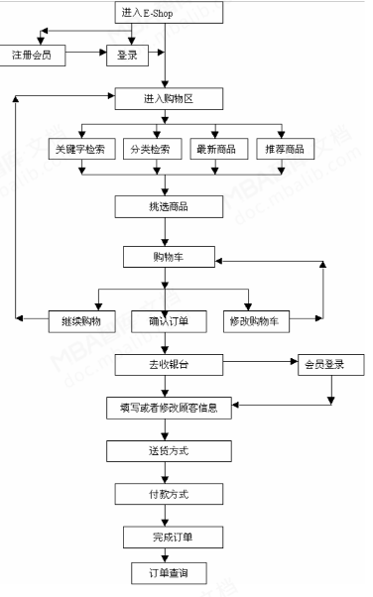

2-1 业务流程图

### 水站管理

程序描述：水站能够管理自己的送水工，多个水站能设置自己的产品。

### 商品管理

程序描述：选择自己可以上架的商品。

### 订单管理

程序描述：订单派发，退款审核，订单列表，订单导出。

### 水票管理

程序描述：水票可以是平台发行的也可以是水站发行的，平台发行的在全部的水站都可以使用，水站发行的只有在他自己的站点可用。

### 桶押金管理

程序描述：收退押金。

### 会员管理

程序描述：会员可以设定周期频率 到时间就自动按他设定的地址下单（需要会员购买水票）。

### 系统设置

程序描述：微信参数设置，支付参数设置。

### 后台管理

程序描述：报表分周报和月报，能够统计出各个水站的总营收、分润金额、销售量（可以查看明细），财务确认无误之后才给水站结账。

### 文章咨询

程序描述：有关企业资质，帮助文档，品牌商要想在商品列表中排名靠前需要交广告费。

### 区域设置

程序描述：水站离客户最近的会优先派单给他，但是如果水站的送水工全部已经外出的时候，就要派送给下一个临近的水站。

## 2.2数据需求分析

### 2.2.1 系统E-R图：



图2-1 系统E-R图

### 2.2.2数据字典设计

2-2-2-1商品表xw_good

|  |  |  |
| --- | --- | --- |
| image | 商品图片 |  |
| name | 商品名称 |  |
| is_on_sale | 是否在售 |  |
| good_stock | 库存 |  |
| sell_volume | 销售量 |  |
| retail_price | 零售价格 |  |
| good_brief | 商品简介 |  |
| good_desc_id | 商品评价表id |  |
| good_unit | 商品上架单位 |  |
| good_label | 标签 |  |
| is_delete | 是否下架 |  |
| good_type | 商品类型 |  |

2-2-2-2 用户表xw_user

|  |  |  |
| --- | --- | --- |
| id | 用户id |  |
| name | 用户名 |  |
| password | 密码 |  |
| phone_number | 手机号码 |  |
| avatar | 头像 |  |
| nick_name | 昵称 |  |
| sex | 性别 |  |
| water_ticket_id | 我的水票 |  |
| receipt_address | 收货地址 |  |
| is_member | 是否是会员 |  |
| is_new | 是否是新用户 |  |
| user_label | 用户标签 |  |
| integration | 用户积分 |  |

2-2-2-3 水站表xw_water_station

|  |  |  |
| --- | --- | --- |
| id | 水站id |  |
| username | 水站账号 |  |
| password | 水站密码 |  |
| name | 水站名称 |  |
| image | 水站图片 |  |
| descr | 水站描述 |  |
| address | 水站地址 |  |
| join_direct | 加盟或直销 |  |
| profit_sharing_ratio | 分润比例 |  |

2-2-2-4 水票表xw_water_ticket

|  |  |  |
| --- | --- | --- |
| id | 水票id |  |
| image | 图片 |  |
| name | 水票名称 |  |
| area | 区域 |  |
| descr | 描述 |  |
| specification | 规格 |  |
| brand | 品牌 |  |
| mount | 数量 |  |
| price | 价格 |  |
| is_take_down | 是否下架 |  |
| public_by | 发行方 |  |
| public_id | 发行方id |  |

2-2-2-5 送水工xw_deliveryer

|  |  |  |
| --- | --- | --- |
| id | 送水工id |  |
| username | 用户名 |  |
| password | 密码 |  |
| image | 图片 |  |
| sex | 性别 |  |
| age | 年龄 |  |
| phone_number | 电话号码 |  |
| water_station_id | 水站id |  |

2-2-2-6 订单商品中间表xw_order_goods

|  |  |  |
| --- | --- | --- |
| create_time | 创建日期 |  |
| update_time | 更新日期 |  |
| user_id | 用户id |  |
| good_total_num | 商品总数量 |  |
| selected_good_num | 选择商品数量 |  |
| selected_good_price | 选择商品总价格 |  |

2-2-2-7 xw_franchisee加盟商

|  |  |  |
| --- | --- | --- |
| id | 加盟商id |  |
| create_by | 创建人 |  |
| create_time | 创建日期 |  |
| update_by | 更新人 |  |
| update_time | 更新日期 |  |
| sys_org_code | 所属部门 |  |
| name | 加盟商名称 |  |
| descr | 加盟商描述 |  |
| image | 加盟商图片 |  |

2-2-2-8水站加盟商中间表xw_water_station_franchisee

|  |  |  |
| --- | --- | --- |
| id | 水站加盟商中间表id |  |
| create_by | 创建人 |  |
| create_time | 创建日期 |  |
| update_by | 更新人 |  |
| update_time | 更新日期 |  |
| sys_org_code | 所属部门 |  |
| water_station_id | 水站id |  |
| franchisee | 加盟商id |  |

2-2-2-9 购物车商品中间表xw_car_goods

|  |  |  |
| --- | --- | --- |
| id | 购物车商品中间表id |  |
| create_by | 创建人 |  |
| create_time | 创建日期 |  |
| update_by | 更新人 |  |
| update_time | 更新日期 |  |
| sys_org_code | 所属部门 |  |
| car_id | 购物车id |  |
| good_total | 商品数量 |  |
| good_total_amount | 商品总金额 |  |
| is_delete | 是否删除 |  |
| good_id | 商品id |  |

2-2-2-10 水站月报表xw_water_station_monthly

|  |  |  |
| --- | --- | --- |
| id |  |  |
| create_by | 创建人 |  |
| create_time | 创建日期 |  |
| update_by | 更新人 |  |
| update_time | 更新日期 |  |
| sys_org_code | 所属部门 |  |
| total_revenue | 总营收 |  |
| profit_distri_amount | 分润金额 |  |
| sales | 销售量 |  |
| water_station_id | 水站id |  |
| month | 月份 |  |
| report_time | 报表时间 |  |

2-2-2-11 水站周报xw_water_station_weekly

|  |  |  |
| --- | --- | --- |
| id | 周报id |  |
| create_by | 创建人 |  |
| create_time | 创建日期 |  |
| update_by | 更新人 |  |
| update_time | 更新日期 |  |
| sys_org_code | 所属部门 |  |
| total_revenue | 总营收 |  |
| profit_distri_amount | 分润金额 |  |
| sales | 销售量 |  |
| water_station_id | 水站id |  |
| week | 第几周 |  |
| report_time | 报表时间 |  |

2-2-2-12 订单xw_order

|  |  |  |
| --- | --- | --- |
| id |  |  |
| create_by | 创建人 |  |
| create_time | 创建日期 |  |
| update_by | 更新人 |  |
| update_time | 更新日期 |  |
| sys_org_code | 所属部门 |  |
| order_sn | 订单编号 |  |
| total_amount | 订单总金额 |  |
| pay_amount | 实际支付金额 |  |
| freight_amount | 运费金额 |  |
| integration_amount | 积分抵扣金额 |  |
| note | 订单备注 |  |
| comment_time | 评价时间 |  |
| delivery_sn | 物流单号 |  |
| payment_time | 支付时间 |  |
| delivery_company | 配送公司 |  |
| delivery_time | 发货时间 |  |
| receiver_detail_address | 详细地址 |  |
| delete_status | 删除状态 |  |
| receiver_name | 收货人姓名 |  |
| coupon_amount | 优惠券抵扣金额 |  |
| receive_time | 确认收货时间 |  |
| confirm_status | 确认收货状态 |  |
| use_integration | 下单时使用的积分 |  |
| integration | 可以获得的积分 |  |
| receiver_phone | 收货人电话 |  |
| status | 订单状态 |  |
| user_id | 用户id |  |

2-2-2-13 商品评价xw_good_appraise

|  |  |  |
| --- | --- | --- |
| id | 评价id |  |
| create_by | 创建人 |  |
| create_time | 创建日期 |  |
| update_by | 更新人 |  |
| update_time | 更新日期 |  |
| sys_org_code | 所属部门 |  |
| good_id | 商品id |  |
| user_id | 用户id |  |
| appraise_content | 评价内容 |  |
| image | 评价图片 |  |
| appraise_time | 评价时间 |  |

**3. 系统概要设计（唐运茴、林川凯）**

## 3.1引言

### 3.1.1目的

订水概要设计说明书的编写目的是为了说明系统总体设计的技术方案从程序系统的设计考虑，包括系统的基本处理流程、模块划分、功能分配、接口设计、运行设计、数据结构设计和出错处理设计等内容，以向整个设计期提供关于程序系统的逻辑和数据功能实现方式的总体描述，从而作为程序详细设计或编码的基础。

本概要设计说明书的适用读者为：订水系统开发者、测试人员、工程监理等

### 3.1.2背景

软件系统的名称：小微订水

### 3.1.3术语定义

表3-1-3 术语定义

| **序号** | **术语名称** | **术语定义** |
| --- | --- | --- |
| 1 | VUE | VUE是一套前端框架，免除了原生JavaScript中的DOM操作，简化书写 。VUE基于MVVM思想，实现数据双向绑定。 |
| 2 | SpringBoot | SpringBoot是一个开源的框架，主要是用来简化开发流程。 |
| 3 | Maven | Maven项目对象模型(POM)，可以通过一小段描述信息来管理项目的构建，报告和文档的项目管理工具软件。 |
| 4 | MySQL | MySQL是一种关系型数据库管理系统，关系数据库将数据保存在不同的表中，而不是将所有数据放在一个大仓库内，这样就增加了速度并提高了灵活性。 |
| 5 | Redis | 远程字典服务，是一个开源的使用ANSI C语言编写、支持网络、可基于内存亦可持久化的日志型、Key-Value数据库，并提供多种语言的API |
| 6 | MyBatis | MyBatis 是一款优秀的持久层框架，它支持定制化 SQL、存储过程以及高级映射。MyBatis 避免了几乎所有的 JDBC 代码和手动设置参数以及获取结果集。MyBatis 可以使用简单的 XML 或注解来配置和映射原生信息，将接口和 Java 的 POJOs(Plain Ordinary Java Object,普通的 Java对象)映射成数据库中的记录。 |
| 7 | Shiro | 开源安全框架，提供身份验证、授权、密码学和会话管理。Shiro框架直观、易用，同时也能提供健壮的安全性。 |

### 3.1.4参考资料

表3-1-4 参考资料

| **序号** | **文档名称** | **版本/日期** |
| --- | --- | --- |
| 1 | 基于Spring Boot的校园轻博客系统的设计与实现 | 湖北:华中科技大学,2018. |
| 2 | 基于SpringBoot的设计 | 2016 |
| 3 | 支持 Vue 的第三方组件 | 葡萄城官网[引用日期2020-01-20] |

## 3.2系统环境

### 3.2.1运行环境

### 3.2.1.1系统环境支撑

1. 服务器

表3-2-1-1-1 服务器

|  |  |
| --- | --- |
| **数据库服务器：硬件配置要求** | |
| CPU | 2 AMD EPYC 7K62 48-Core Processor |
| 内存 | 2GB内存 |
| 磁盘空间 | 40GB硬盘 |
| **应用服务器：硬件配置要求** | |
| CPU | 2 AMD EPYC 7K62 48-Core Processor |
| 内存 | 2GB内存 |
| 磁盘空间 | 40GB硬盘 |
| **软件配置要求** | |
| 操作系统 | CentOS 8.2 |
| Web Server | Tomcat |
| 数据库系统 | MySQL数据库 |
| 应用服务器 | Jdk1.8 |

1. 客户端

表3-2-1-1-2 客户端

|  |  |
| --- | --- |
| **软件配置要求** | |
| 操作系统 | Win,Mac |
| 浏览器 | IE，google, Firefox |

### 3.2.1.2部署图



### 3.2.2运行环境配置

表3-2-2运行环境配置

| **类别** | **标准配置** | **最低配置** | **备注** |
| --- | --- | --- | --- |
| 计算机硬件 | （2CPU、4G内存、100G硬盘）  1台 | （1CPU、2G内存、40G硬盘）1台 |  |
| 计算机软件 | Linux6.5、Tomcat1.8、Mysql5.6、JDK1.8 | Linux6.5、Tomcat1.8、Mysql5.6、JDK1.8 |  |
| 网络通信 | internet | internet |  |
| 其它 |  |  |  |

## 3.3系统总体结构设计

### 3.3.1系统结构设计描述

系统在统一的界面生成框架、业务规则引擎、业务流程引擎和公共基础组件服务基础上，在整体上采用了基于J2EE技术架构和基于aiPaaS技术平台的多层模型，如图所示，系统从总体上分为几层：客户端展示层、协议层、业务服务层、技术服务层和数据交换层。多层模型中的每一层都可以被想象成一个虚拟机，它是一个抽象的功能模块集合，提供一组特定的功能和服务。各层通常只和相邻层发生交互行为，一般不会越层访问其它层的服务。此外，系统通过统一的接入框架，面向不同应用系统的不同技术实现形式，提供相应的接口适配方式，使系统与外部系统进行对接时，能够将对外部系统的影响降到最低。

系统采用微服务架构（MSA）对业务服务进行实现，微服务旨在通过将功能分解到各个离散的服务中以实现对解决方案的解耦。微服务通过RPC调用完成服务之间的通信和功能交互，众多微服务组合在一起实现一个完整的功能流程，这是一种松耦合的服务架构，实现了应用组件的分布式部署、组合和使用，从而可以更迅速、更灵活、更可靠地架构整个业务应用。系统提供专业的运维管理系统，可以及时有效地监控系统的运行情况，确保整体系统的安全稳定。系统的技术架构如下图所示：

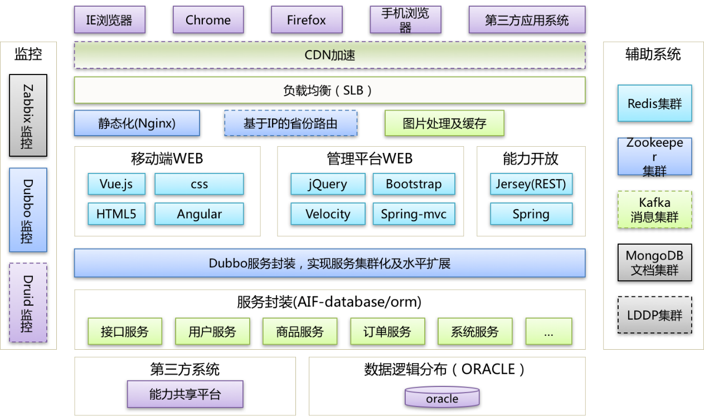

图3-3-1-1 系统结构图

### 3.3.2总体结构图



图3-3-2 总体结构图

### 3.3.3功能需求与程序的关系

表3-3-3 功能需求与程序的关系

|  |  |  |  |
| --- | --- | --- | --- |
| 功能模块 | 系统 | 功能模块描述 | 模块间的关系 |
| 水站管理 | 小微订水系统 | 能够编辑和新增水 | 依赖应用后台配置的水站管理信息 |
| 商品管理 | 小微订水系统 | 对水进行上架管理 | 依赖应用后台配置的水站管理信息 |
| 订单管理 | 小微订水系统 | 对用户的订单进行管理 | 依赖应用后台配置的订单管理信息 |
| 水票管理 | 小微订水系统 | 对水票进行管理 | 依赖应用后台配置的水票管理信息 |
| 桶押金管理 | 小微订水系统 | 对订购的水桶收退押金管理 | 依赖应用后台配置的桶押金管理信息 |
| 会员管理 | 小微订水系统 | 对加入会员的用户的管理 | 依赖应用后台配置的会员管理信息 |
| 系统管理 | 小微订水系统 | 对微信参数和支付参数的设置 | 依赖应用后台配置的系统管理信息 |
| 后台管理 | 小微订水系统 | 对后台用户权限和系统日志的管理 | 依赖应用后台配置的后台管理信息 |
| 文章咨询 | 小微订水系统 | 企业资质，帮助文档，关于我们的管理 | 依赖应用后台配置的文章咨询信息 |
| 区域设置 | 小微订水系统 | 管理配送路线，规划配送路线 | 依赖应用后台配置的区域设置+信息 |

### 3.3.4子系统清单

表3-3-4 子系统清单

| **编号** | **子系统名称** | **功能简述** | **子系统之间的关系** |
| --- | --- | --- | --- |
| SS1 | 送水站小程序 | 订单的接收，配送管理 | 为小微订水系统提供更完善的功能管理 |

## 3.4模块功能分配

### 3.4.1概述

具有功能独立、能被调用的信息单元叫模块。

模块功能分配，分为公用模块和专用模块。

公用模块：将具有相同功能的模块合并，从中提取公用模块，形成公用部件，作为本系统的公用资源，甚至作为总体的公用资源，从而优化系统设计，加快开发速度，提高开发质量。

专用模块：专门用于实现用户特定需要或要求的模块，专用模块之间共性很低。应该在系统概要设计阶段就充分考虑模块的重构与划分设计。

### 3.4.2系统划分及功能描述



图3-4-2 系统划分

该系统包括后台管理，前端小程序和送水站小程序三大功能模块。其中后台管理有水站管理，商品管理，区域设置，水票管理，桶押金管理，会员管理，系统设置，后台管理和文章咨询功能；前端小程序有一键订水，水票，订单，我的和商品功能；送水站小程序有小票打印功能。

### 3.4.3应用支撑平台

功能描述：

系统管理包括用户管理、角色管理、菜单管理、系统管理等内容。系统管理采用树型结构，这样的组织方便管理。针对每个菜单和功能可以分别设置用户、用户组织、角色的操作权限。系统管理员可以看到完整的系统管理树，并进行任何操作；普通用户只能看到赋予权限的菜单和功能，操作也受到权限的限制。如图3-4-3-1，图3-4-3-2

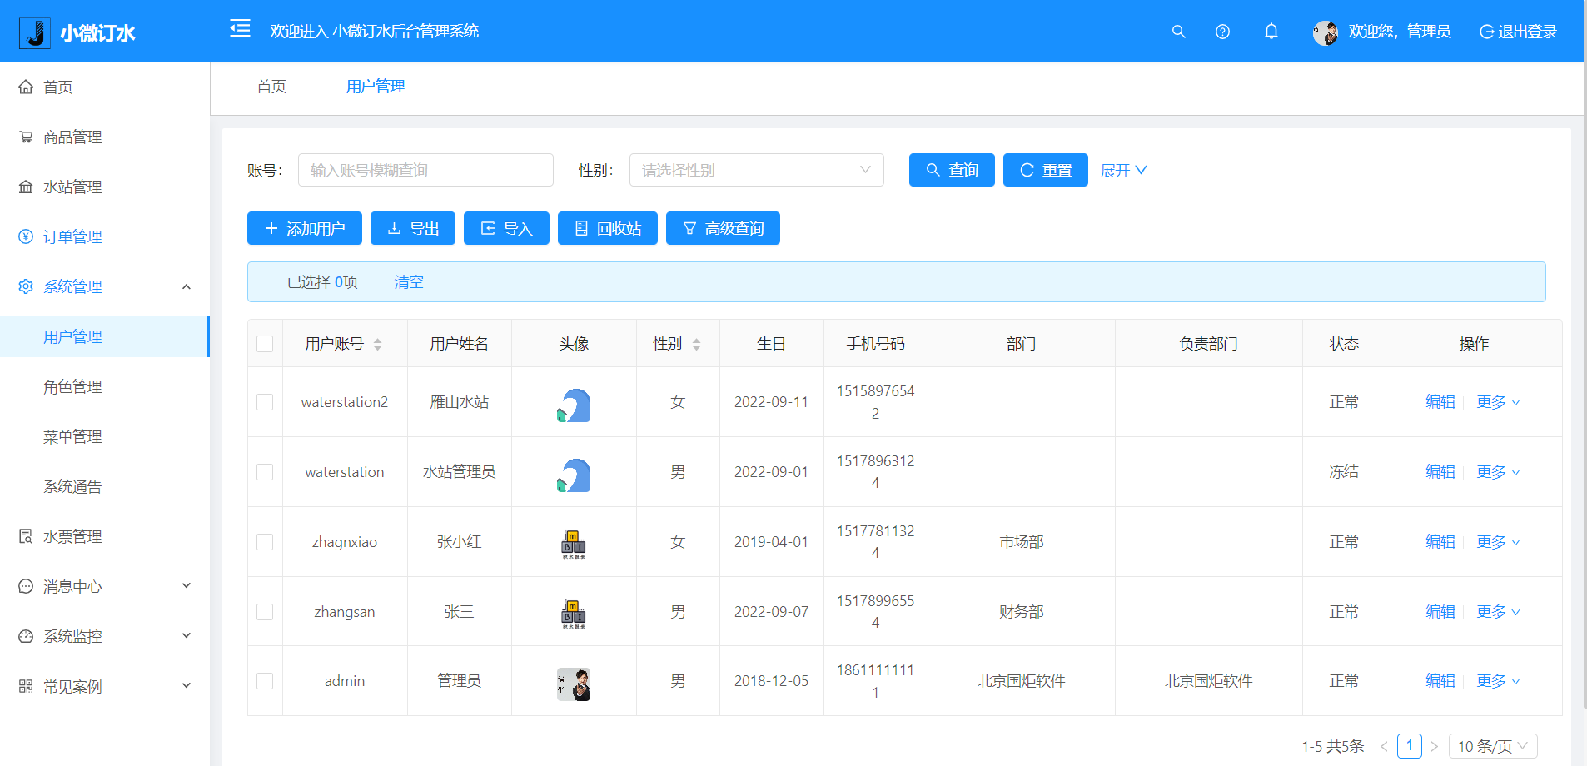

图3-4-3-1 用户管理

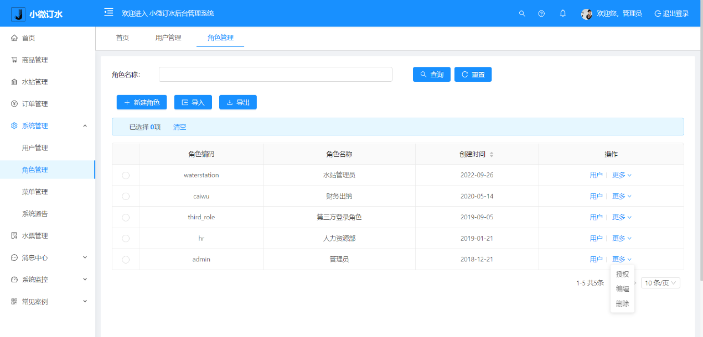

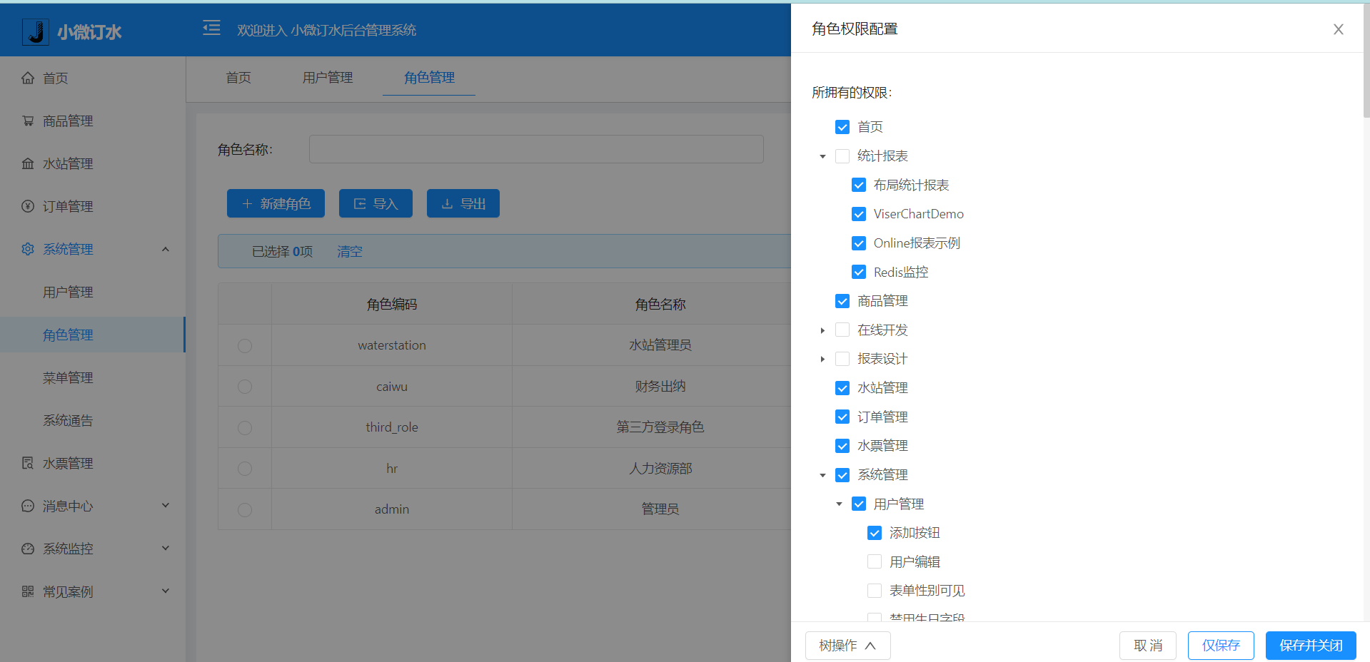

图3-4-3-2 角色管理

接口设计：

输入：管理员配置角色所有的权限。

输出：角色与后台管理系统的角色关系。

管理员对角色和后台管理系统进行绑定操作，角色赋权给用户后，用户再创建子用户时，能继承该角色。

功能流图：



图3-4-3-3 功能流图

### 3.4.4内部接口

#### 3.4.4.1手机应用服务接口

手机应用服务接口是后台服务中心为微信小程序移动端提供的服务接口，在前后端分离的模式下实现业务逻辑和服务门户保持一致。主要包括：用户登录、系统用户、商品、水票、水站、加盟商、订单商品、购物车商品、水站加盟商等。

手机应用服务接口建议采用RESTful API服务规范实现，使用HTTP1.1协议，手机端和服务后台采用json传输数据，接口交互等安全性上建议实现基于Token的用户身份认证。

**接口名称：获取验证码接口**

URL：175.178.183.81:8080/jeecg-boot/sys/randomImage/{key}

**内容简介：**

根据用户设置的随机数key，返回给用户一个验证码

**请求参数：**

表3-4-4-1-1 请求参数

|  |  |  |  |  |  |
| --- | --- | --- | --- | --- | --- |
| 参数名称 | 参数说明 | 请求类型 | 是否必须 | 数据类型 | schema |
| key | key | path | true | string |  |

**响应参数：**

表3-4-4-1-2 响应参数

|  |  |  |  |
| --- | --- | --- | --- |
| 参数名称 | 参数说明 | 类型 | schema |
| code | 返回代码 | integer(int32) | integer(int32) |
| message | 返回处理消息 | string |  |
| result | 返回数据对象 | string |  |
| success | 成功标志 | boolean |  |
| timestamp | 时间戳 | integer(int64) | integer(int64) |

**接口调用要求：**

后台系统服务必须是开启的，get请求方式。

**接口名称：登录接口**

URL：175.178.183.81:8080/jeecg-boot/sys/login

**内容简介：**

根据验证码、验证码key、用户密码、用户账号，返回用户token给前端。

**请求参数：**

表3-4-4-1-3 请求参数

|  |  |  |  |  |  |
| --- | --- | --- | --- | --- | --- |
| 参数名称 | 参数说明 | 请求类型 | 是否必须 | 数据类型 | schema |
| sysLoginModel | 登录对象 | body | true | 登录对象 | 登录对象 |
| captcha | 验证码 |  | false | string |  |
| checkKey | 验证码key |  | false | string |  |
| password | 密码 |  | false | string |  |
| username | 账号 |  | false | string |  |

**响应参数：**

表3-4-4-1-4 响应参数

|  |  |  |  |
| --- | --- | --- | --- |
| 参数名称 | 参数说明 | 类型 | schema |
| code | 返回代码 | integer(int32) | integer(int32) |
| message | 返回处理消息 | string |  |
| result | 返回数据对象 | object |  |
| success | 成功标志 | boolean |  |
| timestamp | 时间戳 | integer(int64) | integer(int64) |

**接口调用要求：**

数据库中存在用户，且验证码、验证码key、用户密码、用户账号都正确输入才可以获取到数据。

**接口名称：商品内容接口**

URL：175.178.183.81:8080/ jeecg-boot/good/xwGood/ queryById

**内容简介：**

通过分类id获取商品内容

**请求参数：**

表3-4-4-1-5 请求参数

|  |  |  |  |  |  |
| --- | --- | --- | --- | --- | --- |
| 参数名称 | 参数说明 | 请求类型 | 是否必须 | 数据类型 | schema |
| id | id | query | true | string |  |

**响应参数：**

表3-4-4-1-6 响应参数

|  |  |  |  |
| --- | --- | --- | --- |
| 参数名称 | 参数说明 | 类型 | schema |
| code | 返回代码 | integer(int32) | integer(int32) |
| message | 返回处理消息 | string |  |
| result | 返回数据对象 | xw_good对象 | xw_good对象 |
| createBy | 创建人 | string |  |
| createTime | 创建日期 | string(date-time) |  |
| goodBrief | 商品简介 | string |  |
| goodDesc | 商品评价 | string |  |
| goodLabel | 标签 | string |  |
| goodStock | 库存 | integer(int32) |  |
| goodType | 商品类型 | string |  |
| goodUnit | 商品单位 | string |  |
| id | id | string |  |
| image | 商品图片 | string |  |
| isDelete | 是否下架 | integer(int32) |  |
| isOnSale | 是否在售 | integer(int32) |  |
| name | 商品名称 | string |  |
| pictureUrl | 图片url地址 | string |  |
| retailPrice | 零售价格 | number(double) |  |
| sellVolume | 销售量 | integer(int32) |  |
| sysOrgCode | 所属部门 | string |  |
| updateBy | 更新人 | string |  |
| updateTime | 更新日期 | string(date-time) |  |
| success | 成功标志 | boolean |  |
| timestamp | 时间戳 | integer(int64) | integer(int64) |

**接口调用要求：**

系统token不失效而且商品id在数据库中存在的情况下能获取到数据。

**接口名称：水票列表查询接口**

URL：/jeecg-boot/waterticket/xwWaterTicket/list

**内容简介：**

获取上架的所有水票信息。

表3-4-4-1-7 内容简介

|  |  |  |  |
| --- | --- | --- | --- |
| 参数名称 | 参数说明 | 类型 | schema |
| code | 返回代码 | integer(int32) | integer(int32) |
| message | 返回处理消息 | string |  |
| result | 返回数据对象 | IPage«xw_water_ticket对象» | IPage«xw_water_ticket对象» |
| area | 区域 | string |  |
| brand | 品牌 | string |  |
| createBy | 创建人 | string |  |
| createTime | 创建日期 | string |  |
| descr | 描述 | string |  |
| id | id | string |  |
| image | 图片 | string |  |
| isTakeDown | 是否下架 | integer |  |
| mount | 数量 | string |  |
| name | 水票名称 | string |  |
| price | 价格 | number |  |
| publicBy | 发行方 | string |  |
| publicId | 发行方id | string |  |
| specification | 规格 | string |  |
| sysOrgCode | 所属部门 | string |  |
| updateBy | 更新人 | string |  |
| updateTime | 更新日期 | string |  |
| size | 返回数据大小 | integer(int64) |  |
| total | 返回水票对象数量 | integer(int64) |  |
| success | 成功标志 | boolean |  |
| timestamp | 时间戳 | integer(int64) | integer(int64) |

**接口调用要求：**

系统token不失效的情况下能获取到数据。

由于篇幅有限，只罗列了部分相关接口信息，更多接口详细信息，可以访问该项目的在线接口文档<http://175.178.183.81:8080/jeecg-boot/>

#### 3.4.4.2即时通信接口

定义应用服务平台与移动端微门户即时通信功能之间的接口。

表3-4-4-2-1 即时通信接口

| **接口**  **名称** | **发起方** | **接收方** | **交互数据** | **交互时机** | **接口方式** | **接口协议** |
| --- | --- | --- | --- | --- | --- | --- |
| 获取登录信息 | 移动端 | 平台 | 用户名、令牌 | 事件触发 | WebSocket | Swagger文档 |
| 消息发送 | 移动端 | 平台 | Message对象 | 事件触发 | WebSocket | Swagger文档 |
| 消息接收 | 移动端 | 平台 | Message对象 | 事件触发 | WebSocket | Swagger文档 |
| 客户端退出 | 移动端 | 平台 | 服务链接信息 | 事件触发 | WebSocket | Swagger文档 |

## 3.5安全保密设计

### 3.5.1用户管理和权限设计

系统用户分为小程序管理员，商家和注册用户三个用户类型

表3-5-1 各个用户权限对应的功能

|  |  |  |
| --- | --- | --- |
| 用户类型 | 拥有的权限 | 拥有的菜单控制权限 |
| 系统管理员 | 系统管理员 | 后端开发管理权限 |
| 资源管理，资源发布 |
| 数据库管理 |
| 前端界面管理 |
| 管理员管理 |
| 菜单管理 |
| 权限管理 |
| 信息目录管理 |
| 角色管理 |
| 商家 | 联盟成员权限 | 前端页面布局 |
| 商品信息发布 |
| 商家介绍 |
| 商品管理 |
| 配送方 | 普通成员权限 | 订单管理 |
| 个人信息管理 |
| 注册用户 | 普通成员权限 | 个人用户管理 |

## 3.6维护及出错处理设计

### 3.6.1系统维护设计

表3-6-1 系统维护设计

|  |  |
| --- | --- |
| 系统名称 | 维护方法 |
| 小微订水系统 | 升级前将图片信息备份，静态页面备份。启动时，只需要启动tomcat服务和数据库服务。 |

### 3.6.2出错信息

表3-6-2 出错信息

|  |  |  |
| --- | --- | --- |
| 系统名称 | 错误信息显示方式 | 处理方式 |
| 小微订水系统 | 系统功能操作，界面校验不合格时，系统将以页面弹框的形式提示 | 按照页面提示处理 |
| 后台服务报错，在后台日志控制台显示 | 运维人员根据控制台显示信息处理，也可以在浏览器页面使用开发者工具打开控制台看前端页面访问服务器端的响应信息 |

### 3.6.3出错处理

表3-6-3 出错处理

|  |  |
| --- | --- |
| 系统错误 | 处理方式 |
| 页面出现404 | 重启小程序服务 |
| 页面出现数据库链接失败提示 | 检查数据库服务是否正常运行，如未启动，则重启数据库服务。 |
| 若提示域名过期 | 续费域名 |
| 若服务器宕机 | 启用备份服务器 |
| 升级后系统不正常:新功能不可使用 | 检查数据库脚本正常执行，如已执行还不正常，那就需要回退系统 |

## 3.7设计约束

### 3.7.1字节集编码约束

系统统一使用UTF-8编码。

### 3.7.2其他约束

数据库使用MySQL5.0版本

**4. 系统详细设计（唐运茴、林川凯）**

## 4.1引言

### 4.1.1目的

本文的设计目的主要是为了研发人员能更加快速的进行系统功能的开发，也便于测试人员测试功能。

本详细设计说明书的适用读者为：软件开发者、测试人员

### 4.1.2背景

随着时代的发展，原本老旧的人工式订水服务已经无法满足现如今大量用户的使用需要，尤其是现在新冠疫情的影响下，人们对于足不出户购买生活必需品的要求更显突出。因此，一个响应速度快，操作简洁，功能丰富的订水系统成了市场的当务之急。本项目就是为了解决这一系列问题提出的。

### 4.1.3参考资料

表4-1-3 参考资料

|  |  |  |
| --- | --- | --- |
| **序号** | **文档名称** | **版本/日期** |
| 1 | 基于Spring Boot的web开发与实现 | 2016 |
| 2 | 基于Spring Boot和MonggoDB的数据持久化框架研究 | 2016 |
| 3 | 基于Spring Boot的web系统后端实现方法及装置 | 2017 |
| 4 | 基于Vue+Spring Boot系统的实现 | 2020 |

## 4.2系统概述

画出系统的体系结构图，以说明系统体系结构的实现技术，所用到的数据库主体的描述、如何实现访问数据库、如何划分程序的主体部分。可以采用MVC模式表述、也可以采用UML中的

系统设计主要是基于MVC设计模式，M代表模型Model，V代表视图 View， C代表控制器Controller。MVC模式将系统分为三层，层与层之间通过又一定的模式联系，使数据实体与业务逻辑、业务逻辑与页面展现分离。



图4-2 MVC模式图

## 4.3后台管理设计说明

### 4.3.1 水站管理

程序描述：水站能够管理自己的送水工，多个水站能设置自己的产品。

### 4.3.2 商品管理

程序描述：选择自己可以上架的商品。

### 4.3.3 订单管理

程序描述：订单派发，退款审核，订单列表，订单导出。

### 4.3.4 水票管理

程序描述：水票可以是平台发行的也可以是水站发行的，平台发行的在全部的水站都可以使用，水站发行的只有在他自己的站点可用。

### 4.3.5 桶押金管理

程序描述：收退押金。

### 4.3.6 会员管理

程序描述：会员可以设定周期频率 到时间就自动按他设定的地址下单（需要会员购买水票）。

### 4.3.7 系统设置

程序描述：微信参数设置，支付参数设置。

### 4.3.8 后台管理

程序描述：报表分周报和月报，能够统计出各个水站的总营收、分润金额、销售量（可以查看明细），财务确认无误之后才给水站结账。

### 4.3.9 文章咨询

程序描述：有关企业资质，帮助文档，品牌商要想在商品列表中排名靠前需要交广告费。

### 4.3.10 区域设置

程序描述：水站离客户最近的会优先派单给他，但是如果水站的送水工全部已经外出的时候，就要派送给下一个临近的水站。

## 4.4公用接口程序说明

本系统建设中，需要用到公共的接口和服务，公共接口提供了全局可复用的服务能力，对于统一系统实现逻辑、减少冗余，提供灵活一致的开发接口有着重要的意义。系统设计的公用接口程序分为：全局变量、数据字典、公用界面或接口、公用方法和过程等。

### 4.4.1全局变量

全局变量是针对整站可用的变量定义，主要处理不同业务模块共同用到的数据。本节设计了各个全局变量的属性要求，包括全局变量名称、说明、数据类型、长度、取值范围等信息。

表4-4-1 全局变量

|  |  |  |  |  |
| --- | --- | --- | --- | --- |
| **名称** | **说明** | **数据类型** | **长度** | **取值范围** |
| BaseInfo | 系统基础信息对象，用于存储入参的公共信息，属性：pageNo, pageSize, gridQuerySortName, gridQuerySortOrder, currentUserId | Object | 无 | pageNo: number  pageSize: number  gridQuerySortName,  gridQuerySortOrder: SQL子句order by  currentUserId: 用户 |
| appUrl | 站点发布地址 | String | 100 | 应用完整访问URL |
| WeiXinUrl | 微信接口访问地址URL对象，含多个接口访问地址：ACCESS_TOKEN_URL  SEND_SMS_WEIXIN_URL  UPLOAD_RESOURCES_URL  UPLOAD_IMAGE  UPLOAD_NEWS  SEND_ALL_MSG等 | Object | 无 | 微信官方文档限定取值范围 |
| upload.max.size | 文件最多上传数量 | Integer | 10 | Number |
| upload.max.in.memory.size | 上传处理的最大内存空间 | Integer | 10 | number |

### 4.4.2数据字典

本节设计了公用数据字典的取值要求，包括字典名称、说明、数据类型、长度、取值范围等信息。

表4-4-2 数据字典

|  |  |  |  |  |
| --- | --- | --- | --- | --- |
| **名称** | **说明** | **数据类型** | **长度** | **取值范围** |
| DeleteEnum | 删除标识 | Integer | 10 | DEL(1,”已删除”), NOTDEL(0,”正常”); |
| TableCloumnEnum | 表字段类型常规定义 | Integer | 10 | VARCHAR(1, “varchar”), TEXT(3, “text”), INT(4, “int”), DATETIME(2, “datetime”), FLOAT(5, “float”) |
| TableEnum | 表字段常规定义 | String | 10 | ALTER_ADD(“add”), ALTER_MODIFY(“modify”), ALTER_DROP(“drop”) |
| CookieConstEnum | cookie标识 | String | 20 | pageno_cookie,  back_cookie,  basic_hit |
| ErrorCodeEnum | 服务响应错误编码定义 | Integer | 10 | 100～599 |
| ModelCode | 模块编码 | String | 8 | 00000000～02990000 |
| DYNAMICKV_MAP | 动态数据字典定义 | Map | 无 | <String,DynamicKVDTO> |
| SexEnum | 性别 | Integer | 10 | MAN(1, “男”),  WOMAN(2, “女”); |
| SearchEnum | 搜索类型 | Integer | 10 | article(0, “文章”),product(1, “产品”),germplasm(2, “种质”); |
| WeixinTypeEnum | 公众号类型 | Integer | 10 | server(1,”SERVER_”,”公众号”),  subscript(2,”SUBSCRIPT_”,”订阅号”),  enterprise(3,”ENTERPRISE_”,”企业号”); |

### 4.4.3公用界面或接口

本系统设计实现公用界面的界面布局，本节详细介绍界面上所涉及到的各种数据项的相关属性，与界面相关的详细处理说明、输入和输出数据要求等等。界面的书面格式见附件截图。

#### 网站头部页面

网站头部包含：Logo、用户名、搜索关键词、帮助、消息、退出登录、用户头像等信息。



图4-4-3-1 网站头部页面

#### 弹出登录页面

弹出登录公共页面包含信息：用户名、密码、验证码、记住密码、注销账户、自动登录、其他登录方式、手机号登录。

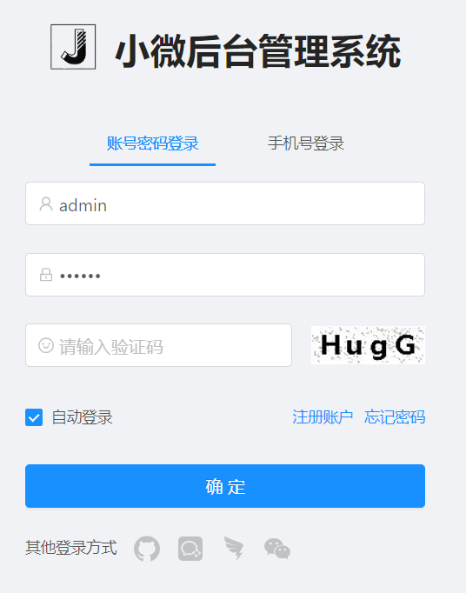 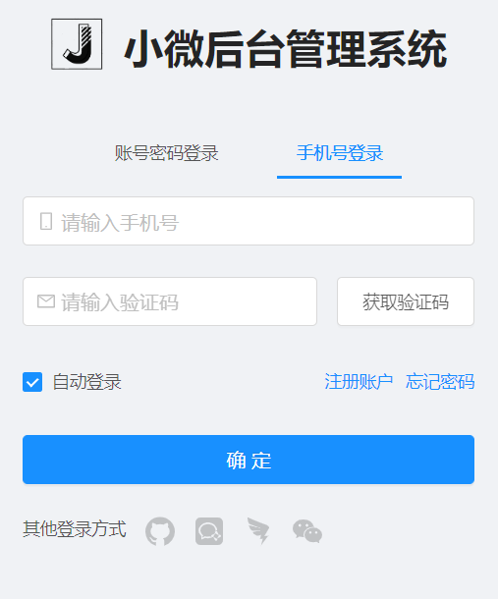

图4-4-3-2 登录页面

#### 管理后台菜单

后台管理菜单分为顶部菜单和左侧菜单，菜单信息包含一级菜单和二级菜单树，界面设计如下图所示，右侧为不同后台管理功能的工作区。

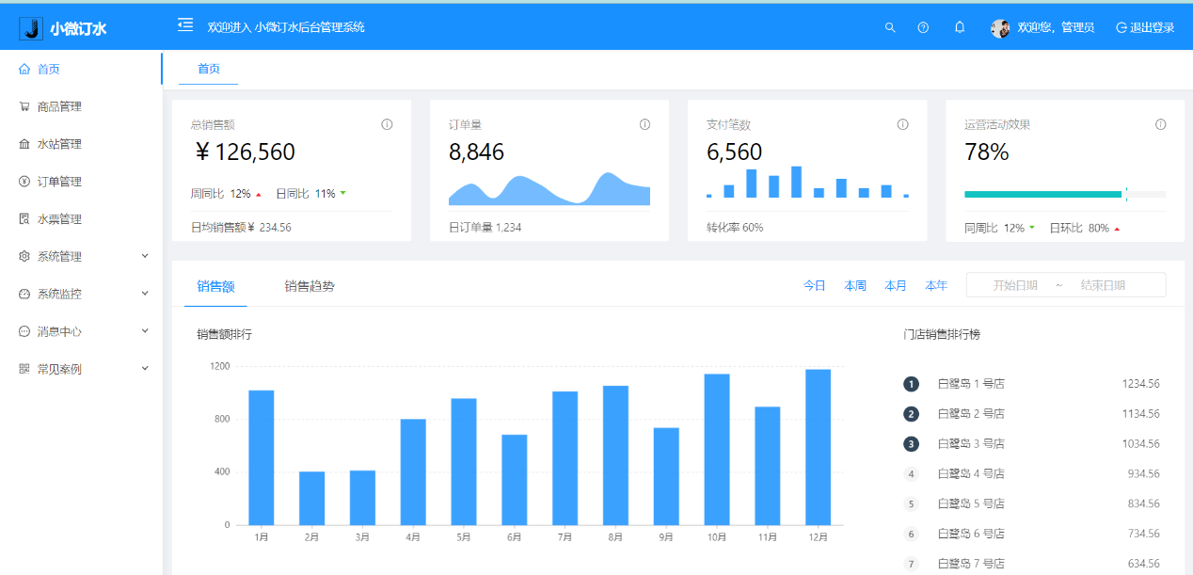

图4-4-3-3 管理后台菜单

#### 管理后台头部

管理后台头部包含：Logo、用户名、搜索关键词、帮助、消息、退出登录、用户头像等信息。



图4-4-3-4 管理后台头部

### 4.4.4公用方法和过程

本系统开发过程中需要用到公共方法和过程，提供全局通用的工具，以简化开发、统一代码。本节介绍公用方法和过程所实现的主要功能，说明公用方法和过程所需调用的输入参数、输出参数以及逻辑处理和相关算法描述，并注明该公用方法和过程的适用范围。

表4-4-4 公用方法

|  |  |  |  |  |
| --- | --- | --- | --- | --- |
| **名称** | **功能说明** | **参数** | **算法描述** | **适用范围** |
| AESUtil | AES加密解密 | String,Key | AES加密算法 | 对称加密场景 |
| Base64Util | BASE64编码和解码 | String | BASE64编码算法 | Base64编码后传输场景 |
| DateUtil | 日期通用处理类 | String | 日期计算 | 日期处理场景 |
| ExcelUtil | 通用导出Excel类 | File,String | Excel处理 | 处理Excel文件 |
| FileUtil | IO流读文件、写文件 | File,String | 文件处理 | 文件读写和上传下载业务场景 |
| ImageUtil | 通用图片处理 | File,String | 图片转换 | 通用图片处理 |
| MD5Util | MD5摘要计算服务 | String | MD5摘要算法 | 需要摘要计算场景 |
| QuartzUtil | 定时任务管理类 | String | 定时任务 | 后台自动任务维护 |
| RandomUtil | 随机数和随机字符串处理 | String | 随机 | 验证码等场景 |
| RegexUtil | 正则表达式识别处理工具 | String | 正则表达式 | 模板解析等需要处理正则表达式业务 |
| SpringUtil | Spring容器工具类 | String | Spring容器 | 从Spring容器中获取对象 |
| JwtTokenUtil | JWT协议工具 | String | JWT协议 | 登录和鉴权 |
| HttpRequestUtil | http请求工具类 | String,Map | http协议 | 向第三方发起http请求调用 |
| CacheUtil | 缓存工具类 | String | redis | 缓存读写 |
| WeixinUtil | 微信对接工具类 | String | 微信API接口 | 微信授权认证、微信AccessToken获取、微信消息发送接口等使用场景 |

**5. 系统实现（林川凯）**

**5.1. 核心代码**

**5.1.1 login**

**5.1.1.1 login.index.js**

  Page({

    data: {

      PhoneNu: '',

      UserPassword: '',

      code: '',

     info:{},

     token:{}

    },

    onShow(){

        const token=wx.getStorageSync('token');

        this.setData({

          token

        })

      },

    onLoad: function (options) {

        wx.request({

          url: 'http://175.178.183.81:8080/jeecg-boot/sys/randomImage/123',

          method:'GET',

          success:(result)=>

              {

                console.log(result.data)

                this.setData(

                  {

                    swiperlist:result.data,

                  }

                )

              }

        })

      },

    regist: function (e) {

      var that = this

      if (that.data.PhoneNu == '') {

        wx.showModal({

          title: '温馨提示',

          content: '请输入用户名',

          showCancel: false,

          success(res) { }

        })

      } else if (that.data.UserPassword == '') {

        wx.showModal({

          title: '温馨提示',

          content: '请输入密码',

          showCancel: false,

          success(res) { }

        })

      }else if (that.data.code == '') {

        wx.showModal({

          title: '温馨提示',

          content: '请输入验证码',

          showCancel: false,

          success(res) { }

        })

      }

      else {

        console.log('success')

        wx.request({

            url: 'http://175.178.183.81:8080/jeecg-boot/sys/login', //仅为示例，并非真实的接口地址

            data: {

                username:that.data.PhoneNu,

                password:that.data.UserPassword,

                captcha:that.data.code,

                checkKey:'123'

            },

            method:'POST',

            header: {

              'content-type': 'application/json' // 默认值

            },

            success (res) {

              console.log(res.data)

             // console.log(token)

             var n=res.data.result

             if(res.data.result&&res.data.result.token)

             {

                wx.setStorageSync('token', res.data.result.token);

                 wx.switchTab({

                   url: '../index/index',

                 })

             }

            },

          })

      }

    },

    PhoneNu: function (e) {

      this.data.PhoneNu = e.detail.value

    },

    UserPassword: function (e) {

      this.data.UserPassword = e.detail.value

    },

    code: function (e) {

        this.data.code = e.detail.value

      },

      changesrc(){

        wx.request({

            url: 'http://175.178.183.81:8080/jeecg-boot/sys/randomImage/123',

            method:'GET',

            success:(result)=>

                {

                  console.log(result.data)

                  this.setData(

                    {

                      swiperlist:result.data,

                    }

                  )

                }

          })

      }

  })

**5.1.1.2 login.index.json**

{

    "usingComponents": {},

    "navigationBarTitleText":"登录"

}

**5.1.1.3 login.index.wxnl**

<view class="background">

  <view class="first" >

    <input id="name" placeholder="请输入账号" placeholder-class="plas" class="inputs" type="text" bindinput="PhoneNu"/>

  </view>

  <view class="second">

    <input id="password" placeholder="请输入密码" placeholder-class="plas" class="inputs" type="password" bindinput="UserPassword" />

  </view>

  <view class="second">

    <input id="code" placeholder="请输入验证码" placeholder-class="plas" class="inputs" type="code" bindinput="code" />

  </view>

   <image class="three" src="{{swiperlist.result}} "  bindtap="changesrc"></image>

  <view id="btn" class="click" bindtap="regist">登录</view>

</view>

**5.1.1.4 login.index.wxss**

.header{

    height: 200rpx;

    padding:40rpx 30rpx;

    display: flex;

    flex-direction: column;

    background-color:#73ccd8 ;

    color: white;

  }

  .title{

    font-size: 52rpx;

    font-weight: 700;

    padding: 20rpx;

  }

  .header .info{

  font-size:28rpx ;

  padding: 20rpx;

  }

  .body{

    padding: 40rpx;

  }

  .input{

    margin-top: 20rpx;

  }

  .one{

  height: 100rpx;

    margin-top: 20rpx;

    box-shadow: #77778a 0 0 5rpx;

    border-radius: 10rpx;

  }

  .two{

    border: solid 1rpx #73ccd8;

    margin-top: 40rpx;

    width: 100%;

    background-color: #73ccd8;

    border-radius: 40rpx;

  }

  .three{

   width: 500rpx;

    height: 100rpx;

    margin-top: 20rpx;

    box-shadow: #77778a 0 0 5rpx;

    border-radius: 10rpx;

  }

  .end{

    display: flex;

    justify-content: center;

    margin-top: 40rpx;

   color: #9f9f9f;

  }

  .end text{

    margin-left:30rpx;

  }

  .end-power{

    display: flex;

   justify-content: center;

  }

  .power{

  color: #d6d6d6;

  position: fixed;

  bottom: 50rpx;

  }

  .remenber{

    margin-top: 20rpx;

  }

  .image_list{

    width: 50%;

    height: 30px;

   float: right;

  }

  page {

    left: 0rpx;

    right: 0rpx;

    background-color: white;

  }

  .first {

    width: 90%;

    height: 100rpx;

    margin-top: 80rpx;

    margin-left: 5%;

    margin-right: 5%;

    display: flex;

    flex-direction: row;

    align-items: center;

    justify-content: center;

    background-color: #f2f2f2;

  }

  .plas {

    font-size: 30rpx;

    color: #ccc;

  }

  .inputs {

    line-height: 100rpx;

    font-size: 30rpx;

    color: #000;

    margin: auto;

    margin-left: 20rpx;

    width: 100%;

  }

  .second {

    width: 90%;

    height: 100rpx;

    margin-top: 30rpx;

    margin-left: 5%;

    margin-right: 5%;

    display: flex;

    flex-direction: row;

    align-items: center;

    justify-content: center;

    background-color: #f2f2f2;

  }

  .click {

    width: 90%;

    height: 100rpx;

    line-height: 100rpx;

    margin: auto;

    margin-top: 30rpx;

    margin-left: 5%;

    margin-right: 5%;

    background-color: #ff6801;

    text-align: center;

    color: white;

    font-size: 60rpx;

  }

  .ch {

    width: 90%;

    height: 59rpx;

    margin: auto;

    margin-top: 50rpx;

    margin-left: 5%;

    margin-right: 5%;

  }

  .no {

    color: #000;

    font-size: 28rpx;

    margin-left: 15rpx;

    font-family: pingfangSC-regular;

  }

**5.1.2 ucenter.index**

**5.1.2.1 index.index.js**

Page({

    data: {

        userinfo:{}

    },

   onShow(){

       const userinfo=wx.getStorageSync("userinfo");

       this.setData({userinfo})

   },

 go: function() {

    wx.navigateTo({

        url:'/pages/ucenter/about/index'

    })

},

})

**5.1.2.2 index.index.json**

{

  "navigationBarTitleText": {},

  "navigationBarTitleText":"个人中心"

}

**5.1.2.3 index.index.wxml**

<view class="user_info_wrap">

   <view wx:if="{{userinfo.avatarUrl}}" class="user_img_wrap" >

      <image class="user_bg " src="{{userinfo.avatarUrl}}"></image>

       <view class="user_info">

        <image class="user_icon" src="{{userinfo.avatarUrl}}"></image>

        <view class="user_name">{{userinfo.nickName}}</view>

      </view>

    </view>

    <view wx:else class="user_btn">

    <navigator url="/pages/login/index">登录</navigator>

    </view>

</view>

 <view class="user_content">

 <view class="user_main">

 <view class="history_wrap">

 <navigator>

 <view class="his_num">0</view>

 <view class="his_name">积分</view>

 </navigator>

 <navigator>

 <view class="his_num">0</view>

 <view class="his_name">红包</view>

 </navigator>

 <navigator>

 <view class="his_num">￥0元</view>

 <view class="his_name">佣金</view>

 </navigator>

 </view>

 <!--订单-->

 <view class="orders_wrap">

 <view class="orders_title">我的订单</view>

 <view class="order_content">

 <navigator url="/page">

 <view class="iconfont icon-ding_dan"></view>

 <view class="order_name">全部订单</view>

 </navigator>

 <navigator>

 <view class="iconfont icon-receipt-address"></view>

 <view class="order_name">待付款</view>

 </navigator>

 <navigator>

 <view class="iconfont icon-tuihuotuikuan_dianpu"></view>

 <view class="order_name">退款/退货</view>

 </navigator>

</view>

 </view>

 <!--收货地址-->

 <view class="address_wrap">

收货地址管理

 </view>

<!--应用-->

<view class="app_info_wrap">

<view class="app_info_item app_info_contact">

<text>联系客服</text>

<text>10086</text>

</view>

<view class="app_info_item">意见反馈</view>

<view class="app_info_item" >把应用推荐给其他人</view>

</view>

<!--tuijian-->

 <view class="recommend_wrap">

    <button bindtap="go">

关于我们

</button>

 </view>

 </view>

 </view>

**5.1.2.4 index.index.wxss**

page {

    background-color:#edece8;

}

.user_info_wrap{

    height: 45vh;

    overflow: hidden;

    background-color:var(--themeColor);

    position: relative;

}

.user_img_wrap{

       position: relative;}

.user_btn{

        position: absolute;

        left: 50%;

        transform: translateX(-50%);

        top: 40%;

        border: 1rpx solid red;

        color: crimson;

        font-size: 38rpx;

        padding: 30rpx;

        border-radius: 10rpx;

    }

        .user_bg{

            height: 50vh;

            filter: blur(10rpx);

        }

        .user_info{

            position: absolute;

            left: 50%;

            transform: translateX(-50%);

            top:20%;

            text-align: center;}

.user_icon{

                width: 150rpx;

                height: 150rpx;

                border-radius: 50%;

            }

            .user_name{

                color: white;

                margin-top: 40rpx;

                font-size: 40rpx;

            }

.user_content{

    position:relative;

}

.user_main{

    padding-bottom: 100rpx;

    color: #666;

  position:absolute;

  width:90%;

  left:50%;

  transform: translateX(-50%);

  top: -40rpx;

}

.history_wrap{

   background-color: #fff;

   display: flex;

}

navigator{

    flex: 1;

    text-align: center;

    padding: 10rpx 0;

}

.his_num{

  color: var(--themeColor);

}

.his_name{

}

.orders_wrap{

    background-color: #fff;

    margin-top: 30rpx;

}

.orders_title{

    padding: 20rpx;

    border-bottom: 1rpx solid #ccc;

}

.order_content{

   display: flex;

}

navigator{

    padding: 15rpx 0;

  flex:1;

  text-align: center;

}

.iconfont{

    color: var(--themeColor);

    font-size: 40rpx;

}

.order_name{

}

.address_wrap{

  margin-top: 30rpx;

  background-color: #fff;

  padding: 20rpx ;

}

.app_info_wrap{

    margin-top: 30rpx;

    background-color: #fff;

}

.app_info_item{

    padding: 20rpx ;

    border-bottom: 1rps solid #ccc;

}

.app_info_contact{

    display: flex;

    justify-content: space-between;

}

.recommend_wrap{

    margin-top: 30rpx;

    background-color: #fff;

    padding: 20rpx ;

}

**5.1.3 index**

**5.1.3.1 index.index.js**

import{request}from"../../request/index";

Page({

  data: {

    swiperlist:[],

  },

  onShow()

  { },

   onLoad: function () {

    wx.request({

      //url: 'http://175.178.183.81:8989/orderwater/goods/findAll',

      url: 'http://175.178.183.81:8080/jeecg-boot/good/xwGood/list',

      method:'GET',

      header: {

        'X-Access-Token': wx.getStorageSync("token") // token值

      },

      success:(result)=>

          {

            console.log(result.data)

            this.setData(

              {

                swiperlist:result.data,

              }

            )

          }

    })

  },

})

**5.1.3.2 index.index.json**

{

  "navigationBarTitleText": "小微订水"

}

**5.1.3.3 index.index.wxml**

<view>

<block class="item_image" wx:for="{{swiperlist.result.records}}" wx:if="{{index<4}}">

        <view class="image_messega" wx:key="id" >

           <image class="image_list" src="{{item.pictureUrl}} " mode="aspectFit">

           </image>

          </view>

       <view class="item_name">

            <navigator

            url="/pages/indexthing/things?id={{item.id}}">

                <view>{{item.name}}</view>

            </navigator>

       </view>

  </block>

</view>

**5.1.3.4 index.index.wxss**

.image_messega{

  width: 100%;

  height: 200px;

  display: flex;

  flex-direction: column;

  justify-content: center;

}

.item_image{

  width: 100%;

  height: 100px;

  display: flex;

  flex-direction: column;

  justify-content: center;

}

.image_list{

  width: 100%;

  height: 200px;

  display: flex;

  flex-direction: column;

  justify-content: center;

}

.item_name{

  width: 100%;

  height: 40px;

text-align: center;

}

**5.1.4 indexthing**

**5.1.4.1 indexthing.index.js**

import{request}from"../../request/index.js";

import regeneratorRuntime from '../../lib/runtime/runtime';

Page({

    data: {

        goodsobj:{}

    },

    handleCartAdd() {

      let cart = wx.getStorageSync("cart") || [];

      console.log(this.data.goodsobj)

      let index = cart.findIndex(v => v.id === this.data.goodsobj.result.id)

      if (index === -1) {

          this.data.goodsobj.goods_number = 1

          this.data.goodsobj.checked =true

          cart.push(this.data.goodsobj)

      } else {

          cart[index].goods_number++

      }

      wx.setStorageSync('cart', cart);

      wx.showToast({

          title: '已经加入购物车',

          icon: 'success',

          // true 防止用户 手抖 疯狂点击按钮

          mask: true

      })

  },

    onLoad:function(options){

        const{id}=options;

        this.getgoodsdetail(id);

    },

    async getgoodsdetail(id){

        const goodsobj=await request({

            url:"http://175.178.183.81:8080/jeecg-boot/good/xwGood/queryById?id=",

            data:{id},

            header: {

                'X-Access-Token':wx.getStorageSync("token") // token值

              }

        });

        this.setData(

          {goodsobj:goodsobj.data}

        )

    },})

**5.1.4.2 indexthing.index.json**

{

    "navigationBarTitleText": "商品详情"

}

**5.1.4.3 indexthing.index.wxml**

<view class="goods_messega">

      <image mode="widthFix" src="{{goodsobj.result.pictureUrl}}">

      </image>

</view>

<view class="name" >{{goodsobj.result.name}}</view>

<view class="brief"><text class="shortbrief">简介：</text>{{goodsobj.result.goodBrief}}</view>

<view class="brief"><text class="shortbrief">单价：</text>${{goodsobj.result.retailPrice}}</view>

<view class="brief"><text class="shortbrief">评价：</text>{{goodsobj.result.goodUnit}}</view>

<view class="A">

<view class="item2 " bindtap="handleCartAdd">加入订单</view>

<navigator open-type="switchTab" url="/pages/cart/cart" class="tool_item">

    <view ></view>

    <view class="item1">立即购买</view>

  </navigator>

</view>

**5.1.4.4 indexthing.index.wxss**

.name{

  font-weight: bold;/*加粗*/

  text-align: center;/*居中*/

}

.shortbrief{

  font-weight: bold;

  font-size: 50%;

}

.brief{

  font-size: 50%;

}

.A{

  border-top: 1rpx solid #ccc;

  position: fixed;

  left: 0;

  bottom: 0;

  width: 100%;

  height: 90rpx;

  background-color: #fff;

  }

.item1 {

  flex: 2;

  display: flex;

  flex-direction: column;

  justify-content: center;

  align-items: center;

  background-color: #ffa500;

  color: #fff;

  font-size: 30rpx;

  font-weight: 600;

}

.item2 {

  flex: 2;

  display: flex;

  flex-direction: column;

  justify-content: center;

  align-items: center;

  background-color: #eb4450;

  color: #fff;

  font-size: 30rpx;

  font-weight: 600;}

**5.1.5 category**

**5.1.5.1 category.index.js**

var util = require('../../utils/util.js');

var api = require('../../config/api.js');

import{request}from"../../request/index";

Page({

  data: {

    swiperlist:[],

  },

  onShow()

  { },

   onLoad: function () {

    wx.request({

      url: 'http://175.178.183.81:8080/jeecg-boot/waterticket/xwWaterTicket/list',

      method:'GET',

      header: {

        'X-Access-Token': wx.getStorageSync("token") // token值

      },

      success:(result)=>

          {

            console.log(result.data)

            this.setData(

              {

                swiperlist:result.data,

              }

            )

          }

    })

  },

})

**5.1.5.2 category.index.json**

{

    "navigationBarTitleText": "全部产品"

}

**5.1.5.3 category.index.wxml**

<view>

<block class="item_image" wx:for="{{swiperlist.result.records}}" wx:if="{{index<4}}">

        <view class="image_messega" wx:key="id" >

           <image class="image_list" src="{{item.specification}} " mode="aspectFit">

           </image>

          </view>

       <view class="item_name">

          <navigator

            url="/pages/water/index?id={{item.id}}">

                <view class="water">{{item.name}}</view>

            </navigator>

       </view>

  </block>

</view>

**5.1.5.4 category.index.wxss**

page {

    height: 100%;

}

.container {

    background: #fafafa;

    height: 100%;

    width: 100%;

    display: flex;

    flex-direction: column;

}

.search {

    height: 100rpx;

    width: 100%;

    background: #fff;

    display: flex;

    align-items: center;

    box-sizing: border-box;

    position: fixed;

    z-index: 99;

    padding: 0 24rpx;

}

.search .input {

    width: 100%;

    height: 80rpx;

    background: #f8f8f8;

    border-radius: 4rpx;

    display: flex;

    align-items: center;

    justify-content: center;

}

.search .icon {

    width: 30rpx;

    height: 30rpx;

}

.search .txt {

    height: 42rpx;

    line-height: 42rpx;

    color: #666;

    padding-left: 10rpx;

    font-size: 28rpx;

}

.catalog {

    flex: 1;

    width: 100%;

    background: #fff;

    display: flex;

    border-top: 1px solid #fafafa;

    /* position: fixed; */

    margin-top: 90rpx;

}

.catalog .nav {

    width: 162rpx;

    height: 100%;

}

.catalog .nav .item {

    text-align: center;

    line-height: 90rpx;

    width: 162rpx;

    height: 90rpx;

    color: #333;

    font-size: 28rpx;

}

.catalog .nav .item.active {

    color: #ff3456;

    font-size: 32rpx;

    font-weight: 500;

}

.catalog .cate {

    flex: 1;

    height: 100%;

    padding: 0 24rpx 0 30rpx;

}

.catalog .cate .show-more {

    height: 100rpx;

    line-height: 100rpx;

    padding-bottom: 100rpx;

    text-align: center;

    font-size: 26rpx;

    color: #52a9e2;

}

.catalog .cate .no-more {

    height: 100rpx;

    line-height: 100rpx;

    padding-bottom: 100rpx;

    text-align: center;

    font-size: 26rpx;

    color: #666;

}

.catalog .cate .loading-wrap {

    width: 100%;

    height: 500rpx;

    display: flex;

    flex-direction: column;

    justify-content: center;

    align-items: center;

}

.catalog .cate .loading-wrap .img{

    width: 60rpx;

    height: 60rpx;

    margin-bottom: 20rpx;

}

.catalog .cate .loading-wrap .text{

    font-size: 26rpx;

    color: #999;

}

.catalog .cate .banner-container {

    margin-top: 20rpx;

    display: flex;

    justify-content: center;

    align-items: center;

    position: relative;

}

.catalog .cate .banner-container .banner-image-wrap {

    width: 100%;

}

.catalog .cate .banner-container image {

    width: 100%;

    border-radius: 8rpx;

}

.catalog .cate .banner-container .text{

    width: 100%;

    position: absolute;

    top: 0;

    left: 0;

    text-align: center;

    font-size: 30rpx;

    font-weight: 500;

    z-index: 9;

    color: #fff;

}

.catalog .cate .banner-container .bg{

    width: 100%;

    position: absolute;

    top: 0;

    left: 0;

    background: #000;

    border-radius: 10rpx;

    opacity: 0.2;

}

.catalog .hd {

    height: 108rpx;

    width: 100%;

    display: flex;

    justify-content: center;

    align-items: center;

}

.catalog .hd .txt {

    font-size: 24rpx;

    text-align: center;

    color: #333;

    padding: 0 10rpx;

    width: auto;

}

.catalog .hd .line {

    width: 40rpx;

    height: 1px;

    background: #d9d9d9;

}

.catalog .bd {

    height: auto;

    width: 100%;

    overflow: hidden;

}

.catalog .bd .item {

    display: block;

    float: left;

    height: 216rpx;

    width: 144rpx;

    margin-right: 34rpx;

}

.catalog .bd .item.last {

    margin-right: 0;

}

.catalog .bd .item .icon {

    height: 144rpx;

    width: 144rpx;

}

.catalog .bd .item .txt {

    display: block;

    text-align: center;

    font-size: 24rpx;

    color: #333;

    height: 72rpx;

    width: 144rpx;

}

.clearfix:after {

    visibility: hidden;

    display: block;

    font-size: 0;

    content: " ";

    clear: both;

    height: 0;

}

.list-wrap {

    display: block;

    width: 100%;

    padding: 24rpx 0 0 0;

    height: auto;

    box-sizing: border-box;

}

.list-wrap .goods-box {

    width: 256rpx;

    /* height: 330rpx; */

    float: left;

    margin: 0 20rpx 20rpx 0;

}

.list-wrap .no-margin {

    margin-right: 0;

}

.goods-box .navi-url {

    width: 100%;

    display: flex;

    flex-direction: column;

}

.goods-box .navi-url .image {

    width: 256rpx;

    height: 256rpx;

    border-radius: 8rpx;

    background: #f9f9f9

}

.goods-box .navi-url .box {

    height: 256rpx;

    width: 256rpx;

    position: relative;

    margin-bottom: 10rpx;

}

.goods-box .navi-url .box .new-tag {

    height: 36rpx;

    width: 60rpx;

    background: #ca2a1d;

    position: absolute;

    top: 20rpx;

    left: 0;

    line-height: 36rpx;

    text-align: center;

    font-size: 18rpx;

    color: #fff;

    border-radius: 0 40rpx 40rpx 0;

}

.goods-box .navi-url .goods-info .goods-title {

    font-size: 24rpx;

    color: #222;

    margin-bottom: 6rpx;

    display: -webkit-box;

    word-break: break-all;

    text-overflow: ellipsis;

    overflow: hidden;

    -webkit-box-orient: vertical;

    -webkit-line-clamp: 1;

}

.goods-box .navi-url .goods-info .goods-intro {

    font-size: 16rpx;

    color: #888;

    margin-bottom: 6rpx;

    /* height: 64rpx; */

    display: -webkit-box;

    word-break: break-all;

    text-overflow: ellipsis;

    overflow: hidden;

    -webkit-box-orient: vertical;

    -webkit-line-clamp: 1;

}

.goods-box .navi-url .goods-info .price-container {

    display: flex;

    justify-content: space-between;

    align-items: center;

}

.goods-box .navi-url .goods-info .price-container .l {

    display: flex;

    flex-direction: column;

}

.goods-box .navi-url .goods-info .price-container .r {

    width: 46rpx;

    height: 46rpx;

}

.goods-box .navi-url .goods-info .price-container .r .cart-img {

    width: 46rpx;

    height: 46rpx;

}

.goods-box .navi-url .goods-info .price-container .l .h {

    font-size: 28rpx;

    font-weight: 500;

    color: #ff3456;

}

.goods-box .navi-url .goods-info .price-container .l .b {

    display: flex;

    flex-direction: column;

    align-items: center;

}

.goods-box .navi-url .goods-info .price-container .l .no-level {

    font-size: 26rpx;

    color: #e00000;

}

.goods-box .navi-url .goods-info .price-container .l .b .price-w {

    display: flex;

    justify-content: flex-start;

    align-items: center;

    width: 100%;

}

.goods-box .navi-url .goods-info .price-container .l .b .price-t {

    font-size: 26rpx;

    color: #e00000;

    margin-right: 6rpx;

}

.goods-box .navi-url .goods-info .price-container .l .b .price-tag {

    border: 1rpx solid #e00000;

    color: #e00000;

    background: #ffeaea;

    border-radius: 100rpx;

    padding: 0 6rpx;

    font-size: 14rpx;

    text-align: center;

    line-height: 22rpx;

    height: 22rpx;

}

.goods-box .navi-url .goods-info .price-container .retail-price {

    font-size: 18rpx;

    color: #000;

    margin-bottom: 4rpx;

    /* font-weight: bold; */

}

.no-goods-mask {

    position: absolute;

    left: 0;

    top: 0;

    width: 256rpx;

    height: 256rpx;

    background: #000;

    opacity: 0.3;

}

.sold-img {

    position: absolute;

    left: 0;

    top: 0;

    width: 256rpx;

    height: 256rpx;

    display: flex;

    justify-content: center;

    align-items: center;

}

.soldout {

    height: 140rpx;

    width: 140rpx;

}

.water{

    font-weight: bold;

    text-align: center;

}

**5.1.6 water**

**5.1.6.1 water.index.js**

import{request}from"../../request/index.js";

import regeneratorRuntime from '../../lib/runtime/runtime';

import { GetAddresses } from "../../config/api.js";

Page({

    data: {

        goodsobj:{}

    },

    handleCartAdd() {

        let cart = wx.getStorageSync("cart") || [];

        console.log(this.data.goodsobj)

        let index = cart.findIndex(v => v.id === this.data.goodsobj.result.id)

        if (index === -1) {

            this.data.goodsobj.goods_number = 1

            this.data.goodsobj.checked =true

            cart.push(this.data.goodsobj)

        } else {

            cart[index].goods_number++

        }

        wx.setStorageSync('cart', cart);

        wx.showToast({

            title: '已经加入购物车',

            icon: 'success',

            mask: true

        })

    },

      onLoad:function(options){

          const{id}=options;

          this.getgoodsdetail(id);

      },

      async getgoodsdetail(id){

          const goodsobj=await request({

              url:"http://175.178.183.81:8080/jeecg-boot/waterticket/xwWaterTicket/queryById?id=",

              data:{id},

              header: {

                  'X-Access-Token':wx.getStorageSync("token")

                }

          });

          this.setData(

            {goodsobj:goodsobj.data}

          )

      },

})

**5.1.6.2 water.index.json**

{

    "usingComponents": {}

}

**5.1.6.3 water.index.wxml**

<view class="goods_messega">

      <image mode="widthFix" src="{{goodsobj.result.specification}}">

      </image>

</view>

<view class="name" >{{goodsobj.result.name}}</view>

<view class="brief"><text class="shortbrief">简介：</text>{{goodsobj.result.descr}}</view>

<view class="brief"><text class="shortbrief">单价：</text>￥{{goodsobj.result.area}}</view>

<view class="A">

<view class="item2 " bindtap="handleCartAdd">加入订单</view>

<navigator open-type="switchTab" url="/pages/cart/cart" class="tool_item">

    <view ></view>

    <view class="item1">立即购买</view>

  </navigator>

</view>

**5.1.6.4 water.index.wxss**

.name{

    font-weight: bold;

    text-align: center;

}

.shortbrief{

    font-weight: bold;

    font-size: 50%;

  }

  .brief{

    font-size: 50%;

  }

  .A{

    border-top: 1rpx solid #ccc;

    position: fixed;

    left: 0;

    bottom: 0;

    width: 100%;

    height: 90rpx;

    background-color: #fff;

    }

  .item1 {

    flex: 2;

    display: flex;

    flex-direction: column;

    justify-content: center;

    align-items: center;

    background-color: #ffa500;

    color: #fff;

    font-size: 30rpx;

    font-weight: 600;

  }

  .item2 {

    flex: 2;

    display: flex;

    flex-direction: column;

    justify-content: center;

    align-items: center;

    background-color: #eb4450;

    color: #fff;

    font-size: 30rpx;

    font-weight: 600;}

**5.1.7 cart**

**5.1.7.1 cart.index.js**

import{getSetting,chooseAddress,openSetting,showModal,showToast}from"../../utils/asyncWx.js";

import regeneratorRuntime from '../../lib/runtime/runtime';

Page({

  data:{

    address:{},

    cart:[],

    allChecked:false,

    totalPrice:0,

    totalNum:0

  },

  onShow(){

    const address=wx.getStorageSync('address');

    const cart=wx.getStorageSync('cart')||[];

    this.setData({address});

    this.setCart(cart);

    //const allChecked=cart.length?cart.every(v=>v.checked):false;

    /* let allChecked=true;

    let totalPrice=0;

    let totalNum=0;

    cart.forEach(v=>{

        if(v.checked){

            totalPrice+=v.goods_number* v.result.retailPrice;

            totalNum+=v.goods_number;

        }else{

            allChecked=false;

        }

    })

    allChecked=cart.length!=0?allChecked:false;

    this.setData({

      address,

      cart,

      allChecked,

      totalPrice,

      totalNum

    }) */

  },

    async handleChooseAddress(){

       try {

    const res1=await getSetting();

    const scopeAddress=res1.authSetting["scope.address"];

    if(scopeAddress===false){

       await openSetting();

   }

     let address=await chooseAddress();

     address.all=address.provinceName+address.cityName+address.countyName+address.detailInfo

     wx.setStorageSync('address', address);

   } catch (error) {

       console.log(error);

   }

    },

    handeItemChange(e){

        const id=e.currentTarget.dataset.id;

       // console.log(id);

       let{cart}=this.data;

       let index=cart.findIndex(v=>v.result.id===id);

       cart[index].checked=!cart[index].checked;

       this.setCart(cart);

    },

    setCart(cart){

      let allChecked=true;

      let totalPrice=0;

      let totalNum=0;

      cart.forEach(v=>{

          if(v.checked){

              totalPrice+=v.goods_number* v.result.retailPrice

              totalNum+=v.goods_number;

               console.log(v.result.area)

          }else{

              allChecked=false;

          }

      })

      allChecked=cart.length!=0?allChecked:false;

      this.setData({

       cart,

       totalPrice,

       totalNum,

       allChecked

     });

     wx.setStorageSync('cart', cart);

    },

    handleItemAllCheck(){

      let {cart,allChecked}=this.data;

      allChecked=!allChecked;

      cart.forEach(v=>v.checked=allChecked);

      this.setCart(cart);

    },

     async handeItemNumEdit(e){

      const{operation,id}=e.currentTarget.dataset;

     // console.log(operation,id);

     let{cart}=this.data;

     const index=cart.findIndex(v=>v.result.id===id);

     if(cart[index].goods_number===1&&operation===-1){

      const res=await showModal({content:"你是否要删除"});

      if (res.confirm) {

        cart.splice(index,1);

        this.setCart(cart);

       }

     }else{

      cart[index].goods_number+=operation;

      this.setCart(cart);

     }

    },

    async handtap(){

      const{address,totalNum}=this.data;

      if(!address.userName){

        await showToast({title:"您还没有选择收货地址"});

        return;

      }

      if(totalNum===0){

        await showToast({title:"您还没有选购商品"});

        return;

      }

      wx-wx.navigateTo({

        url: '/pages/pay/index'

      })

    }

})

**5.1.7.2 cart.index.json**

{

  "navigationBarTitleText": "购物车"

}

**5.1.7.3 cart.index.wxml**

<view class="revice_address_row">

    <view class="address_btn" wx:if="{{!address.userName}}">

    <button bindtap="handleChooseAddress" type="primary" plain>获取收货地址</button>

    </view>

<view wx:else class="user_info_row">

  <view class="user_info">

  <view>联系人姓名：{{address.userName}}</view>

  <view class="user_phone">联系人电话：{{address.telNumber}}</view>

  <view>地址：{{address.all}}</view>

  </view>

</view>

</view>

<view class="cart_content">

<view class="cart_title">购物车</view>

 <view class="cart_main">

<view class="cart_item"

 wx:for="{{cart}}"

 wx:key="id"

>

    <view class="cart_chk_wrap">

    <checkbox-group data-id="{{item.result.id}}" bindchange="handeItemChange">

    <checkbox checked="{{item.checked}}"></checkbox>

    </checkbox-group>

    </view>

    <navigator class="cart_img_wrap">

    <image mode="widthFix" src="{{item.result.pictureUrl||item.result.specification}}"></image>

    </navigator>

    <view class="cart_info_wrap">

    <view class="goods_name">{{item.result.name}}</view>

    <view class="goods_price_wrap">

    <view class="goods_price">￥{{item.result.retailPrice||item.result.area}}</view>

    <view class="cart_num_tool">

    <view bindtap="handeItemNumEdit"  data-id="{{item.result.id}}" data-operation="{{-1}}" class="num_edit">-</view>

    <view class="goods_num">{{item.goods_number}}</view>

    <view bindtap="handeItemNumEdit" data-id="{{item.result.id}}"  data-operation="{{1}}" class="num_edit">+</view>

    </view>

    </view>

    </view>

</view>

<block wx:if="{{cart.length!==0}}"l></block>

<block wx:else>

<image mode="widthFix" src="https://ts1.cn.mm.bing.net/th/id/R-C.da11074746875f449638a05bedd45e1b?rik=UxmVX3A1dNcjqw&riu=http%3a%2f%2fwww.kuaipng.com%2fUploads%2fpic%2fw%2f2018%2f10-22%2f50276%2fwater_50276_698_630.63_.png&ehk=4tc7pBwWFiwQAqFmgct9RB2gUz403OAb736aE%2fjKud8%3d&risl=&pid=ImgRaw&r=0"></image></block>

</view>

</view>

<view class="footer_tool">

<view class="all_chk_wrap">

    <checkbox-group bindchange="handleItemAllCheck">

    <checkbox checked="{{allChecked}}">全选</checkbox>

    </checkbox-group>

</view>

<view class="total_price_wrap">

<view class="total_price">

合计：<text class="total_price_text">￥{{totalPrice}}</text>

</view>

<view >包含运费</view>

</view>

<view class="order_pay_wrap" bindtap="handtap" >结算{{totalNum}}</view>

</view>

**5.1.7.4 cart.index.wxss**

page {

  padding-bottom: 90rpx;

}

.review_address_row .address_btn {

  padding: 20rpx;

}

.review_address_row .address_btn button {

  width: 60%;

}

.review_address_row .user_info_row {

  display: flex;

  padding: 20rpx;

}

.review_address_row .user_info_row .user_info {

  flex: 5;

}

.review_address_row .user_info_row .user_phone {

  flex: 3;

  text-align: right;

}

.cart_content .cart_title {

  padding: 20rpx;

  font-size: 36rpx;

  color: var(--themeColor);

  border-top: 1rpx solid currentColor;

  border-bottom: 1rpx solid currentColor;

}

.cart_content .cart_main {

  padding-bottom: 90rpx;

}

.cart_content .cart_main .cart_item {

  display: flex;

  padding: 10rpx;

  border-bottom: 1rpx solid #ccc;

}

.cart_content .cart_main .cart_item .cart_chk_wrap {

  flex: 1;

  display: flex;

  justify-content: center;

  align-items: center;

}

.cart_content .cart_main .cart_item .cart_img_wrap {

  flex: 2;

  display: flex;

  justify-content: center;

  align-items: center;

}

.cart_content .cart_main .cart_item .cart_img_wrap image {

  width: 80%;

}

.cart_content .cart_main .cart_item .cart_info_wrap {

  flex: 4;

  display: flex;

  flex-direction: column;

  justify-content: space-around;

}

.cart_content .cart_main .cart_item .cart_info_wrap .goods_name {

  display: -webkit-box;

  overflow: hidden;

  -webkit-box-orient: vertical;

  -webkit-line-clamp: 2;

  color: #666;

}

.cart_content .cart_main .cart_item .cart_info_wrap .goods_price_wrap {

  display: flex;

  justify-content: space-between;

}

.cart_content .cart_main .cart_item .cart_info_wrap .goods_price_wrap .goods_price {

  color: var(--themeColor);

  font-size: 34rpx;

}

.cart_content .cart_main .cart_item .cart_info_wrap .goods_price_wrap .cart_num_tool {

  display: flex;

}

.cart_content .cart_main .cart_item .cart_info_wrap .goods_price_wrap .cart_num_tool .num_edit {

  width: 55rpx;

  height: 55rpx;

  display: flex;

  justify-content: center;

  align-items: center;

  border: 1rpx solid #ccc;

}

.cart_content .cart_main .cart_item .cart_info_wrap .goods_price_wrap .cart_num_tool .goods_num {

  width: 55rpx;

  height: 55rpx;

  display: flex;

  justify-content: center;

  align-items: center;

}

.footer_tool {

  display: flex;

  position: absolute;

  left: 0;

  bottom: 0;

  width: 100%;

  height: 90rpx;

  background-color: #fff;

  border-top: 2rpx solid #ccc;

}

.footer_tool .all_chk_wrap {

  flex: 2;

  display: flex;

  justify-content: center;

  align-items: center;

}

.footer_tool .total_price_wrap {

  padding: 15rpx;

  flex: 5;

  text-align: right;

}

.footer_tool .total_price_wrap .total_price .total_price_text {

  font-size: 34rpx;

  font-weight: 600;

  color: var(--themeColor);

}

.footer_tool .order_pay_wrap {

  flex: 3;

  background-color: var(--themeColor);

  color: crimson;

  font-size: 32rpx;

  font-weight: 600;

  display: flex;

  justify-content: center;

  align-items: center;

}

**5.1.8 pay**

**5.1.8.1 pay.index.js**

import{getSetting,chooseAddress,openSetting,showModal,showToast}from"../../utils/asyncWx.js";

import regeneratorRuntime from '../../lib/runtime/runtime';

import{request} from"../../request/index.js";

Page({

  data:{

    address:{},

    cart:[],

    totalPrice:0,

    totalNum:0

  },

  onShow(){

    const address=wx.getStorageSync('address');

    let cart=wx.getStorageSync('cart')||[];

    cart=cart.filter(v=>v.checked);

    this.setData({address});

    let totalPrice=0;

      let totalNum=0;

      cart.forEach(v=>{

              totalPrice+=v.goods_number* v.result.retailPrice;

              totalNum+=v.goods_number;

      })

      this.setData({

       cart,

       totalPrice,

       totalNum,

       address

     });

    //const allChecked=cart.length?cart.every(v=>v.checked):false;

    /* let allChecked=true;

    let totalPrice=0;

    let totalNum=0;

    cart.forEach(v=>{

        if(v.checked){

            totalPrice+=v.goods_number* v.result.retailPrice;

            totalNum+=v.goods_number;

        }else{

            allChecked=false;

        }

    })

    allChecked=cart.length!=0?allChecked:false;

    this.setData({

      address,

      cart,

      allChecked,

      totalPrice,

      totalNum

    }) */

  },

  async handleOrderPay(){

      const token=wx.getStorageSync('token');

      if(!token){

          wx.navigateTo({

            url: '/pages/auth/index',

          })

          }

          else{

                const order_price = this.data.totalPrice;

                const consignee_add = this.data.address.all;

                const cart = this.data.cart

                let goods = [];

                cart.forEach(v => goods.push({

                    id: v.id,

                    goods_number: v.goods_number,

                    retailPrice: v.retailPrice

                }))

                const oderParams = { order_price, consignee_add, goods };

                //发送请求获取订单号参数

                const { order_number } = await request({ url: "/my/orders/create", method: "POST", data: oderParams });

                //发支付接口

                const { pay } = await request({ url: "/my/orders/req_unifiedorder", method: "POST", data: { order_number } });

                //发起微信支付

                await requestPayment(pay)

                    //查看后台订单状态

                const res = await request({ url: "/my/orders/chkOrder", method: "POST", data: { order_number } });

                await showToast({ title: "支付成功" });

                //删除支付后对商品

                let newCart = wx.getStorageSync("cart");

                newCart = newCart.filter(v => !v.checked);

                wx.setStorageSync("cart", newCart);

                // 支付成功了 跳转到订单页面

                wx.navigateTo({

                    url: '/pages/order/index'

                });

          }

      }

})

**5.1.8.2 pay.index.json**

{

    "usingComponents": {},

    "navigationBarTitleText": "商品支付"

}

**5.1.8.3 pay.index.wxml**

<view class="revice_address_row">

<view  class="user_info_row">

  <view class="user_info">

  <view>联系人姓名：{{address.userName}}</view>

  <view class="user_phone">联系人电话：{{address.telNumber}}</view>

  <view>地址：{{address.all}}</view>

  </view>

</view>

</view>

<view class="cart_content">

<view class="cart_title">购物车</view>

 <view class="cart_main">

<view class="cart_item"

 wx:for="{{cart}}"

 wx:key="id"

>

    <navigator class="cart_img_wrap">

    <image mode="widthFix" src="{{item.result.pictureUrl||item.result.specification}}"></image>

    </navigator>

    <view class="cart_info_wrap">

    <view class="goods_name">{{item.result.name}}</view>

    <view class="goods_price_wrap">

    <view class="goods_price">￥{{item.result.retailPrice||item.result.area}}</view>

    <view class="cart_num_tool">

    <view class="goods_num">X{{item.goods_number}}</view>

    </view>

    </view>

    </view>

</view>

</view>

</view>

<view class="footer_tool">

<view class="total_price_wrap">

<view class="total_price">

合计：<text class="total_price_text">￥{{totalPrice}}</text>

</view>

<view >包含运费</view>

</view>

<view class="order_pay_wrap" bindtap="handleOrderPay" >支付{{totalNum}}</view>

</view>

**5.1.8.4 pay.index.wxss**

page {

  padding-bottom: 90rpx;

}

.review_address_row .user_info_row {

  display: flex;

  padding: 20rpx;

}

.review_address_row .user_info_row .user_info {

  flex: 5;

}

.review_address_row .user_info_row .user_phone {

  flex: 3;

  text-align: right;

}

.cart_content .cart_title {

  padding: 20rpx;

  font-size: 36rpx;

  color: var(--themeColor);

  border-top: 1rpx solid currentColor;

  border-bottom: 1rpx solid currentColor;

}

.cart_content .cart_main {

  padding-bottom: 90rpx;

}

.cart_content .cart_main .cart_item {

  display: flex;

  padding: 10rpx;

  border-bottom: 1rpx solid #ccc;

}

.cart_content .cart_main .cart_item .cart_img_wrap {

  flex: 2;

  display: flex;

  justify-content: center;

  align-items: center;

}

.cart_content .cart_main .cart_item .cart_img_wrap image {

  width: 80%;

}

.cart_content .cart_main .cart_item .cart_info_wrap {

  flex: 4;

  display: flex;

  flex-direction: column;

  justify-content: space-around;

}

.cart_content .cart_main .cart_item .cart_info_wrap .goods_name {

  display: -webkit-box;

  overflow: hidden;

  -webkit-box-orient: vertical;

  -webkit-line-clamp: 2;

  color: #666;

}

.cart_content .cart_main .cart_item .cart_info_wrap .goods_price_wrap {

  display: flex;

  justify-content: space-between;

}

.cart_content .cart_main .cart_item .cart_info_wrap .goods_price_wrap .goods_price {

  color: var(--themeColor);

  font-size: 34rpx;

}

.cart_content .cart_main .cart_item .cart_info_wrap .goods_price_wrap .cart_num_tool {

  display: flex;

}

.cart_content .cart_main .cart_item .cart_info_wrap .goods_price_wrap .cart_num_tool .goods_num {

  width: 55rpx;

  height: 55rpx;

  display: flex;

  justify-content: center;

  align-items: center;

}

.footer_tool {

  display: flex;

  position: absolute;

  left: 0;

  bottom: 0;

  width: 100%;

  height: 90rpx;

  background-color: #fff;

  border-top: 2rpx solid #ccc;

}

.footer_tool .total_price_wrap {

  padding: 15rpx;

  flex: 5;

  text-align: right;

}

.footer_tool .total_price_wrap .total_price .total_price_text {

  font-size: 34rpx;

  font-weight: 600;

  color: var(--themeColor);

}

.footer_tool .order_pay_wrap {

  flex: 3;

  background-color: var(--themeColor);

  color: crimson;

  font-size: 32rpx;

  font-weight: 600;

  display: flex;

  justify-content: center;

  align-items: center;

}

**5.1.9 asyncWx.js**

export const getSetting=()=>{

return new Promise((resolve,reject)=>{

    wx.getSetting({

  withSubscriptions: true,

  success: (result) => {

      resolve(result);

  },

  fail: (err) => {

      reject(err);

  },

});

})

}

export const chooseAddress=()=>{

    return new Promise((resolve,reject)=>{

        wx.chooseAddress({

      withSubscriptions: true,

      success: (result) => {

          resolve(result);

      },

      fail: (err) => {

          reject(err);

      },

    });

    })

    }

    export const openSetting=()=>{

        return new Promise((resolve,reject)=>{

            wx.openSetting({

          withSubscriptions: true,

          success: (result) => {

              resolve(result);

          },

          fail: (err) => {

              reject(err);

          },

        });

        })

        }

        export const showModal=({content})=>{

          return new Promise((resolve,reject)=>{

            wx.showModal({

              title: '提示',

              content: content,

              success: (res)=> {

                resolve(res);

              },

              fail:(err)=>{

                reject(err);

              }

            })

          })

          }

          export const showToast=({title})=>{

            return new Promise((resolve,reject)=>{

              wx.showToast({

                title: title,

                icon: 'none',

                success: (res)=> {

                  resolve(res);

                },

                fail:(err)=>{

                  reject(err);

                }

              })

            })

            }

            export const login = () => {

                return new Promise((reslove, reject) => {

                    wx.login({

                        timeout:10000,

                        success: (result) => {

                            reslove(result)

                        },

                        fail: (err) => {

                            reject(err)

                        }

                    })

                })

            };

**5.1.10 app.json**

{

    "pages": [

        "pages/index/index",

        "pages/app-auth/index",

        "pages/category/index",

        "pages/cart/cart",

        "pages/share/index",

        "pages/search/search",

        "pages/order-check/index",

        "pages/goods/goods",

        "pages/ucenter/about/index",

        "pages/ucenter/address/index",

        "pages/ucenter/address-detail/index",

        "pages/ucenter/index/index",

        "pages/ucenter/settings/index",

        "pages/ucenter/order-list/index",

        "pages/ucenter/goods-list/index",

        "pages/ucenter/order-details/index",

        "pages/ucenter/express-info/index",

        "pages/ucenter/footprint/index",

        "pages/payResult/payResult",

        "pages/payOffline/index",

         "pages/other/other",

         "pages/indexthing/things",

         "pages/login/index",

         "pages/user/index",

         "pages/water/index",

         "pages/pay/index",

         "pages/auth/index"

    ],

    "window": {

        "backgroundTextStyle": "light",

        "navigationBarBackgroundColor": "#fff",

        "navigationBarTitleText": "WeChat",

        "navigationBarTextStyle": "black",

        "enablePullDownRefresh": true

    },

    "tabBar": {

        "color": "#6e6d6b",

        "selectedColor": "#ff3456",

        "borderStyle": "white",

        "backgroundColor": "#fff",

        "list": [

            {

                "pagePath": "pages/index/index",

                "iconPath": "images/nav/icon-index-b.png",

                "selectedIconPath": "images/nav/icon-index-r.png",

                "text": "商品"

            },

            {

                "pagePath": "pages/category/index",

                "iconPath": "images/nav/icon-cate-off.png",

                "selectedIconPath": "images/nav/icon-cate-on.png",

                "text": "水票"

            },

            {

                "pagePath": "pages/cart/cart",

                "iconPath": "images/nav/icon-cart-b.png",

                "selectedIconPath": "images/nav/icon-cart-r.png",

                "text": "购物车"

            },

            {

                "pagePath": "pages/ucenter/index/index",

                "iconPath": "images/nav/icon-center-b.png",

                "selectedIconPath": "images/nav/icon-center-r.png",

                "text": "我的"

            }

        ]

    },

    "sitemapLocation": "sitemap.json"

}

**5.2. 程序运行界面**

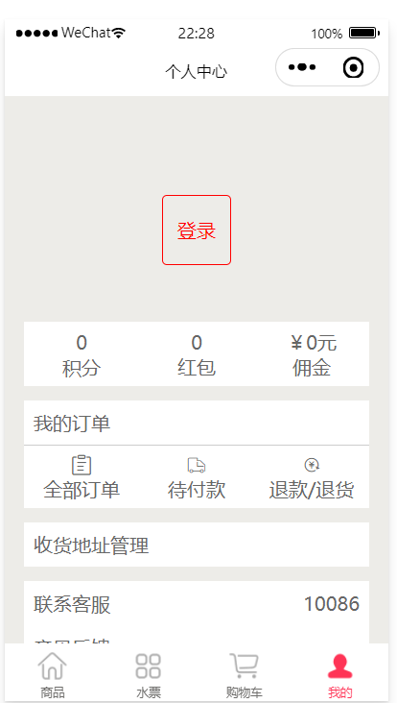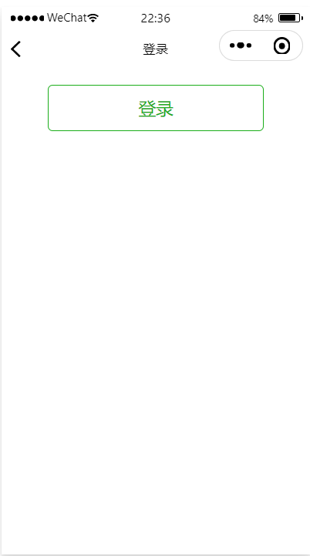

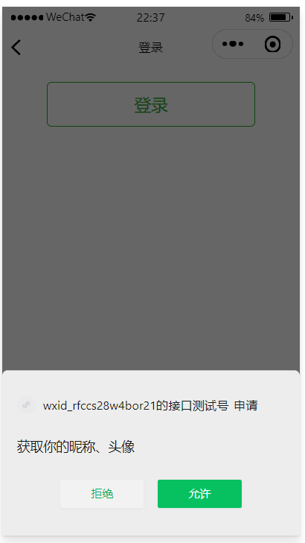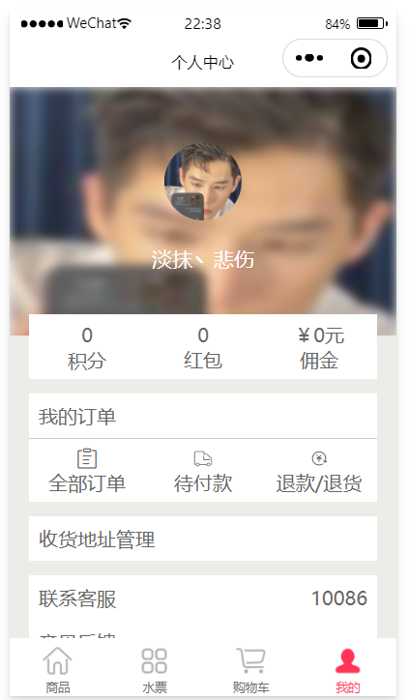

图5-2-1 登录

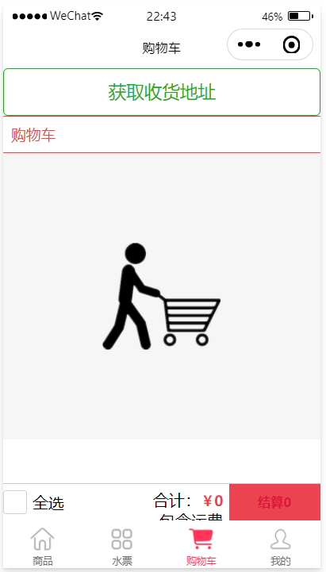 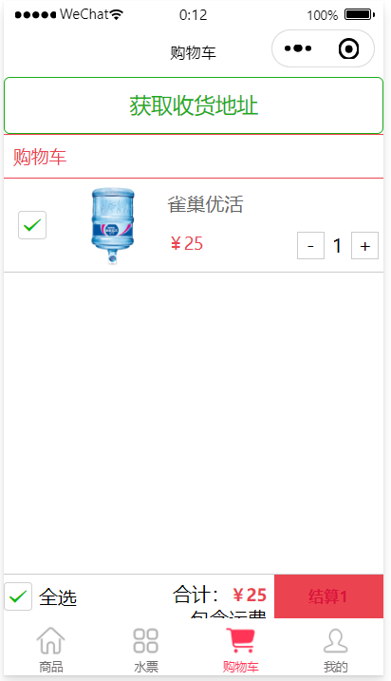

图5-2-2 购物车

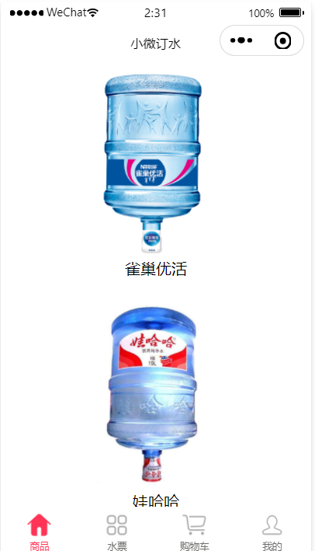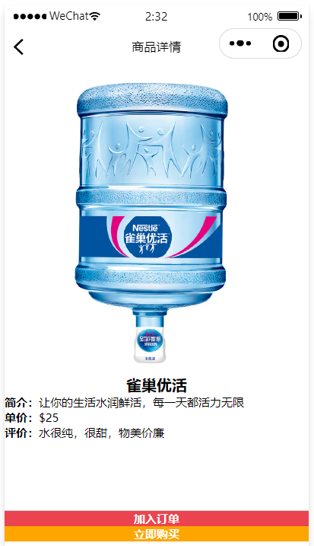

图5-2-3 商品

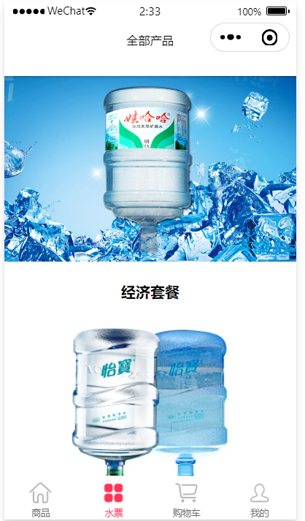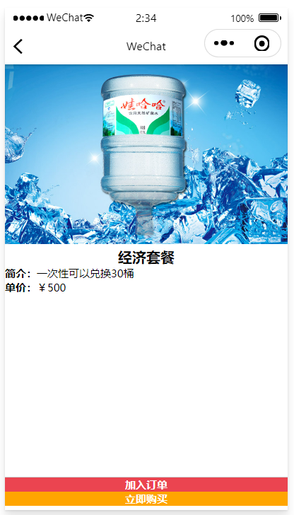

图5-2-4 水票

**5.3. 问题及解决**

（1）代码运行过程中值为NULL

答：传入的参数嵌套没写对，应该还要写他上一层的调用

（2）后端接口调用问题

答：接口代码不对以及调用的URL不对

**6. 系统测试和评价说明（孙宇彤）**

## 6.1系统测试报告

### 6.1.1引言

#### 6.1.1.1目的

本手册的使用对象是系统项目验收人员及工程实施人员。本测试方案，针对系统提供的功能进行全面的验收测试，是产品验收的必要文档资料。本方案仅供系统的客户在验收时使用，包括系统的基本功能，如产品版本升级或提供针对不同客户的客户化功能，将根据具体情况，做补充说明。本测试方案主要针对系统的业务特点来测试，确认并覆盖系统项目中需求所有的功能点。确认是检查是否完成了正确的工作产品。确认强调的是生命周期各阶段工作产品与用户最初需求是否符合。 确认活动包括：在不同生命周期中，按照用户需求Use Case对工作产品进行确认；确认需求是否满足的集成测试；有用户参与的验收测试。

#### 6.1.1.2定义

表6-1-1-2

| **序号** | **术语名称** | **术语定义** |
| --- | --- | --- |
| 1 | Verification | 验证是检查是否正确完成了工作产品。验证强调的是工作产品本身是否正确。验证通常使用测试的方式进行。验证相关的活动包括：单元测试；功能测试；集成测试；系统测试 |
| 2 | Validation | 确认是检查是否完成了正确的工作产品。确认强调的是生命周期各阶段工作产品与用户最初需求是否符合。 确认活动包括：在不同生命周期中，按照用户需求Use Case对工作产品进行确认；确认需求是否满足的集成测试；有用户参与的验收测试 |

#### 6.1.1.3参考资料

表6-1-1-3

| **序号** | **文档名称** | **版本/日期** |
| --- | --- | --- |
| 1 | 软件项目计划 | 2022.9.12 |
| 2 | 订水系统概要设计说明书 | 2022.9.11 |
| 3 | 订水系统需求规格说明书 | 2022.9.12 |
| 4 | 订水系统数据库设计说明书 | 2022.9.13 |

### 6.1.2系统测试报告

#### 6.1.2.1基本信息

表6-1-2-1

|  |  |
| --- | --- |
| **测试计划的来源** | 《小微订水系统测试计划》 |
| **测试用例的来源** | 《小微订水系统测试用例》 |
| **测试对象描述** | 小微订水系统项目 |
| **测试环境描述** | 服务器要求：  CPU Intel 酷睿i7 9750H 2.6GHz  内存 8G  磁盘空间 100G  软件配置要求：  操作系统 CentOs  应用服务器 Tomcat  数据库系统 mysql |
| **测试人员** | 李虹潮、林川凯 |
| 测试时间 | 2022年9月 |

#### 6.1.2.2内容管理测试记录

表6-1-2-2

|  |  |  |  |  |
| --- | --- | --- | --- | --- |
| **商品管理** | **功能点（依据测试计**  **划中测试需求来定）** | **是否通过测试** | **BUG 描述** | **备注** |
| 商品管理权限 | 通过 | 账号登录管理平台，账号有新增、删除、查看权限，登录后没有看到新增、删除按钮。列表原本商品也没显示出来。 | 无 |
| 商品管理目录结构 | 通过 | 不应该出现 种质库和产品库还有联盟通讯录频道菜单 | 无 |
| 新增商品 | 通过 |  | 无 |
| 编辑商品 | 通过 |  | 无 |
| 删除商品 | 通过 |  | 无 |
| 审核商品 | 通过 |  | 无 |
|  |  |  |  |
| **频道管理** | **功能点（依据测试计**  **划中测试需求来定）** | **是否通**  **过测试** | **BUG 描述** | **备注** |
| 编辑频道 | 通过 | 点击频道名称，跳转编辑页面是空白的 | 无 |
| 查询频道 | 通过 | 点击新增或者标题，进入新增或者编辑界面后，点右上角的返回按钮。返回的界面是空白的。没有看到频道信息 | 无 |
| 新增频道 | 通过 | 无 | 无 |
| 删除频道 | 通过 | 无 | 无 |
| **发布管理** | **功能点（依据测试计**  **划中测试需求来定）** | **是否通**  **过测试** | **BUG 描述** | **备注** |
| 发布 | 通过 | 点击发布按钮，没有弹框出现 | 无 |
| 批量发布 | 通过 | 点击批量发布，没反应 | 无 |
| 推送 | 通过 | 无 | 无 |
| 撤销 | 通过 | 无 | 无 |
| **静态化** | **功能点（依据测试计**  **划中测试需求来定）** | **是否通**  **过测试** | **BUG 描述** | **备注** |
| 预览主页 | 通过 | 点击预览主页，不跳转到预览界面 | 无 |
| 生成主页 | 通过 | 无 | 无 |

#### 6.1.2.3权限管理测试记录

表6-1-2-3

|  |  |  |  |  |
| --- | --- | --- | --- | --- |
| **角色频道管理** | **功能点（依据测试计**  **划中测试需求来定）** | **是否通过测试** | **BUG 描述** | **备注** |
| 角色频道管理 | 通过 | 点击角色名称，在编辑界面上勾选授权，保存提示异常。 | 无 |
| **角色管理** | **功能点（依据测试计**  **划中测试需求来定）** | **是否通**  **过测试** | **BUG 描述** | **备注** |
| 新增角色 | 通过 | 无 | 无 |
| 编辑角色 | 通过 | 无 | 无 |
| 删除角色 | 通过 | 无 | 无 |
| **菜单管理** | **功能点（依据测试计**  **划中测试需求来定）** | **是否通**  **过测试** | **BUG 描述** | **备注** |
| 新增菜单 | 通过 | 无 | 无 |
| 编辑菜单 | 通过 | 无 | 无 |
| 删除菜单 | 通过 | 无 | 无 |
| **管理员管理** | **功能点（依据测试计**  **划中测试需求来定）** | **是否通**  **过测试** | **BUG 描述** | **备注** |
| 新增管理员 | 通过 | 1. 创建管理员，提示创建成功，但界面没有展示新建账号（没刷新）； 2. 创建同样的账号，创建失败。 但是界面应该加个提示‘账号已存在’ | 无 |
| 编辑管理员 | 通过 | 账号的‘管理员类型’是管理员，点击名称进入编辑界面，弹框中管理员类型，默认是‘联盟会员’ | 无 |
| 删除管理员 | 通过 | 无 | 无 |
| 导出专家号 | 通过 | 点击‘导出专家号’，只能导出专家账号，其他非专家号不能导出 | 无 |

### 6.1.3回归测试

#### 6.1.3.1系统bug回归测试

表6-1-3-1

|  |  |  |  |  |
| --- | --- | --- | --- | --- |
| **模块** | **功能点** | **BUG 描述** | **回归结果** | **是否通过测试** |
| **商品管理** | 商品管理权限 | 账号登录管理平台，账号有新增、删除、查看权限，登录后没有看到新增、删除按钮。列表原本商品也没显示出来。 | 账号正常登录，拥有新增、删除、查看权限，列表正常展示。 | 通过 |
| **商品管理** | 商品管理目录结构 | 不应该出现 种质库和产品库还有联盟通讯录频道菜单 | 去掉种质库和产品库还有联盟通讯录频道菜单 | 通过 |
| **频道管理** | 编辑频道 | 点击频道名称，跳转编辑页面是空白的 | 点击频道名称，跳转该频道的编辑界面 | 通过 |
| **频道管理** | 查询频道 | 点击新增或者标题，进入新增或者编辑界面后，点右上角的返回按钮。返回的界面是空白的。没有看到频道信息 | 编辑界面的右上角‘返回’按钮，点击后正常跳转返回上一个页面。展示正常 | 通过 |
| **发布管理** | 发布 | 点击发布按钮，没有弹框出现 | 点击‘发布’，会弹出对话框，显示发布的站点 | 通过 |
| **发布管理** | 批量发布 | 点击批量发布，没反应 | 点击批量发布，发布成功 | 通过 |
| **静态化** | 预览主页 | 点击预览主页，不跳转到预览界面 | 点击‘预览主页’，成功跳转预览页面 | 通过 |
| **角色频道管理** | 角色频道管理 | 点击角色名称，在编辑界面上勾选授权，保存提示异常 | 点击角色名称，在编辑界面上勾选授权，保存成功 | 通过 |
| **管理员管理** | 新增管理员 | 1. 创建管理员，提示创建成功，但界面没有展示新建账号（没刷新）；   2、创建同样的账号，创建失败。 但是界面应该加个提示‘账号已存在’ | 1、创建管理员提示成功后，返回界面展示新创建的账号；  2、创建同样账号时，是创建失败且提示‘账户已存在’ | 通过 |
| **管理员管理** | 编辑管理员 | 账号的‘管理员类型’是管理员，点击名称进入编辑界面，弹框中管理员类型，默认是‘联盟会员’ | 账号的‘管理员类型’是管理员，点击名称进入编辑界面，弹框中管理员类型，也是对应的‘管理员’ | 通过 |
| **管理员管理** | 导出专家号 | 点击‘导出专家号’，只能导出专家账号，其他非专家号不能导出 | 点击‘导出专家号’，导出列表中只有专家账号 | 通过 |
| **操作日志** | 查询访问者用户名 | 输入用户名，点击查询，界面没有展示正确的用户日志记录 | 输入用户名，点击查询，筛选出该用户名的日志记录 | 通过 |
| **广告位管理** | 新增广告 | 1. 新增广告上传图片没有看到图片预览效果； 2. 提示新赠成功，返回列表界面图片看不了 | 1. 新增广告上传图片后，展示出预览图片效果； 2. 新增广告提示成功，返回列表界面后，列表中展示图片预览效果。 | 通过 |
| **短信发送** | 查询 | 1. 点击查询，弹框的会员没有带号码；   2、查询弹框中点选中，返回上一页，回写号码 | 1、点击查询，弹框中的会员信息展示会员号码；  2、查询弹框中选中会员后，提交，返回上一个页面，列表中回填会员号码。 | 通过 |
| **联盟通讯录** | 查询联盟会员 | 列表展示列缺少联盟会员的姓名、归属企业 | 列表增加展示联盟会员的姓名、归属企业 | 通过 |
| **种质库管理** | 查询种质 | 种质列表，缺少所属企业 | 种质列表，增加展示所属企业列 | 通过 |
| **种质库管理** | 新增种质 | 1. 新增种质，缺少审核环节，新建成功后，种质状态直接是‘待发布’； 2. 新建种质时，不上传图片也能保存成功。 | 1、新建之后，状态就是‘待审核’；  2、新建种质界面上如果没有上传图片，保存时增加弹框提示用户图片没有上传。 | 通过 |
| **产品库管理** | 查询产品 | 产品列表，缺少所属企业 | 产品列表，要展示所属企业 | 通过 |
| **产品库管理** | 新增产品 | 新建产品时，不上传图片也能保存成功 | 新增产品界面上如果没有上传图片，保存时增加弹框提示用户 | 通过 |
| **企业库管理** | 新增企业 | 新增企业界面上，缺少图片提示信息，日常负责人电话为非必填项，不填写也能保存成功 | 1. 企业logo缩略图增加图片规格提示信息；   2、维护界面上的日常负责人电话为必填项 | 通过 |
| **PC端展示** | 底部信息 | 页面底部展示信息优化 | 只留备案号和版权所有，其他都去掉 | 通过 |
| **PC端展示** | 联系我们 | 联系我们页面展示内容优化 | 只要两个信息：A：联系地址；B： 种业地址的百度地图截图 | 通过 |
| **PC端展示** | 联盟成员 | 界面优化 | 联盟成员页面只要图片和简介，其他信息全部不要 | 通过 |
| **PC端展示** | 个人资料 | 界面优化 | 个人资料页面的“修改个人信息” 按钮无用，去掉； | 通过 |
| **PC端展示** | 联盟通讯录 | 界面优化 | 1、联盟通讯录：加一个用户名称显示；  2、右上角的查询，输入名称，查询出正确结果。  3、前端展示的“昵称”改为“姓名”；  4、联盟会员 的微信号 改为“职务” | 通过 |
| **PC端展示** | 浏览商品 | 浏览商品，打开方式优化 | 从商品列表页点击商品标题后，商品详情页都使用新窗口的形式弹出 | 通过 |
| **PC端展示** | 入驻咨询 | 入驻咨询界面优化 | 入驻咨询页面：去掉“点击咨询”；咨询方式的电话 预留为 123456789；QQ，微信，邮箱不用留着 | 通过 |
| **PC端展示** | 产品与种质菜单路径 | 菜单名称和菜单路径优化 | 产品与品种栏目，二级菜单：  A：联盟产品库 修改为：产品信息库  B：联盟种质库 改为：种质信息库  C：种质详情的路径 | 通过 |
| **PC端展示** | 产品库和种质库详情页 | 产品库和种质库详情界面优化 | 1. 产品库和种质库的详情页，需要添加免责声明； 2. 产品库和种质库显示归属企业 | 通过 |
| **PC端展示** | 产品库和种质库的详情页title | 产品库和种质库的详情页title优化 | 产品库和种质库的详情页title 改为 《广州种业信息平台》 | 通过 |
| **PC端展示** | 商品详情标检 | 商品详情标检优化 | 商品详情页的标签只要：发布时间，预览数量（动态更新），来源 | 通过 |

### 6.1.4分析与建议

#### 6.1.4.1缺陷类别

表6-1-4-1

|  |  |  |  |  |  |
| --- | --- | --- | --- | --- | --- |
| 分类 | 内容管理 | 权限管理 | 目录管理 | 系统管理 | 资源库管理 |
| 功能方面 | 4 | 2 | 0 | 3 | 1 |
| 界面方面 | 3 | 1 | 1 | 1 | 2 |
| 易用性方面 | 1 | 1 | 1 | 1 | 3 |
| 性能方面 | 0 | 0 | 0 | 0 | 0 |
| 建议性方面 | 1 | 1 | 0 | 0 | 2 |
| 兼容性 | 0 | 0 | 0 | 0 | 0 |
| 可用性 | 0 | 0 | 0 | 0 | 0 |
| total | 8 | 5 | 2 | 5 | 8 |

#### 6.1.4.2建议

系统测试记录的问题缺陷主要是功能方面与界面方面。功能方面的问题，开发只在本机环境验证，各功能模块联调不充分。而界面方面主要是查询和展示样式，不同浏览器的兼容不同，建议使用如谷歌、IE等浏览器。

#### 6.1.4.3测试结论

表6-1-4-3

|  |  |  |  |  |
| --- | --- | --- | --- | --- |
| **测试结论** | | | | |
| **序号** | **测试内容** | | **测试结果** | |
| 1 | 内容管理 | | □ 通过 □ 不通过 | |
| 2 | 权限管理 | | □ 通过 □ 不通过 | |
| 3 | 目录管理 | | □ 通过 □ 不通过 | |
| 4 | 系统管理 | | □ 通过 □ 不通过 | |
| 5 | 企业库管理 | | □ 通过 □ 不通过 | |
| **测试结论：**  经上述测试，各个模块功能正常，性能指标达到预定要求。经建设单位、承建单位组织代表共同检验，本项目各设备联网测试结果符合要求。 | | | | |
| **建设单位（盖章）：**  **项目负责人：**  **日期：** | | **监理单位（盖章）：**  **总监理工程师：**  **日期：** | | **承建单位（盖章）：**  **项目经理：**  **日期：** |

## 6.2测试用例

### 6.2.1服务器

项目服务器配置：

表6-2-1

| **硬件配置要求** | |
| --- | --- |
| CPU | Intel 酷睿i7 9750H 2.6GHz |
| 内存 | 8G |
| 磁盘空间 | 100G |
| **软件配置要求** | |
| 操作系统 | CentOs |
| 应用服务器 | Tomcat |
| 数据库系统 | mysql |

### 6.2.2客户端

项目客户端配置：

表6-2-2

|  |  |
| --- | --- |
| **硬件配置要求** | |
| CPU | 四核1.5GHz |
| 内存 | 1G |
| 磁盘空间 | 8G |
| **软件配置要求** | |
| 操作系统 | Android 5.0，IOS 7 |
| 浏览器 | Google，Firefox，Edge |

## 6.2.3网络环境

客户端能访问公网即可。

### 6.2.4项目测试

#### 6.2.4.1登录测试

表6-2-4-1

|  |  |  |  |  |  |
| --- | --- | --- | --- | --- | --- |
| **用例编号** | DL-001 | **设计日期** | 2022年9月26日 | | |
| **系统名称** | 小微订水系统 | **功能名称** | 登录 | | |
| **测试类型** | 功能测试 | **测试方法** | 黑盒测试 | | |
| **用例描述** | 用户输入账号、密码及验证码登录 | | | | |
| **进入路径** | http://175.178.183.81:8080/jeecg-boot | | | | |
| **测试内容** | **测试步骤** | | | **预期结果** | **测试结果** |
| 登录成功 | 输入正确账号、密码及验证码 | | | 登录成功 | 登录成功 |
| 登录失败 | 输入错误账号 | | | 登录失败，提示用户不存在 | 登录失败，提示用户不存在 |
| 登录失败 | 输入错误密码 | | | 登录失败，提示密码错误 | 登录失败，提示密码错误 |
| 登录失败 | 输入错误验证码 | | | 登录失败，提示验证码错误 | 登录失败，提示验证码错误 |
| **备注** | 无 | | | | |

#### 6.2.4.2内容管理测试

##### 6.2.4.2.1频道管理测试

表6-2-4-2-1

|  |  |  |  |  |  |
| --- | --- | --- | --- | --- | --- |
| **用例编号** | NRGL-002 | **设计日期** | | 2022年9月26日 | |
| **系统名称** | 小微订水系统 | **功能名称** | | 频道管理 | |
| **测试类型** | 功能测试 | **测试方法** | | 黑盒测试 | |
| **用例描述** | 新增、编辑及删除频道 | | | | |
| **进入路径** | http://175.178.183.81:8080/jeecg-boot | | | | |
| **测试内容** | **测试步骤** | | **预期结果** | | **测试结果** |
| 新增频道 | 点击新增按钮'＋'，跳转维护界面，维护名称、所属频道、关键字、描述、类型、属性等。点击保存 | | 新增成功 | | 新增成功 |
| 编辑频道 | 点击标题名称，打开编辑界面，编辑完成后点更新。 | | 编辑成功 | | 编辑成功 |
| 删除频道 | 勾选频道名称，点击左上角删除按钮。弹框提示确认删除。 | | 删除成功 | | 删除成功 |
| **备注** |  | | | | |

##### 6.2.4.2.2发布管理测试

表6-2-4-2-2

|  |  |  |  |  |  |
| --- | --- | --- | --- | --- | --- |
| **用例编号** | NRGL-003 | **设计日期** | | 2022年9月26日 | |
| **系统名称** | 小微订水系统 | **功能名称** | | 发布管理 | |
| **测试类型** | 功能测试 | **测试方法** | | 黑盒测试 | |
| **用例描述** | 发布、推送及撤销 | | | | |
| **进入路径** | http://175.178.183.81:8080/jeecg-boot | | | | |
| **测试内容** | **测试步骤** | | **预期结果** | | **测试结果** |
| 发布 | 单个发布：勾选商品点击发布，批量发布：勾选多个商品点击发布。发布弹框提示确认发布 | | 发布成功 | | 发布成功 |
| 推送 | 点击推送，弹框显示推送公众号、订阅号。勾选上点击'确认推送'。 | | 推送成功 | | 推送成功 |
| 撤销 | 勾选商品，点击撤销，弹框提示中点击'确认撤销'撤销成功，商品不会再列表界面显示。 | | 撤销成功 | | 撤销成功 |
| **备注** |  | | | | |

##### 6.2.4.2.3静态化测试

表6-2-4-2-3

|  |  |  |  |  |  |
| --- | --- | --- | --- | --- | --- |
| **用例编号** | NRGL-004 | **设计日期** | | 2022年9月26日 | |
| **系统名称** | 小微订水系统 | **功能名称** | | 静态化 | |
| **测试类型** | 功能测试 | **测试方法** | | 黑盒测试 | |
| **用例描述** | 生产主页、预览主页 | | | | |
| **进入路径** | http://175.178.183.81:8080/jeecg-boot | | | | |
| **测试内容** | **测试步骤** | | **预期结果** | | **测试结果** |
| 生成主页 | 选index.html，点击生成主页。 | | 生成主页成功，信息平台系统上可查阅文章内容 | | 生成主页成功，信息平台系统上可查阅文章内容 |
| 预览主页 | 选index.html，点击预览主页。跳转到主页预览界面 | | 跳转主页预览界面，展示预览结果 | | 跳转主页预览界面，展示预览结果 |
| **备注** |  | | | | |

#### 6.2.4.3权限管理

##### 6.2.4.3.1菜单管理

表6-2-4-3-1

|  |  |  |  |  |  |
| --- | --- | --- | --- | --- | --- |
| **用例编号** | QXGL-001 | **设计日期** | | 2022年9月27日 | |
| **系统名称** | 小微订水系统 | **功能名称** | | 菜单管理 | |
| **测试类型** | 功能测试 | **测试方法** | | 黑盒测试 | |
| **用例描述** | 新增、编辑菜单 | | | | |
| **进入路径** | http://175.178.183.81:8080/jeecg-boot | | | | |
| **测试内容** | **测试步骤** | | **预期结果** | | **测试结果** |
| 新增菜单 | 点击新增按钮'＋'，弹出新增模块框，选择父级菜单、维护标题、编码、链接地址等，保存 | | 新增成功 | | 新增成功 |
| 删除菜单 | 选中一个或者多个菜单，点击删除按钮，弹框提示删除模块，再点击删除。 | | 删除成功 | | 删除成功 |
|  |  | |  | |  |
| **备注** |  | | | | |

##### 6.2.4.3.2角色管理

表6-2-4-3-2

|  |  |  |  |  |  |
| --- | --- | --- | --- | --- | --- |
| **用例编号** | QXGL-002 | **设计日期** | | 2022年9月27日 | |
| **系统名称** | 小微订水系统 | **功能名称** | | 角色管理 | |
| **测试类型** | 功能测试 | **测试方法** | | 黑盒测试 | |
| **用例描述** | 查询、新增、编辑及删除角色 | | | | |
| **进入路径** | http://175.178.183.81:8080/jeecg-boot | | | | |
| **测试内容** | **测试步骤** | | **预期结果** | | **测试结果** |
| 查询角色 | 界面筛选角色名，点查询 | | 查询成功 | | 查询成功 |
| 新增角色 | 点击新增按钮，弹出新增角色界面。维护角色名称、在权限管理区域勾选模块对应功能权限。点击右上角保存按钮。 | | 新增成功 | | 新增成功 |
| 编辑角色 | 点击角色名，打开角色信息编辑界面，对角色进行编辑 | | 编辑成功 | | 编辑成功 |
| 删除角色 | 选择角色，点击删除按钮。弹框确认删除成功 | | 删除成功 | | 删除成功 |
| **备注** |  | | | | |

##### 6.2.4.3.3角色频道管理

表6-2-4-3-3

|  |  |  |  |  |  |
| --- | --- | --- | --- | --- | --- |
| **用例编号** | QXGL-003 | **设计日期** | | 2022年9月27日 | |
| **系统名称** | 小微订水系统 | **功能名称** | | 角色频道管理 | |
| **测试类型** | 功能测试 | **测试方法** | | 黑盒测试 | |
| **用例描述** | 查询、编辑角色 | | | | |
| **进入路径** | http://175.178.183.81:8080/jeecg-boot | | | | |
| **测试内容** | **测试步骤** | | **预期结果** | | **测试结果** |
| 查询角色 | 界面筛选角色名，点查询 | | 查询成功 | | 查询成功 |
| 编辑角色授权 | 选择角色，点击角色名，打开角色频道权限设置界面，勾选相应频道授权框，保存。 即完成对角色的频道权限授权。 | | 编辑角色授权成功 | | 编辑角色授权成功 |
| **备注** |  | | | | |

##### 6.2.4.3.4管理员管理

表6-2-4-3-4

|  |  |  |  |  |  |
| --- | --- | --- | --- | --- | --- |
| **用例编号** | QXGL-004 | **设计日期** | | 2022年9月27日 | |
| **系统名称** | 小微订水系统 | **功能名称** | | 管理员管理 | |
| **测试类型** | 功能测试 | **测试方法** | | 黑盒测试 | |
| **用例描述** | 新增、编辑、删除及导出 | | | | |
| **进入路径** | http://175.178.183.81:8080/jeecg-boot | | | | |
| **测试内容** | **测试步骤** | | **预期结果** | | **测试结果** |
| 新增管理员账号 | 点击新增按钮'＋'，弹出新增编辑框，维护管理员名、昵称、密码、类型、角色编码等，保存成功。列表界面展示新增的账号信息 | | 新增成功 | | 新增成功 |
| 删除管理员账号 | 选择账号，点击删除弹框提示是否确认删除，点击确认 | | 删除成功 | | 删除成功 |
| 编辑管理员账号 | 点击账户，进入改账号编辑界面，可对管理员名、昵称、密码进行修改。点击更新 | | 编辑成功 | | 编辑成功 |
| 导出 | 点击'导出专家号'，导出excel文件 | | 导出成功 | | 导出成功 |
| **备注** |  | | | | |

**7. 系统使用说明（郭宏时、李虹潮）**

## 7.1.小程序首页

### 7.1.1登录

客户登录界面：打开微信，进入该小程序即可





图7-1-1 用户登录

### 7.1.2购物车

点击下方的购物车按键，就可以进入到购物车界面，在此界面中用户可以对所购买的商品进行结算

 

图7-1-2 购物车

### 7.1.3水票

点击下方的水票，用户可以自此界面订购水票

### 7.1.4商品

点击下方商品，我们可以进入商品界面，用户可以在此界面购买桶装水



图7-1-4 商品界面

## 7.2.PC端首页

### 7.2.1登录

进入PC端首页后点击【登录】进入登录页面

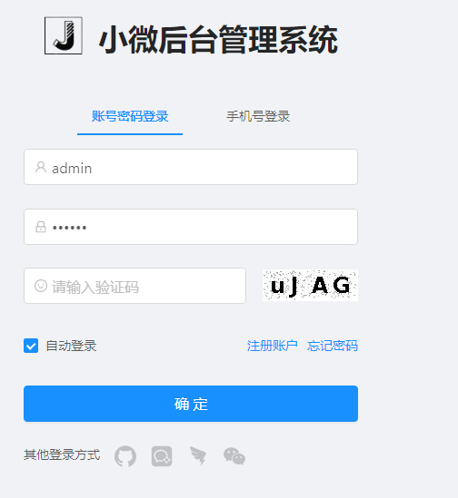

图7-2-1-1 登录界面

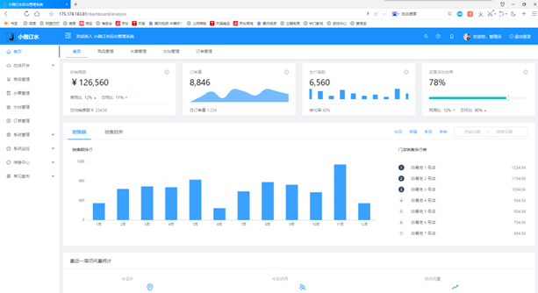

图7-2-1-2 成功登录

### 7.2.2退出

登录后进入到首页，然后点击首页右上角的【退出登录】按钮进行退出操作

### 7.2.3首页

登录后我们最先进入首页，我们会看到销售额、订单量、运营活动效果、支付笔数

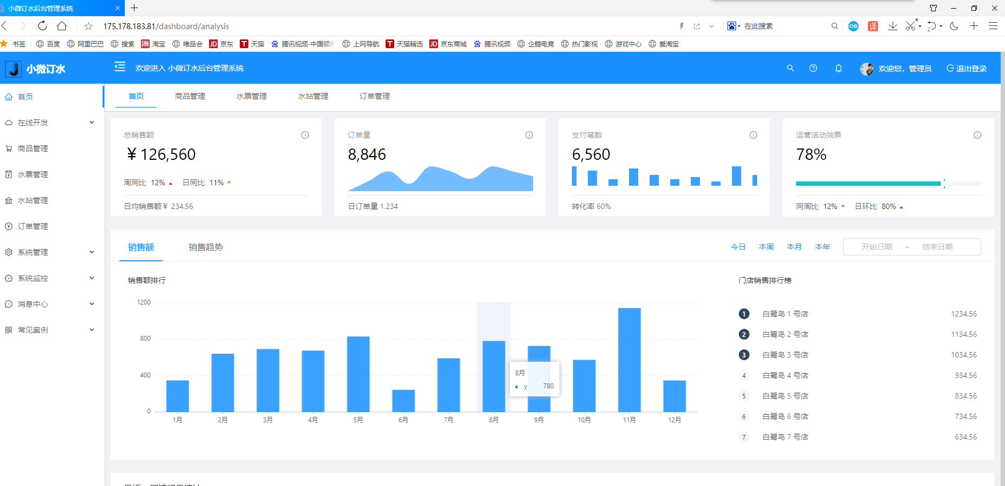

图7-2-3 首页

### 7.2.4商品管理

点击首页旁的【商品管理】进入商品列表，可以在此查看相应的商品信息以及对商品进行相应的操作

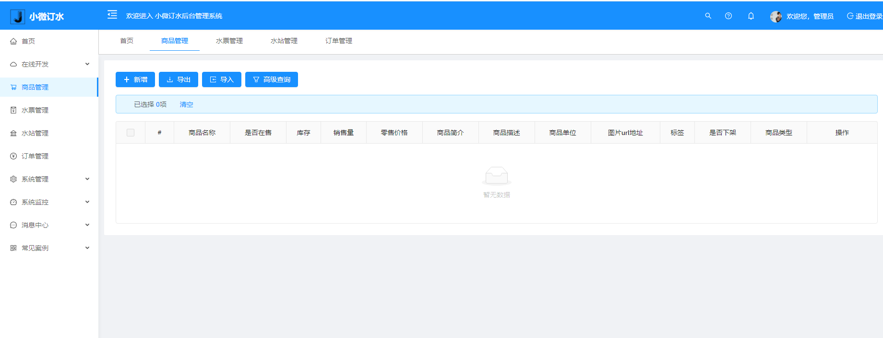

图7-2-4 商品管理

### 7.2.5水站管理

点击首页旁的【水站管理】进入水站管理列表，可以在此查看相应的水站信息以及对水站进行相应的操作

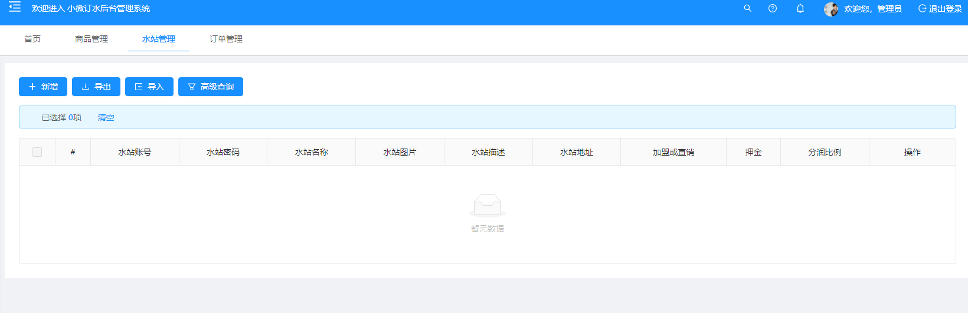

图7-2-5 水站管理

### 7.2.6订单管理

点击首页旁的【订单管理】进入订单管理列表，可以在此查看相应的水站信息以及对订单进行相应的操作

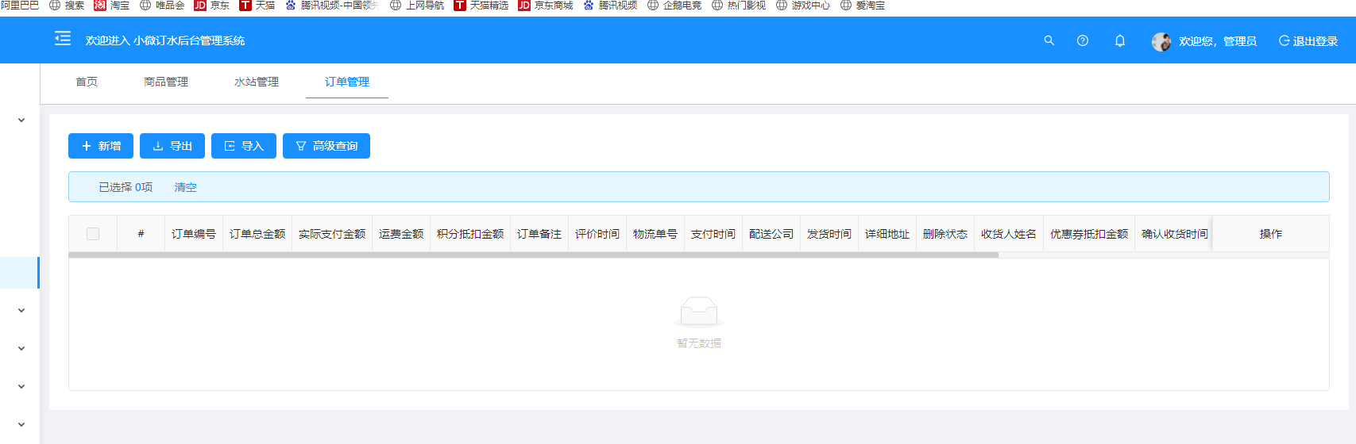

图7-2-6 订单管理

## 7.3.管理平台

管理平台入口位于PC端首页底部的【管理后台】



图7-3 管理平台

## 7.3.1新建账号

### 7.3.1.1新建角色

首先登录管理员账号，点击头像，然后点击账户设置

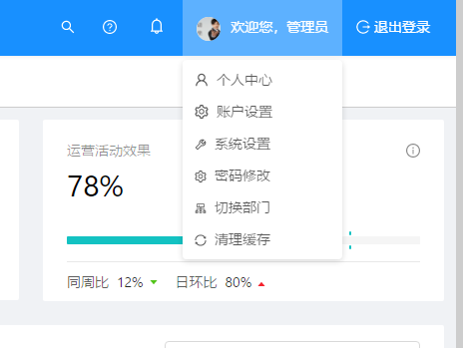

图7-3-1-1 新建角色

### 7.3.1.2基本信息设置

进入后对相应的基本信息进行填写

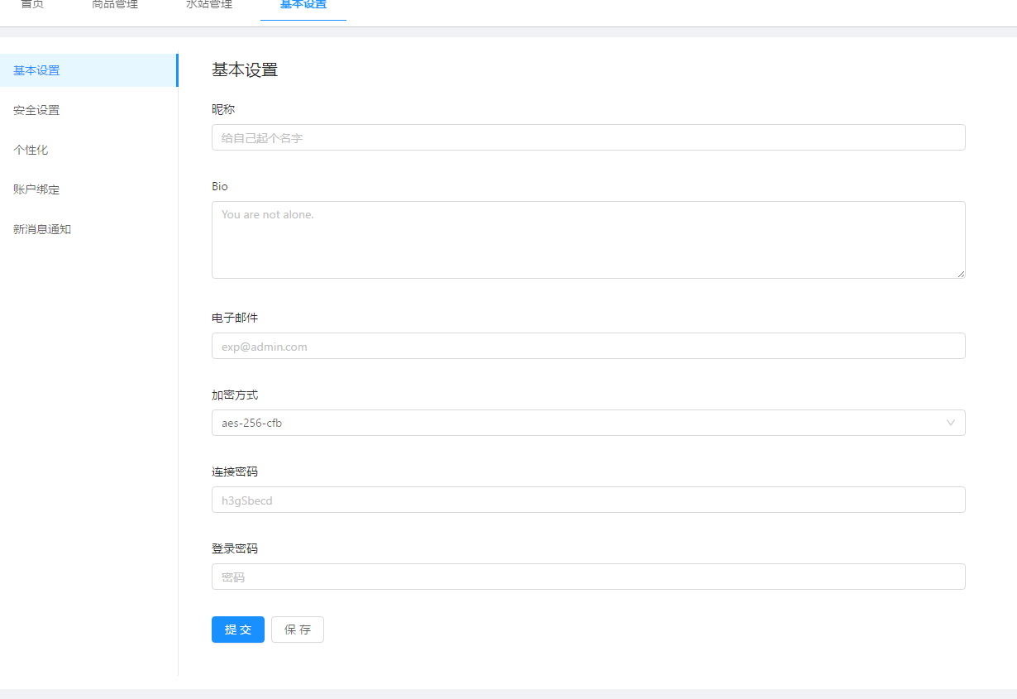

图7-3-1-2 基本信息设置

### 7.3.1.3安全设置

设置完基本信息后可以对该账户进行安全方面的设置

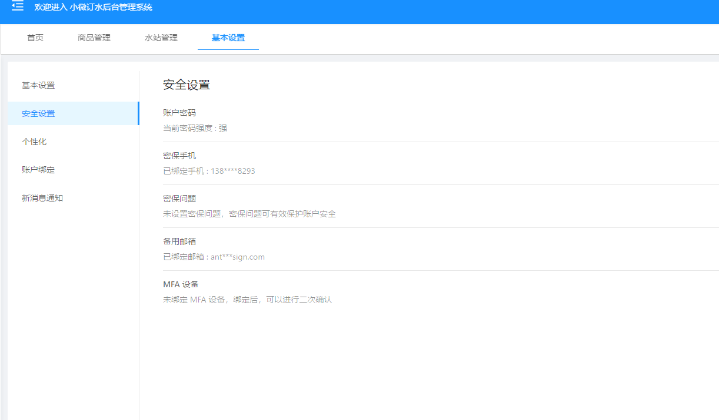

图7-3-1-3 安全设置

### 7.3.1.4个性化设置

可以对账号进行个性化修饰。

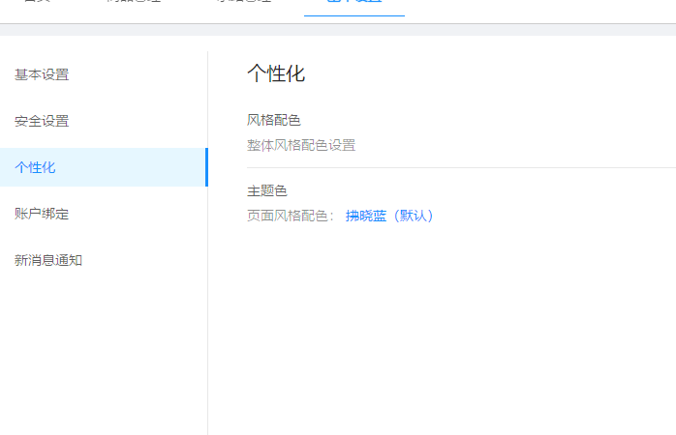

图7-3-1-4 个性化设置

### 7.3.1.5账号绑定

使该系统账号与用户的其他账号进行绑定，方便其使用。

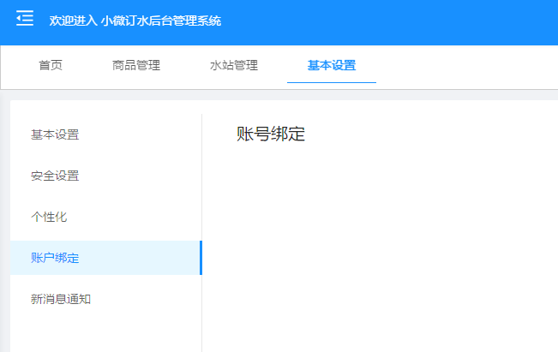

图7-3-1-5 账号绑定

### 7.3.1.6消息通知

对消息通知方式的设置。

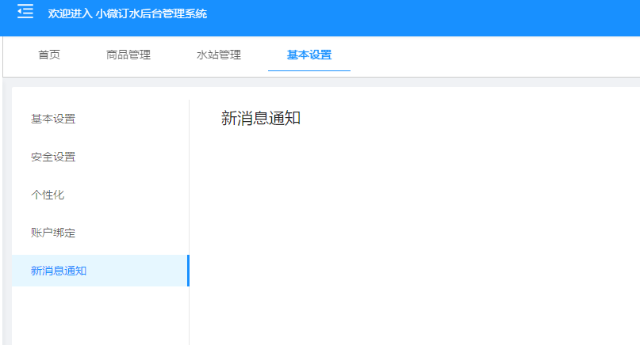

图7-3-1-6 消息通知

## 7.3.2系统管理

### 7.3.2.1用户管理

点击系统管理-用户管理进入用户管理列表

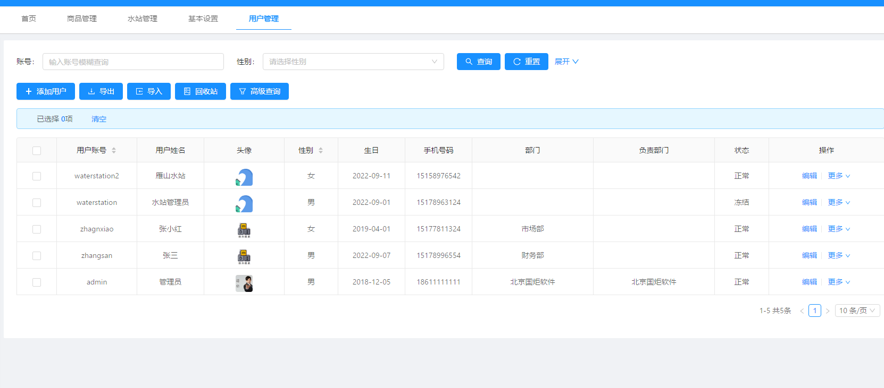

图7-3-2-1-1 用户管理列表

输入查询条件后点击【查询】

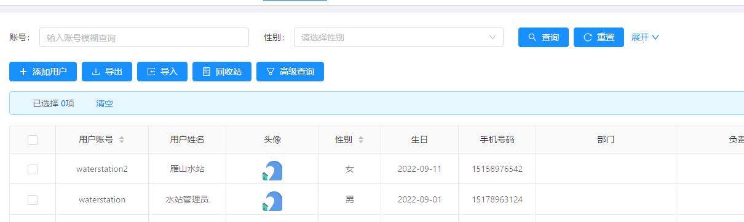

图7-3-2-1-2 用户列表查询

点击【添加】进入新增用户页面

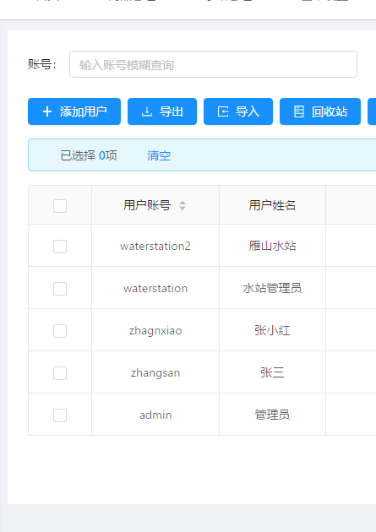

图7-3-2-1-3 新增用户列表

勾选任意一个用户点击【编辑】或者是点击每个用户信息操作下的【编辑】进入修改用户信息页面；勾选任意一个用户点击【删除】或者是点击每个用户信息操作下的【删除】可将用户删除

点击【导出】可将用户信息导出到excel

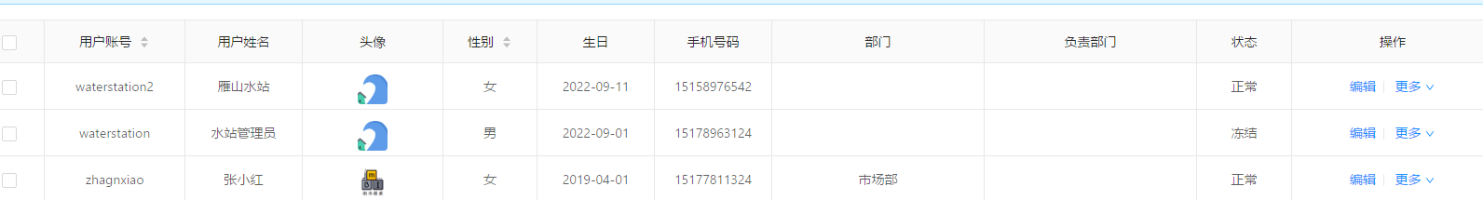

图7-3-2-1-4 用户信息处理

### 7.3.2.2角色管理

点击系统管理-角色管理进入角色列表

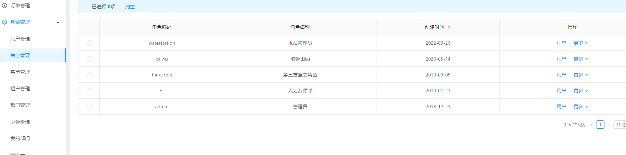

图7-3-2-2-1 角色管理

输入查询条件后点击【查询】可进行数据查询

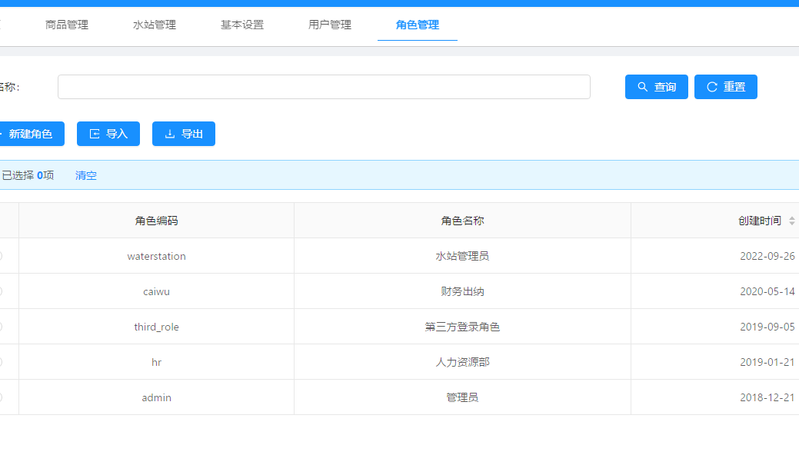

图7-3-2-2-2 角色管理查询

点击【新键角色】进入新增角色页面

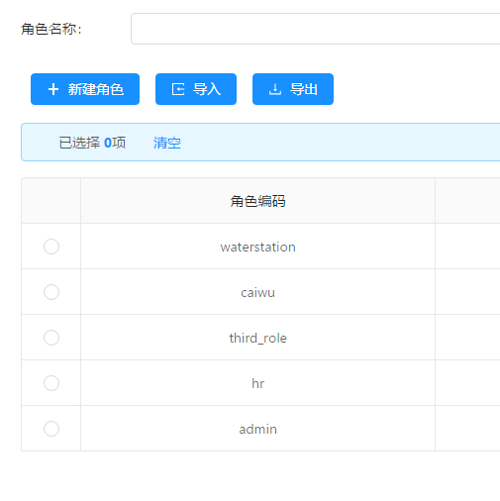

图7-3-2-2-3 新增角色

勾选任意一个角色后点击【编辑】或者是点击每个角色后面的【编辑】按钮进入修改角色页面

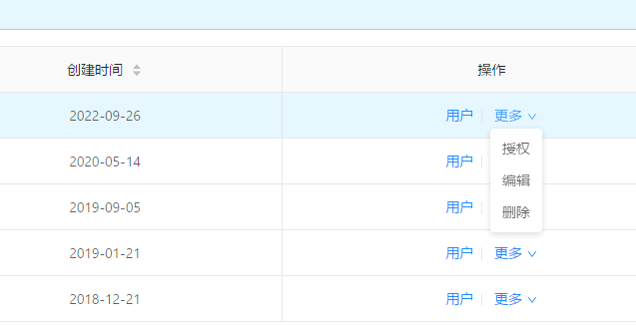 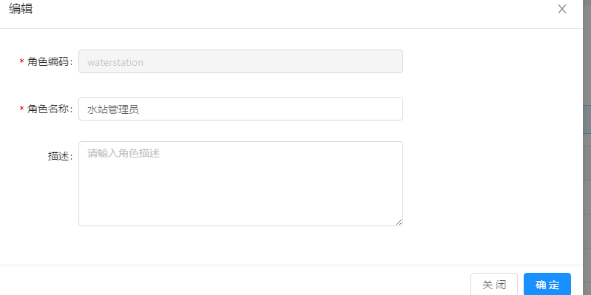

图7-3-2-2-4 编辑角色

勾选任意一个角色后点击【删除】或者是点击每个角色后面的【删除】可将角色进行删操作



图7-3-2-2-5 删除角色

点击每个角色后面的【授权】可对角色进行授权



图7-3-2-2-6 角色授权

### 7.3.2.3菜单管理

点击系统管理-菜单管理进入菜单列表

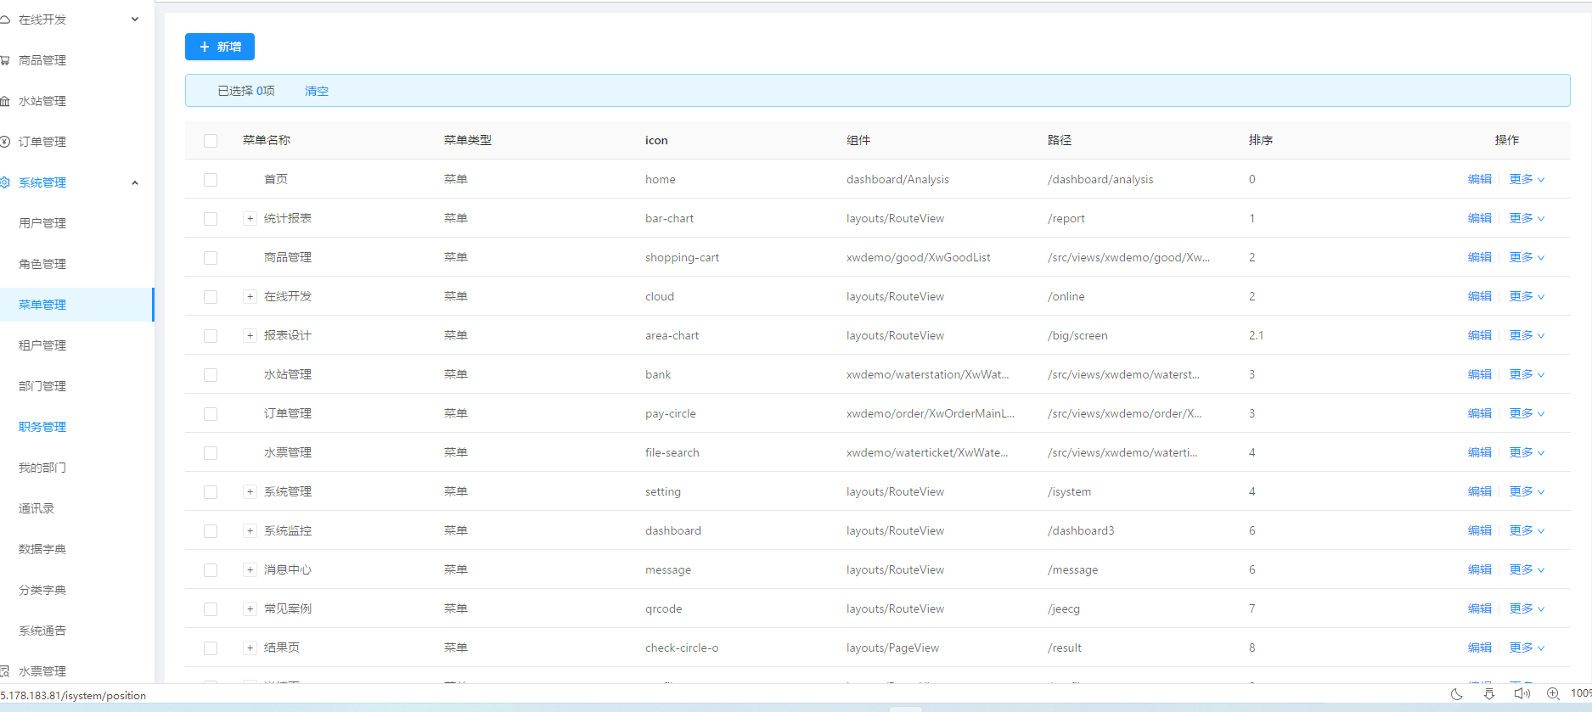

图7-3-2-3-1 菜单管理

点击【新建】进入新增菜单页面

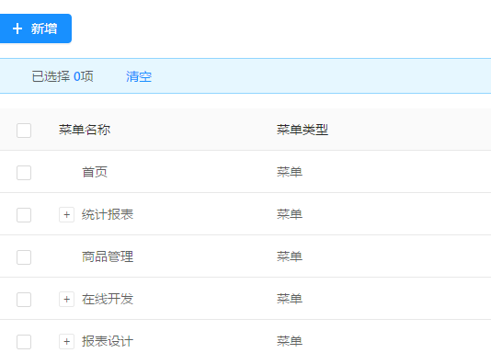

图7-3-2-3-2 新增菜单

点击【编辑】进入菜单修改页面

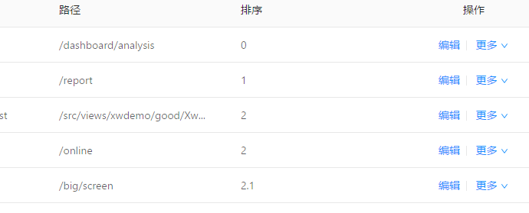

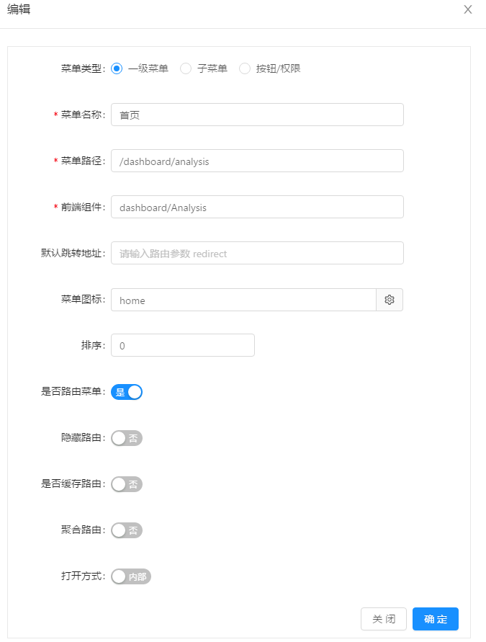

图7-3-2-3-3 编辑菜单

点击【更多】，然后点击删除，可将菜单进行删除

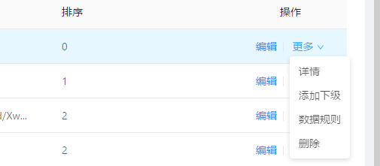

图7-3-2-3-4 更多操作

点击详情，可以查看详细信息

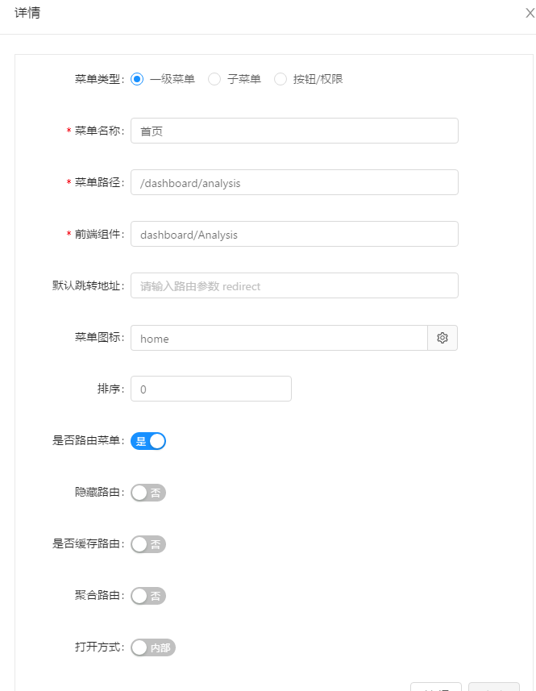

图7-3-2-3-5 详细信息

点击添加下级，可以添加子菜单栏

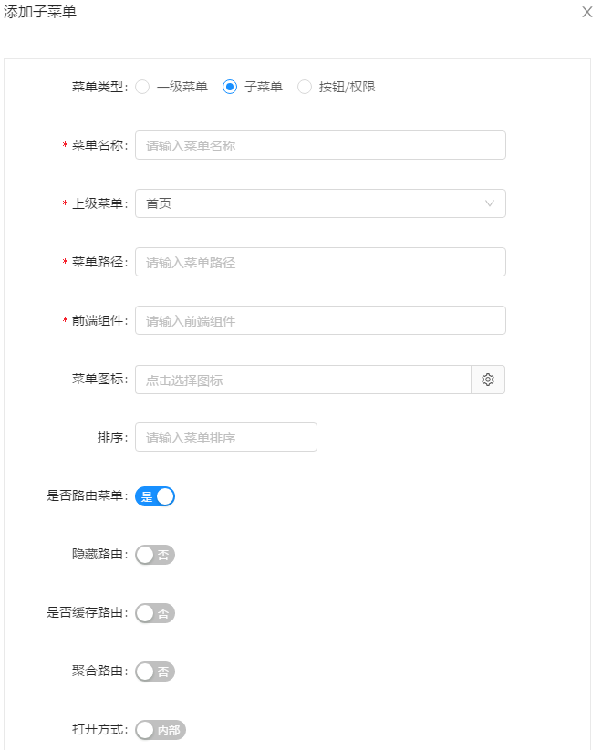

图7-3-2-3-6 添加子菜单

点击数据规则，可以对数据规则进行编辑

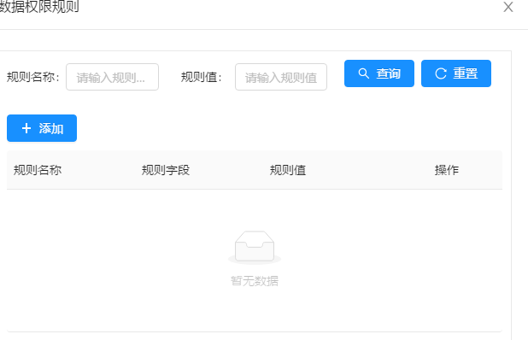

图7-3-2-3-7 数据权限规则

### 7.3.2.4租户管理

点击系统管理-租户管理进入组织列表

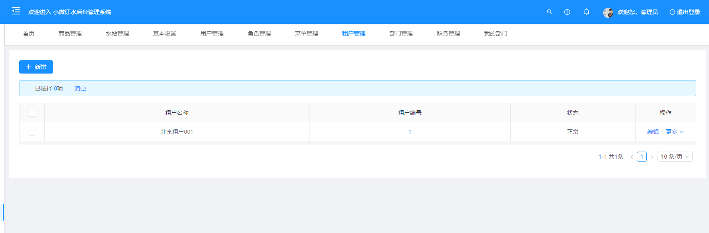

图7-3-2-4-1 租户管理

点击【新增】进入新增租户页面

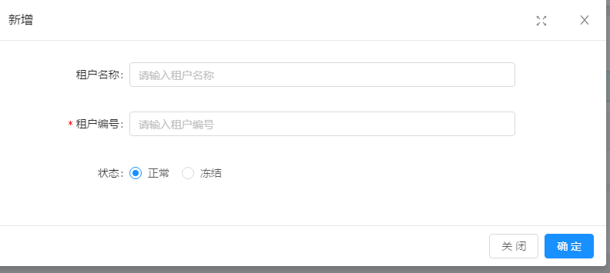

图7-3-2-4-2 新增租户

点击【编辑】可对租户信息进行修改操作

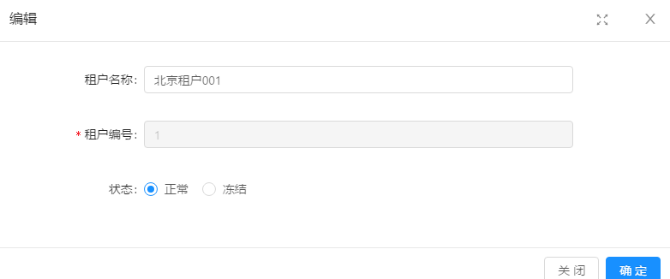

图7-3-2-4-3 编辑租户

点击更多，然后点击详情可以了解租户详细信息

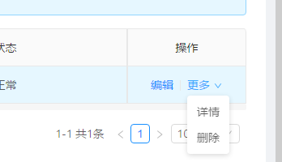

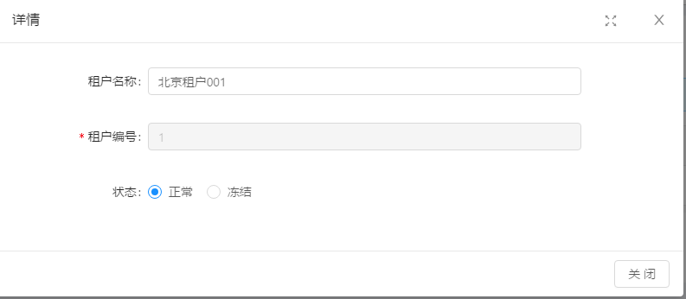

图7-3-2-4-4 租户详细信息

点击更多，然后点击删除可以删除租户信息



图7-3-2-4-5 删除租户

### 7.3.2.5部门管理

点击系统管理-部门管理进行操作

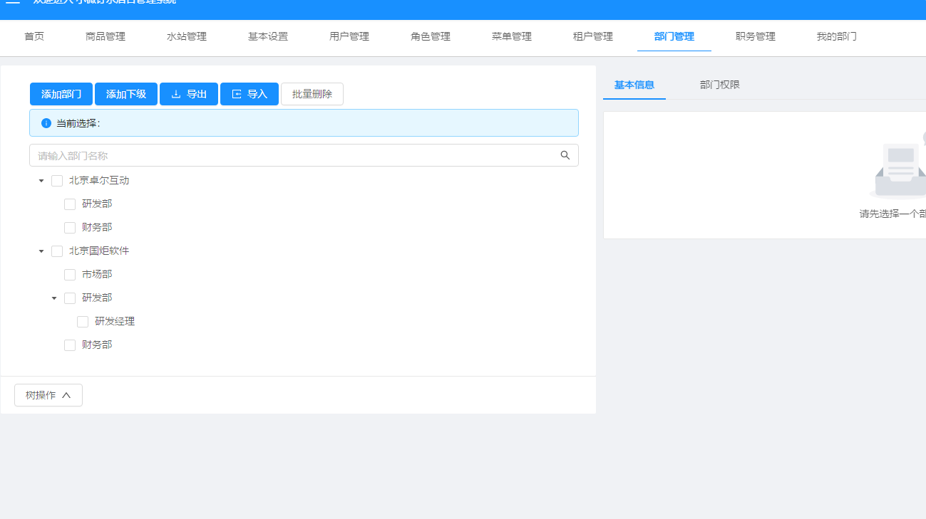

图7-3-2-5-1 部门管理

再输入框中输入条件进行部门查询

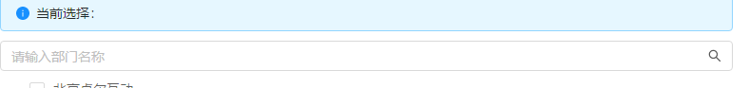

图7-3-2-5-2 查询部门

点击添加部门可新建一个部门

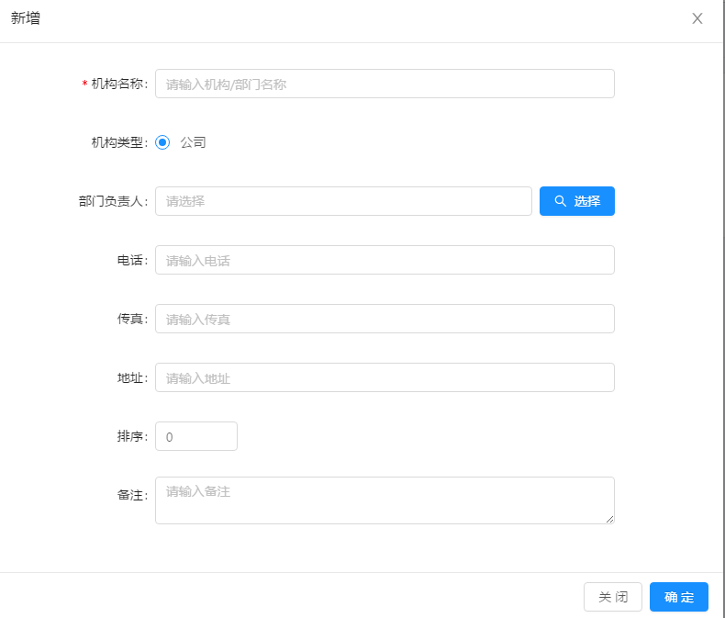

图7-3-2-5-3 新建部门

点击批量删除可对部门信息进行删除

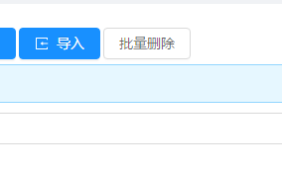

图7-3-2-5-4 删除部门

#### 7.3.2.6职务管理

点击系统管理-职务管理进入列表

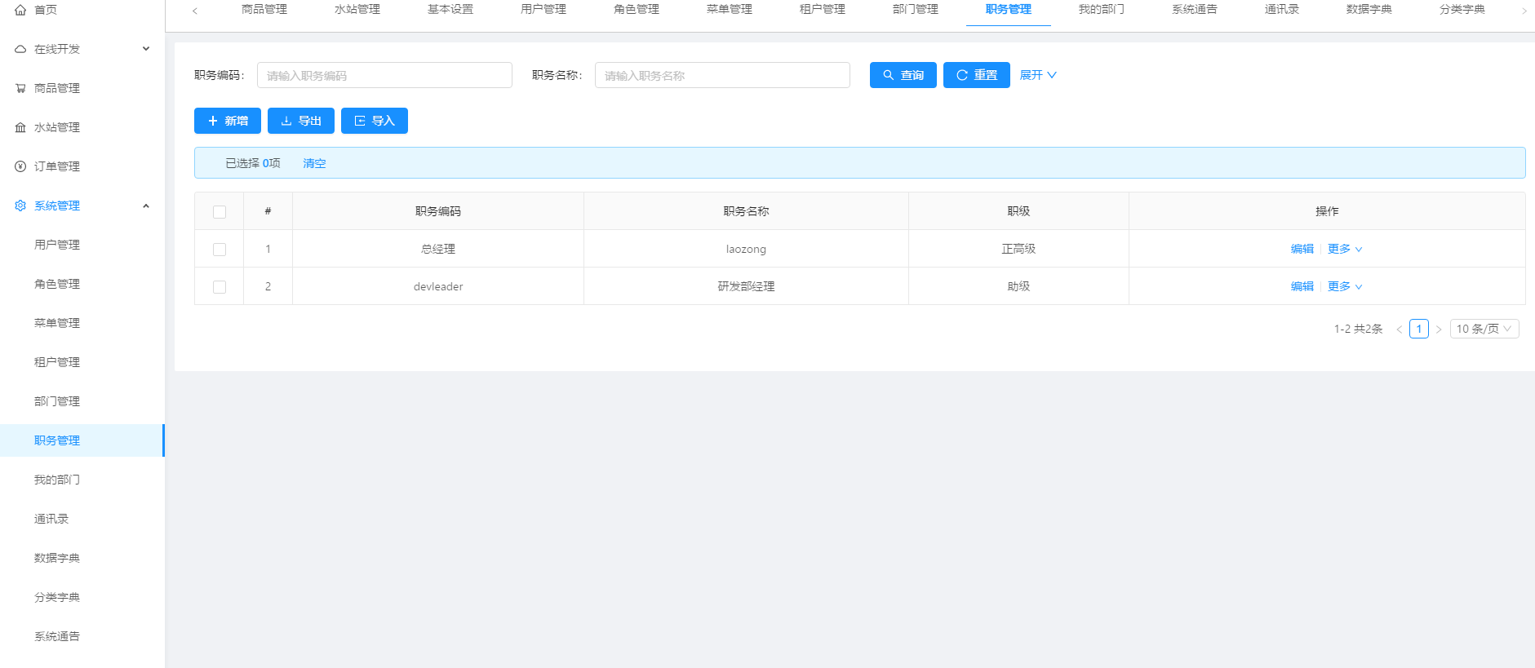

图7-3-2-6-1 职务管理

勾选任意一条日志后点击【更多】后再点击删除可将日志进行删除操作

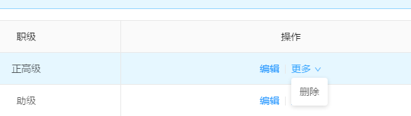

图7-3-2-6-2 删除

点击编辑可对职务进行相应的编辑

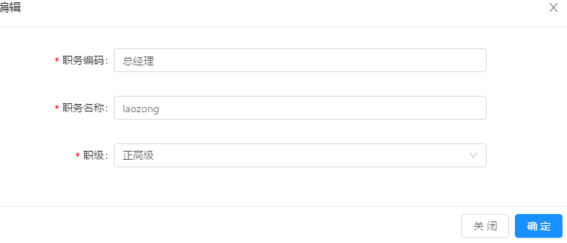

图7-3-2-6-3 编辑

点击新增可增加职务

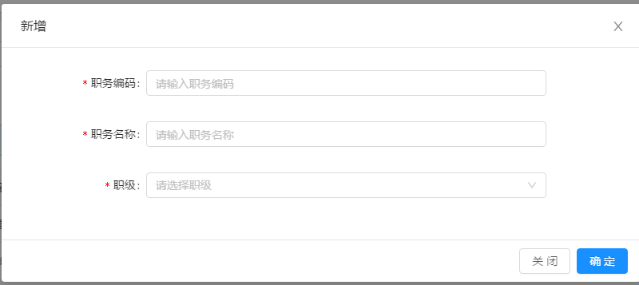

图7-3-2-6-4 新增

点击【导入】或【导出】可将职务信息导入/导出到excel

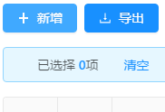

图7-3-2-6-5 导入导出

#### 7.3.2.7我的部门

点击系统管理-我的部门进入列表

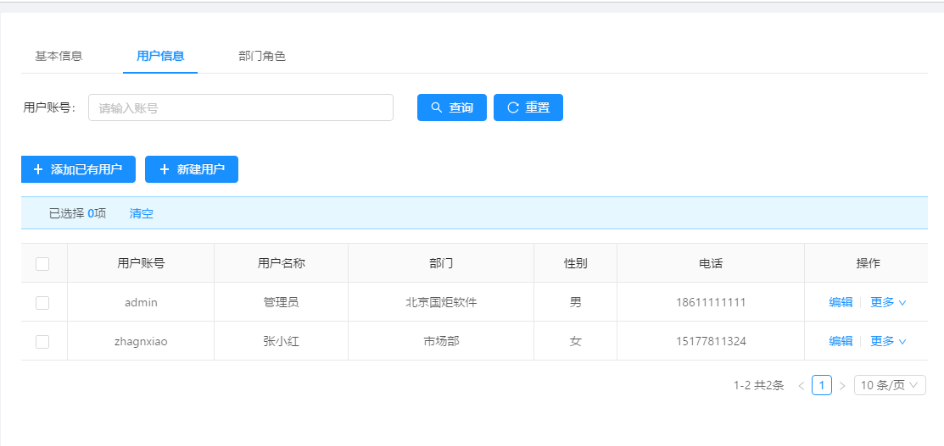

图7-3-2-7-1 我的部门

输入查询条件后点击【查询】可对部门进行查询操作

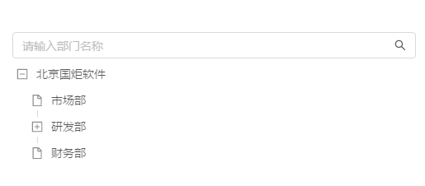

图7-3-2-7-2 部门查询

勾选任意一条信息后点击【更多】后点击取消关联可对该用户进行删除操作

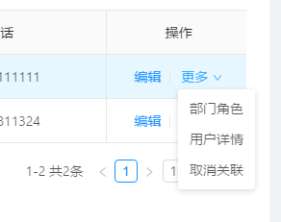

图7-3-2-7-3 更多

点击【新建用户】可对用户进行新增

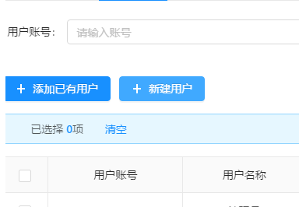

图7-3-2-7-4 新增

点击【编辑】可以对用户成员进行编辑

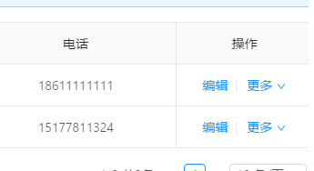

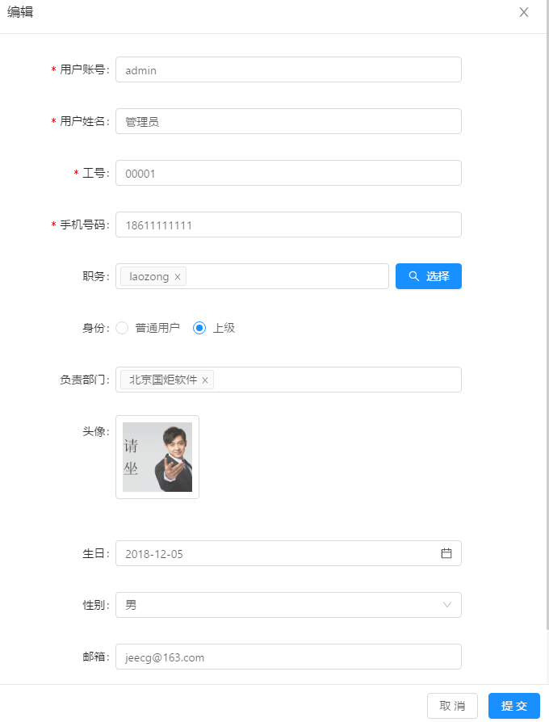

图7-3-2-7-5 编辑

#### 7.3.2.8通讯录

点击系统管理-我的部门进入列表

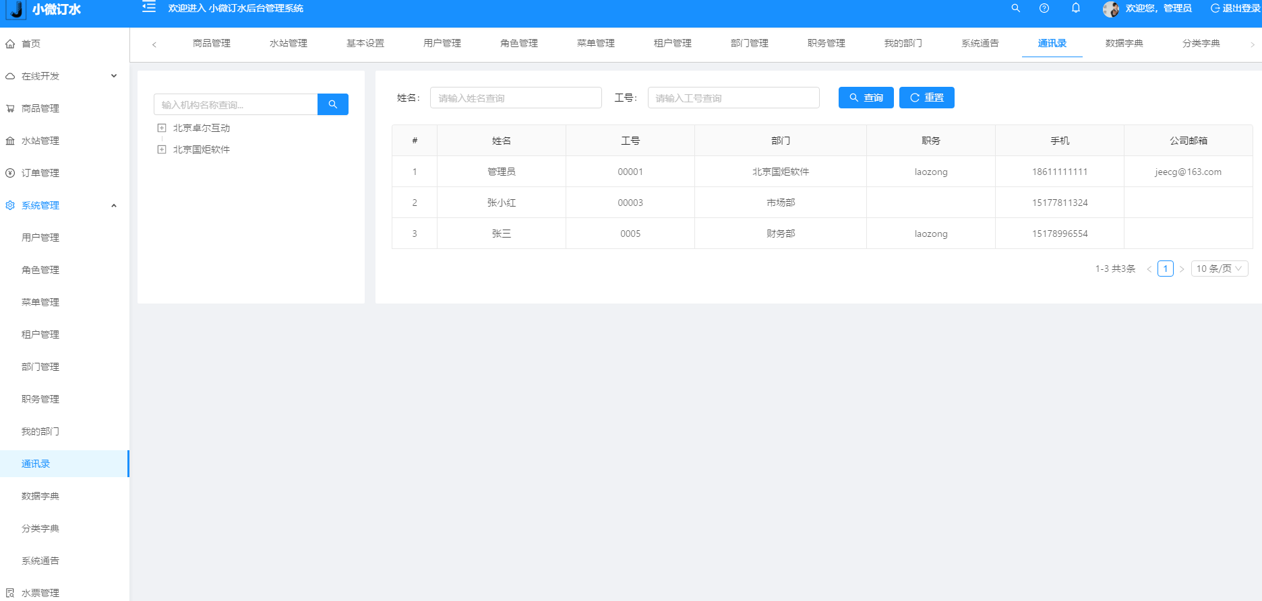

图7-3-2-8-1 通讯录

在输入框中输入查询条件，对与机构进行查询

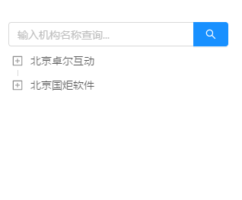

图7-3-2-8-2 查询

点击重置则会删除所有通信录

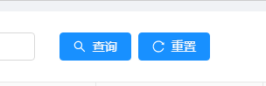

图7-3-2-8-3 重置

#### 7.3.2.9数字字典

点击系统管理-数字字典进入列表

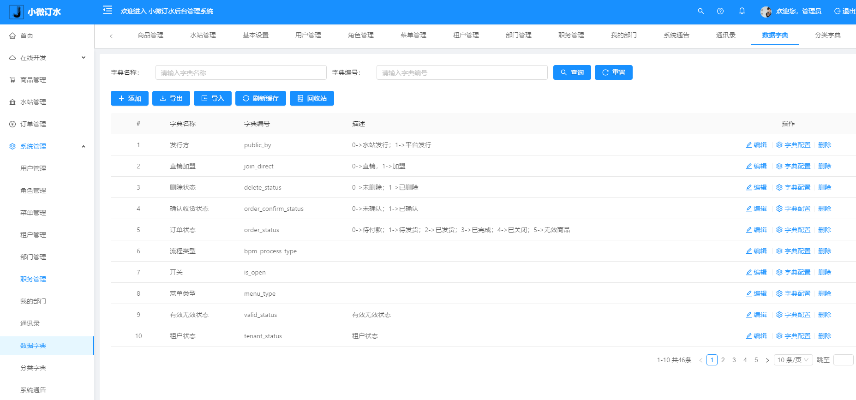

图7-3-2-9-1 数字字典

输入相应查询条件后点击查询可以对其内容进行查询

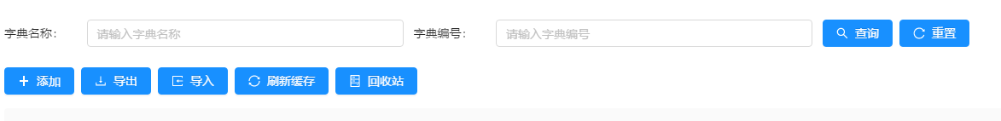

图7-3-2-9-2 数字字典查询

勾选任意一条信息后点击【编辑】该内容进行编辑操作

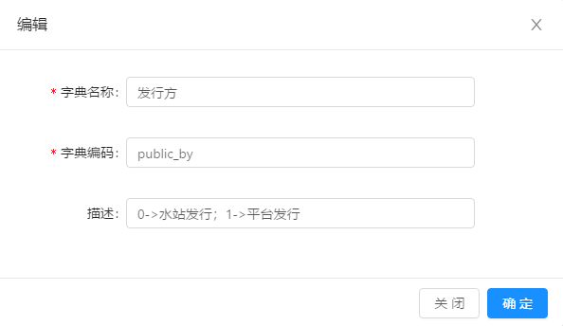

图7-3-2-9-3 数字字典编辑

#### 7.3.2.10系统公告

点击系统管理-系统公告进入列表

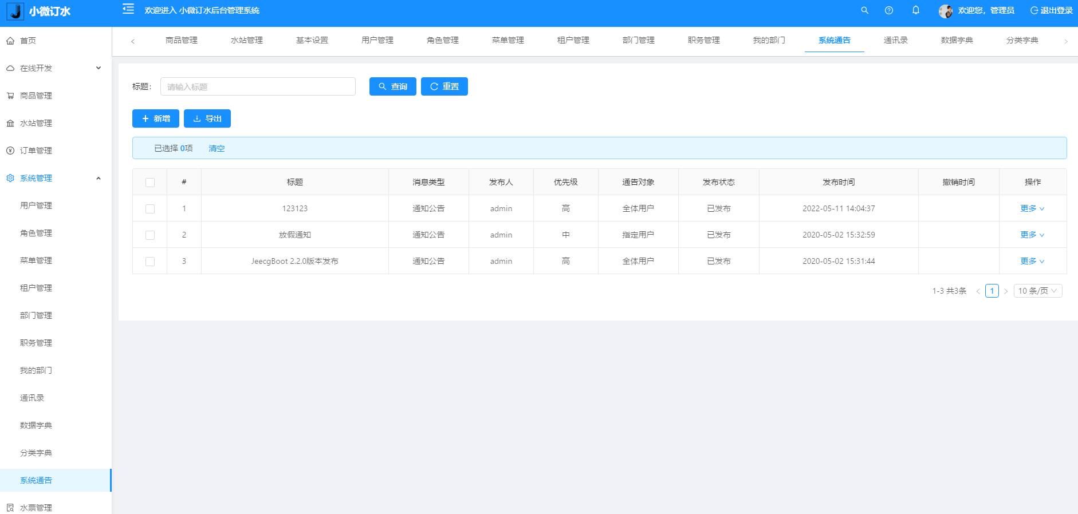

图7-3-2-10-1 系统公告

在输入框中输入关键信息后点击查询，即可查询相关通告

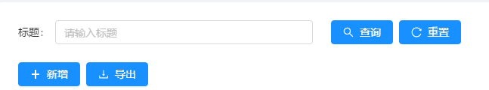

图7-3-2-10-2 查询

点击新增，即可发布新的公告

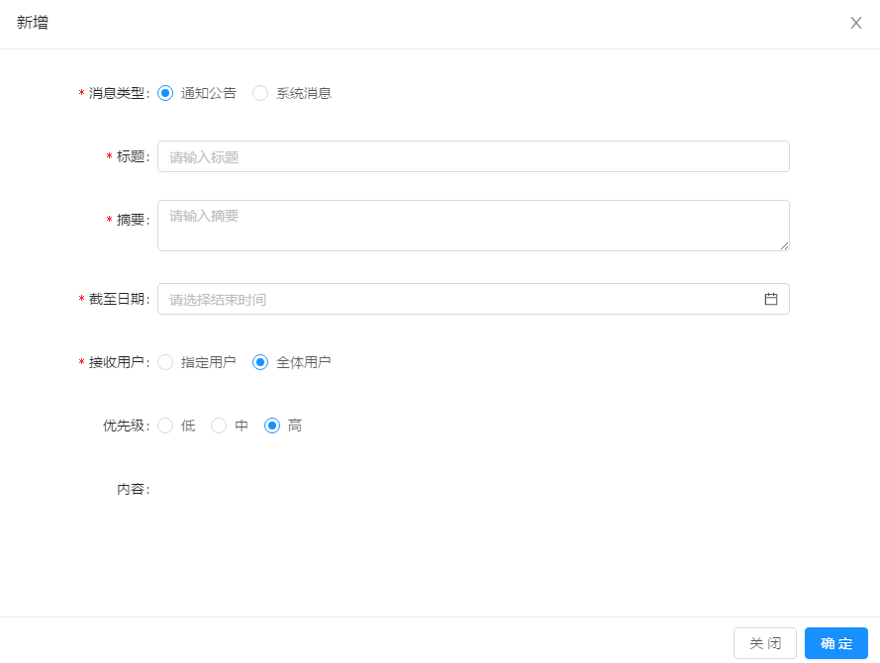

图7-3-2-10-3 新增

点击更多后点击撤销即可对公告进行撤销

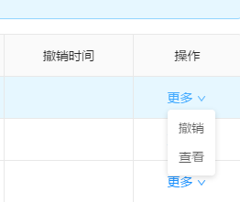

图7-3-2-10-4 撤销

## 7.3.3水票管理

点击水票管理即可进入水票管理主界面

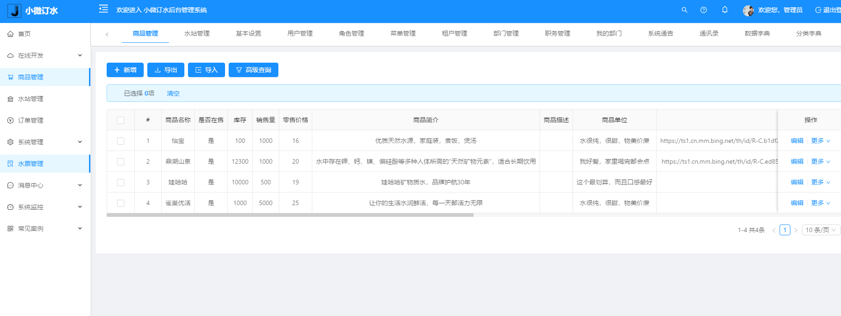

图7-3-3-1 水票管理

点击新增可以添加水票

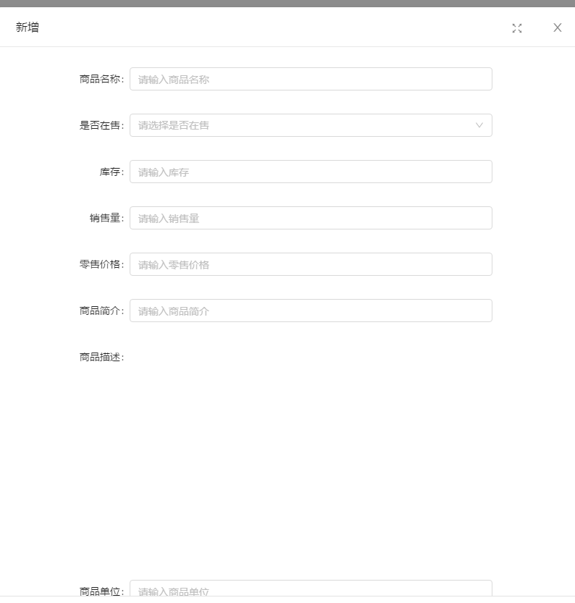

图7-3-3-2 新增水票

点击高级查询可对水票信息进行查询

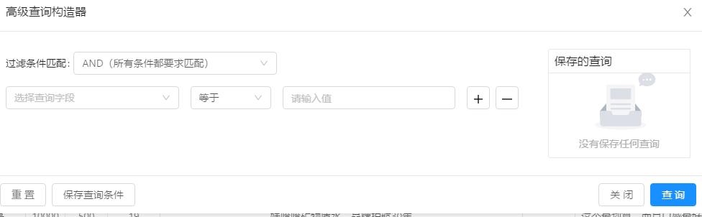

图7-3-3-3 水票查询

点击编辑可对水票信息进行编辑

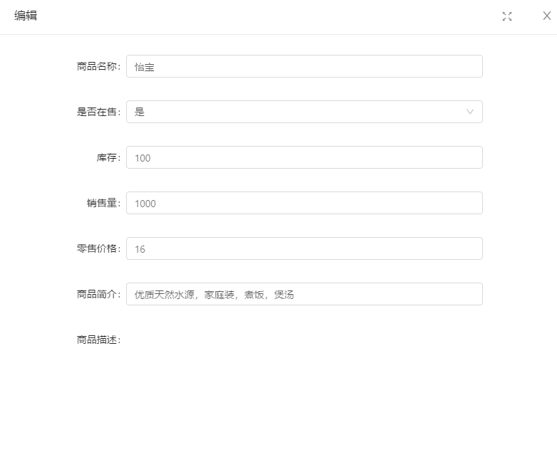

图7-3-3-4 水票编辑

点击更多后点击详情，即可查看水票详情

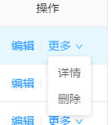

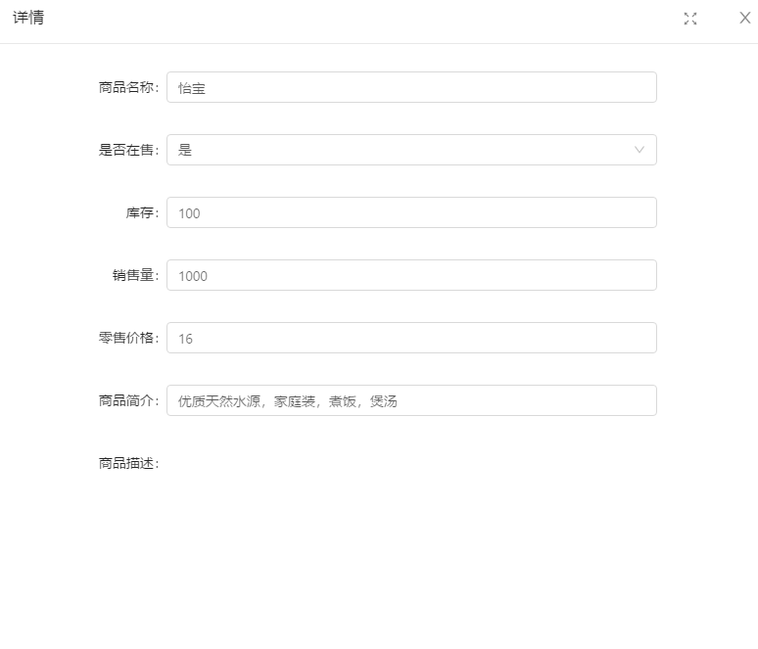

图7-3-3-5 水票详情

## 7.3.4消息中心

### 7.3.4.1消息管理

点击消息中心-消息管理进入列表

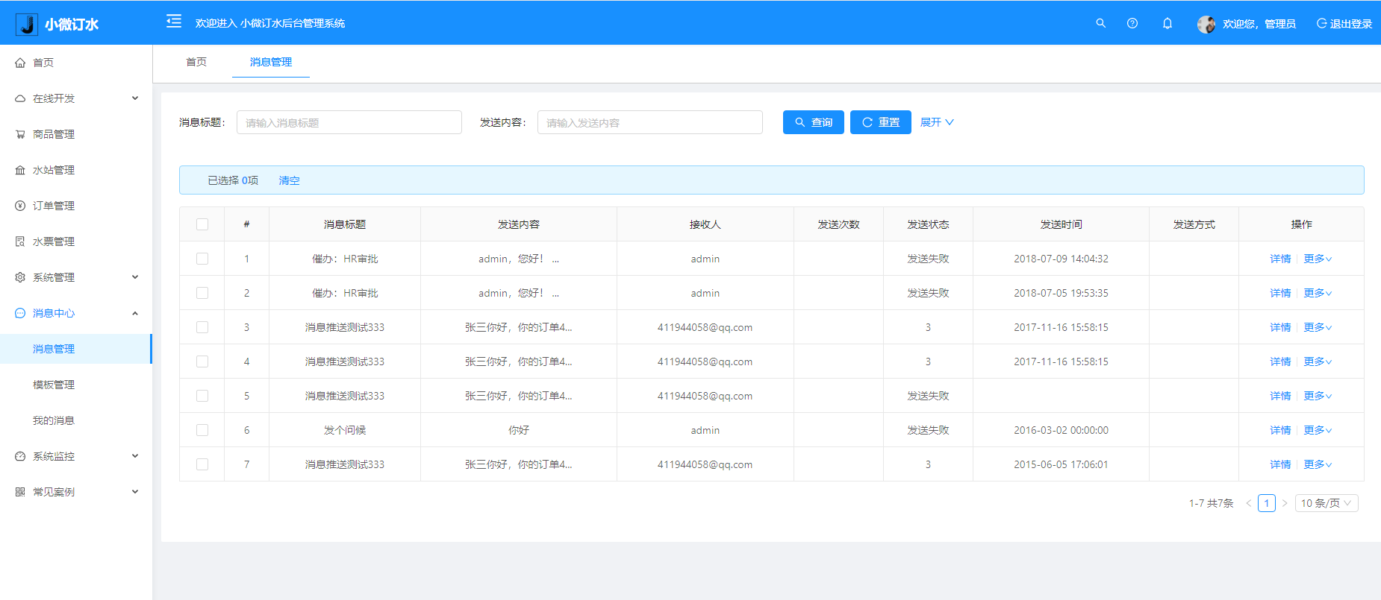

图7-3-4-1-1 消息管理

输入查询条件后点击【查询】可对消息信息进行查询操作

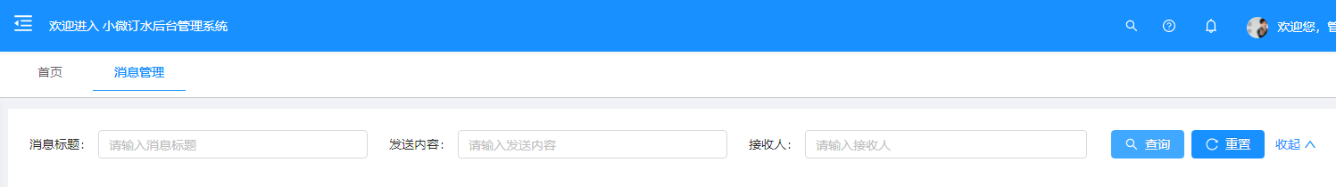

图7-3-4-1-2 消息管理查询

点击【详情】进入消息详情页面

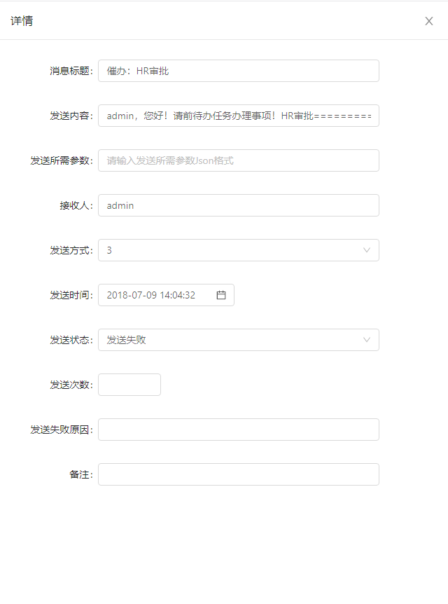

图7-3-4-1-3 消息管理详情

### 7.3.4.2模板管理

点击消息中心-模板管理进入列表

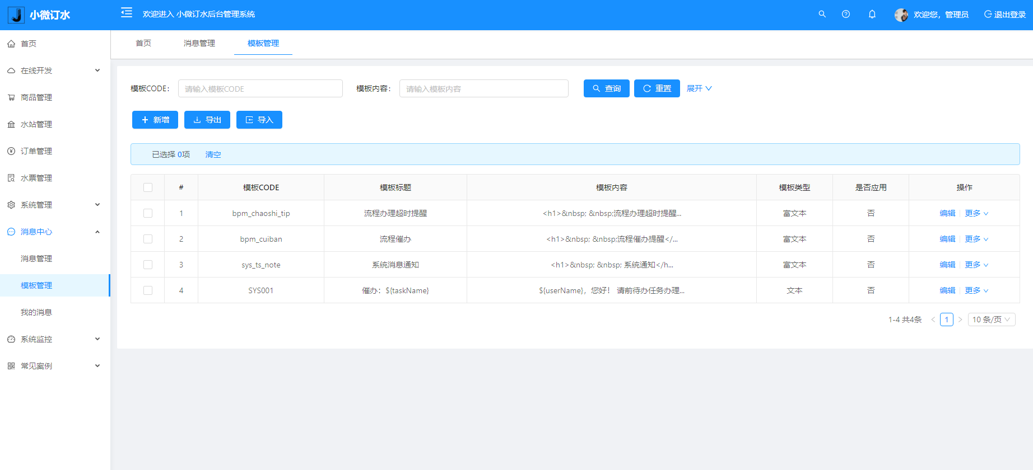

图7-3-4-2-1 模板管理

输入查询条件后点击【查询】可对模板信息进行查询操作



图7-3-4-2-2 模板管理查询

点击【新增】进入新增模板信息页面

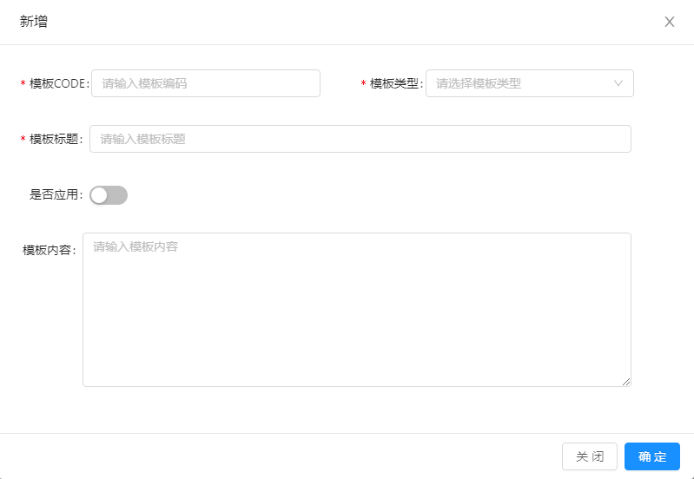

图7-3-4-2-3 新增模板管理

勾选任意一个产品信息后点击【编辑】可对模板信息进行修改操作

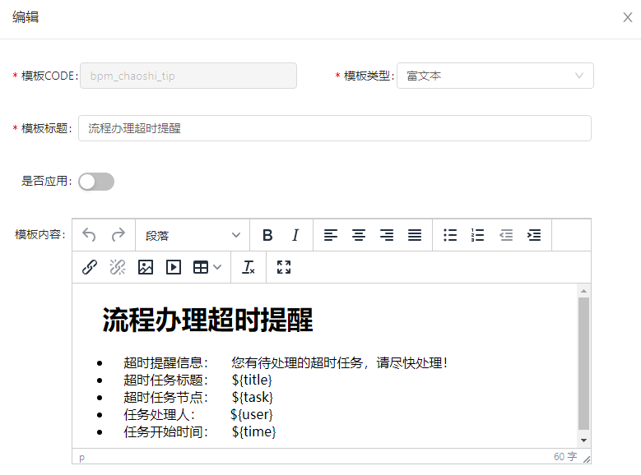

图7-3-4-2-4 编辑模板管理

### 7.3.4.3我的消息

点击消息中心-我的消息进入列表

输入查询条件后点击【查询】

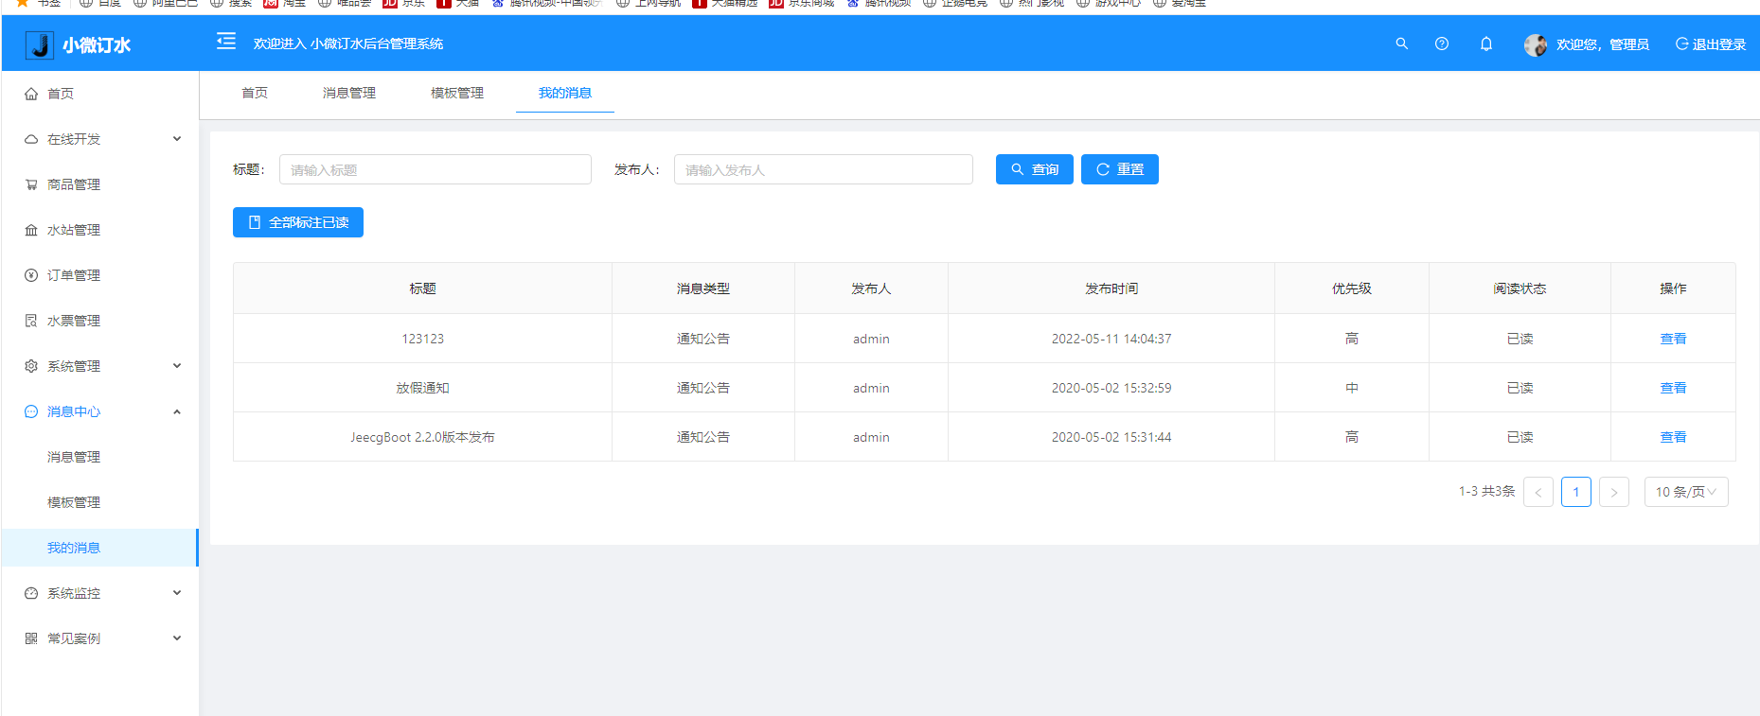

图7-3-4-3-1 我的消息

输入查询条件后点击【查询】可对消息信息进行查询操作



图7-3-4-3-2 查询

勾选消息信息后点击【查看】即可查看消息详情

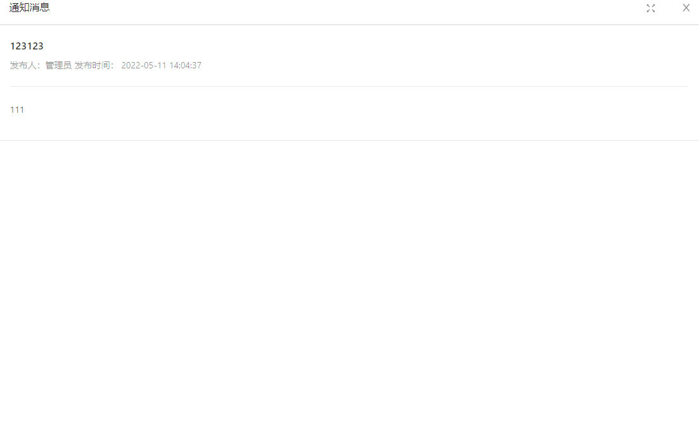

图7-3-4-3-3 详情

## 7.3.5系统监控

### 7.3.5.1在线用户

点击系统监控-在线用户进入列表

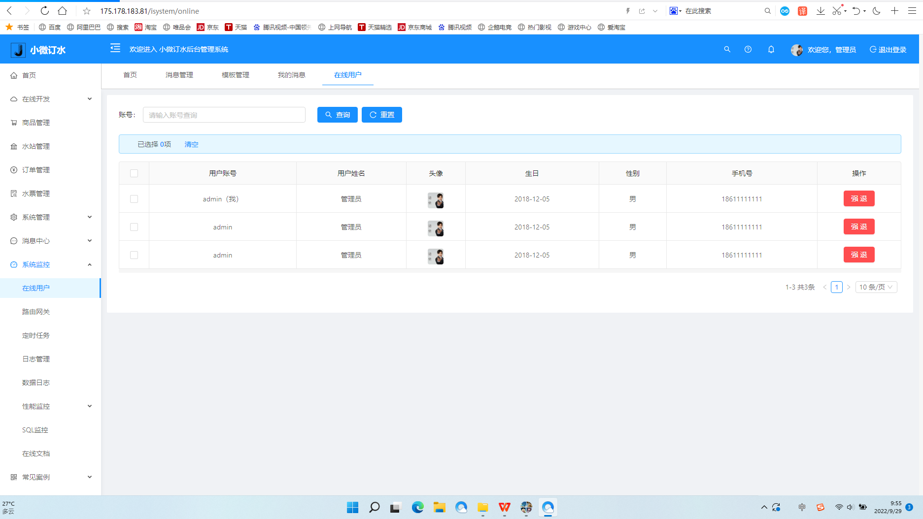

图7-3-5-1-1 在线用户

输入查询条件后点击【查询】

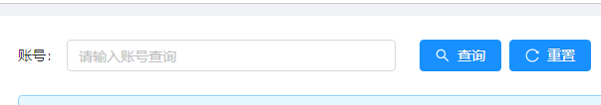

图7-3-5-1-2 查询

### 7.3.5.2路由网关

点击系统监控—路由网关进入界面

-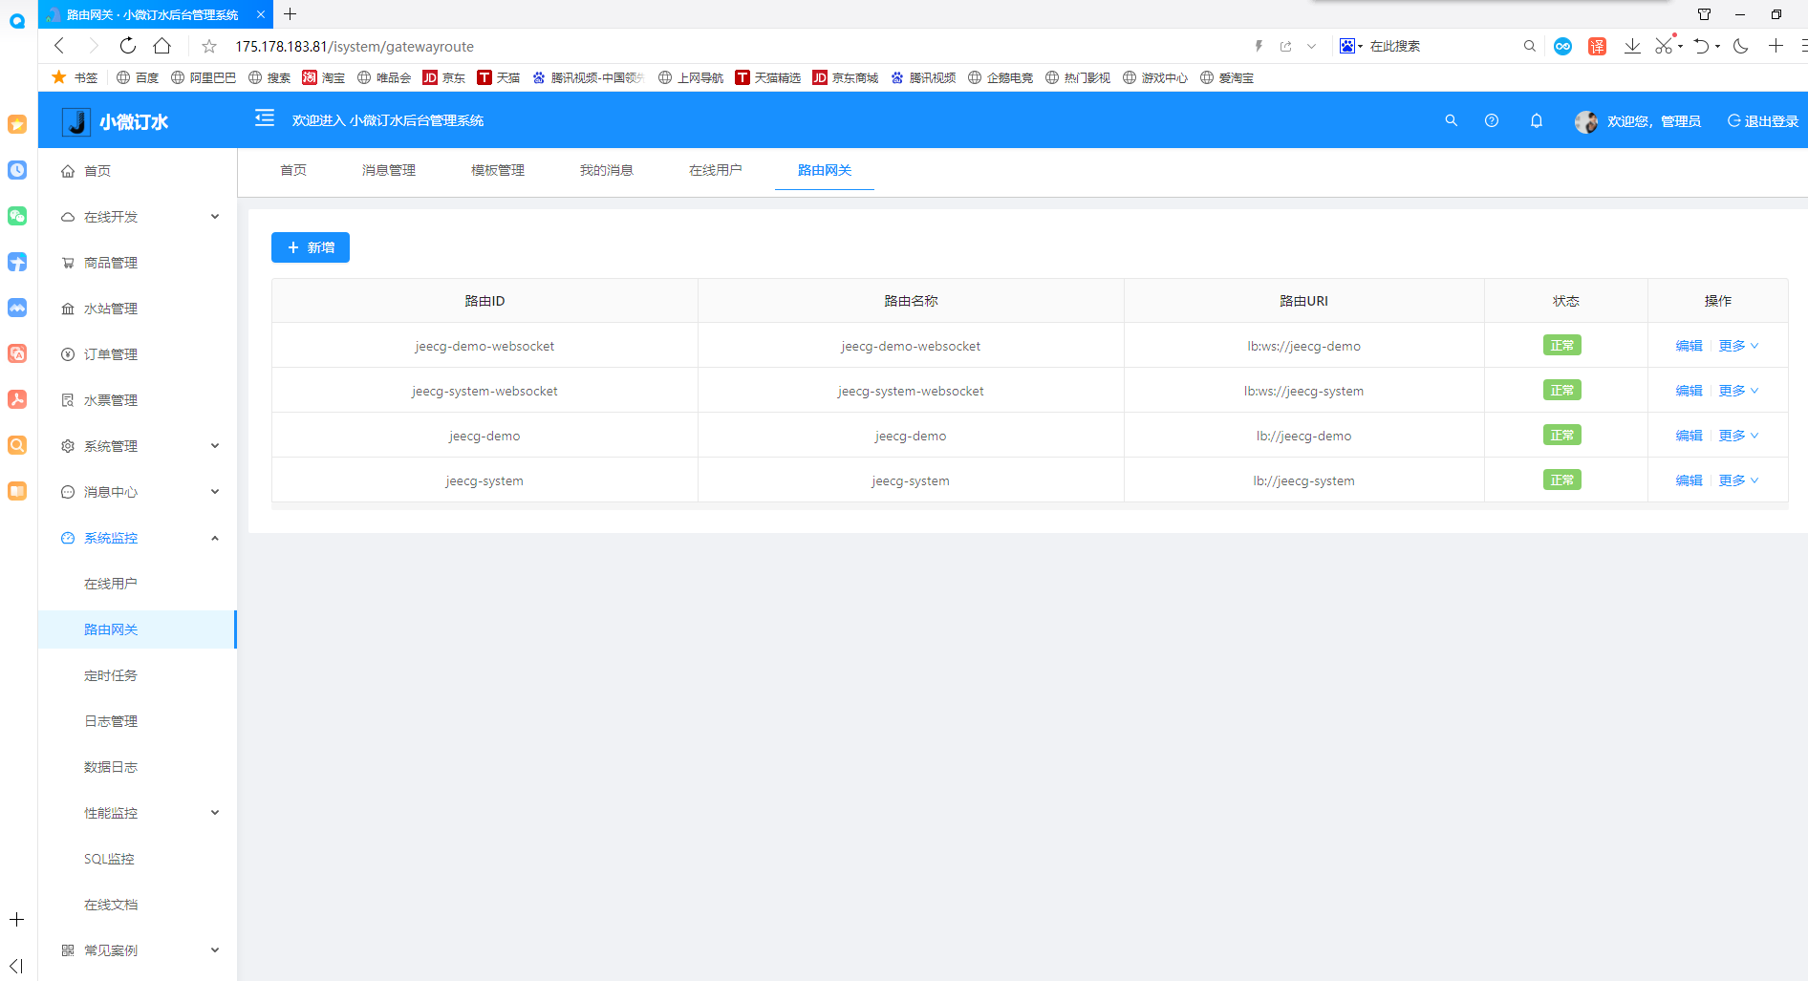

图7-3-5-2-1 路由网关

点击新增可以添加新的路由网关

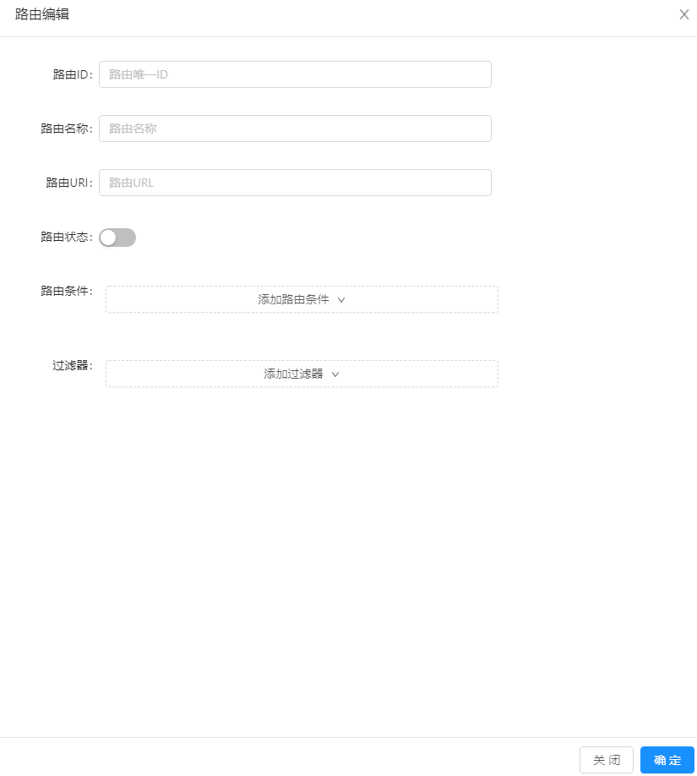

图7-3-5-2-2 新增

点击编辑可对路由网关信息进行编辑

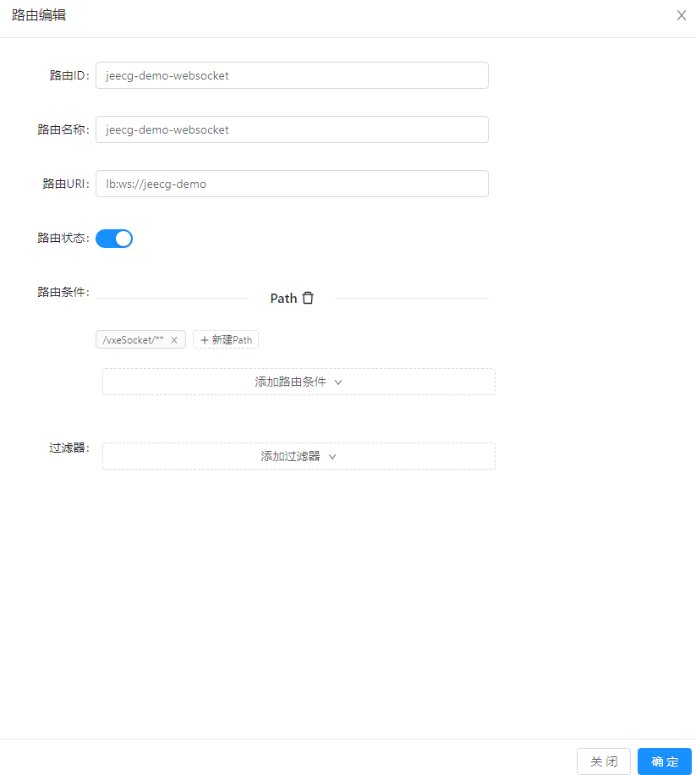

图7-3-5-2-3 编辑

### 7.3.5.3定时任务

点击系统监控-定时任务进入列表

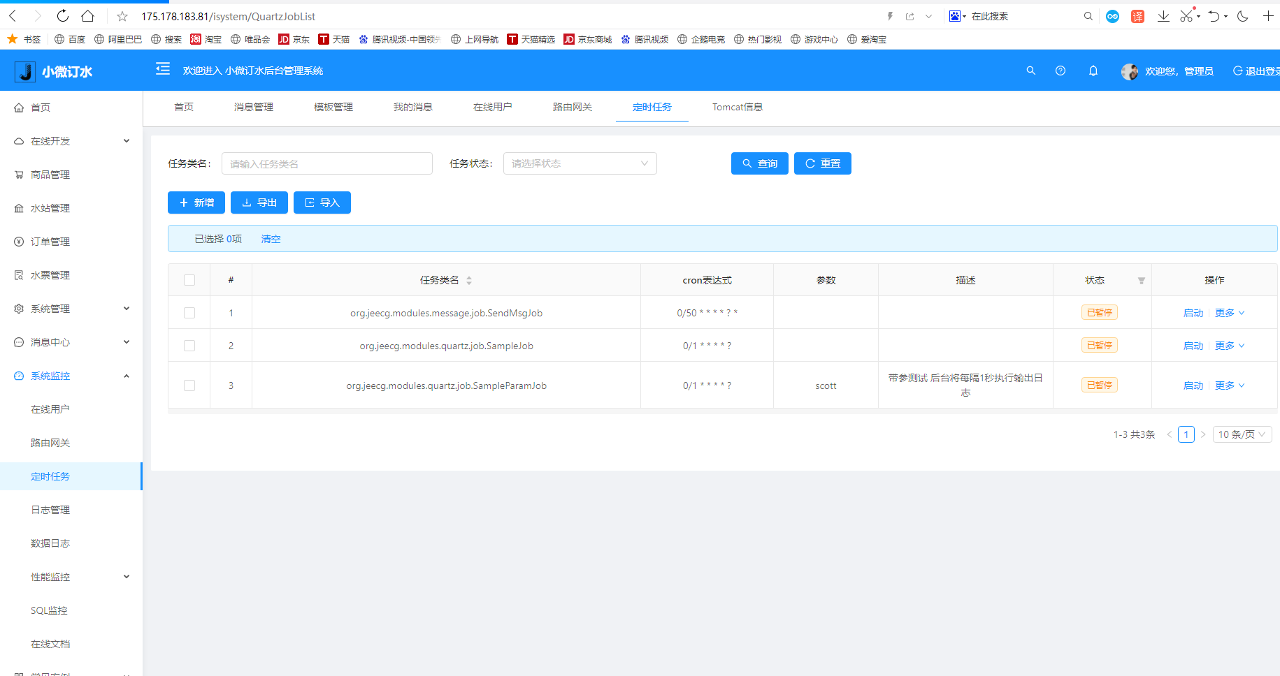

图7-3-5-3-1 定时任务

输入查询条件后点击【查询】



图7-3-5-3-2 查询

点击【导出】可将查询记录导出到Excel

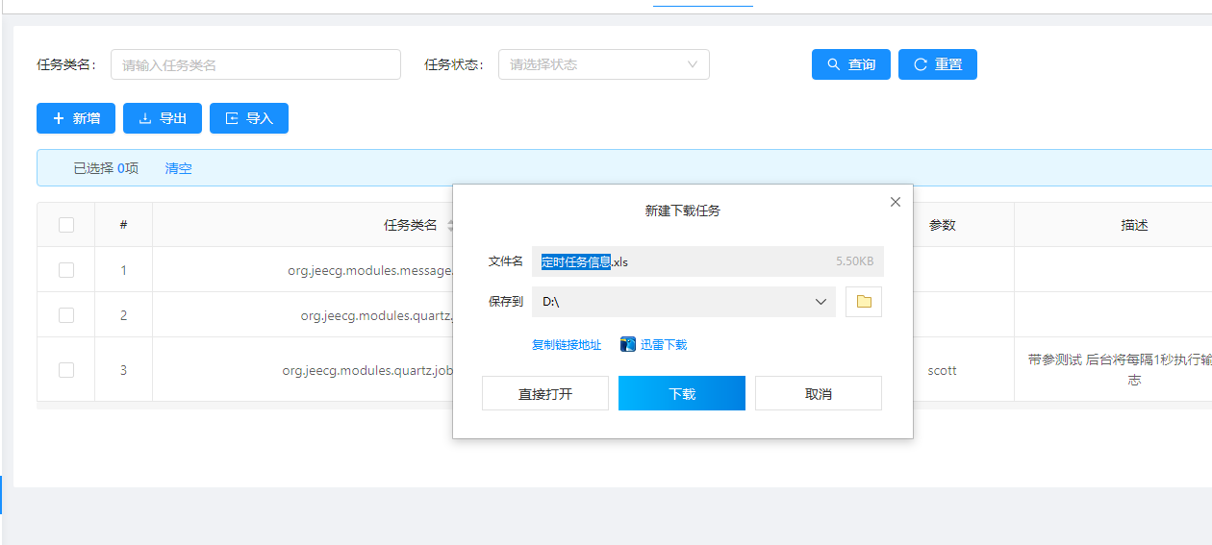

图7-3-5-3-3 导出

### 7.3.5.4日志管理

点击系统监控-日志管理报废进入列表

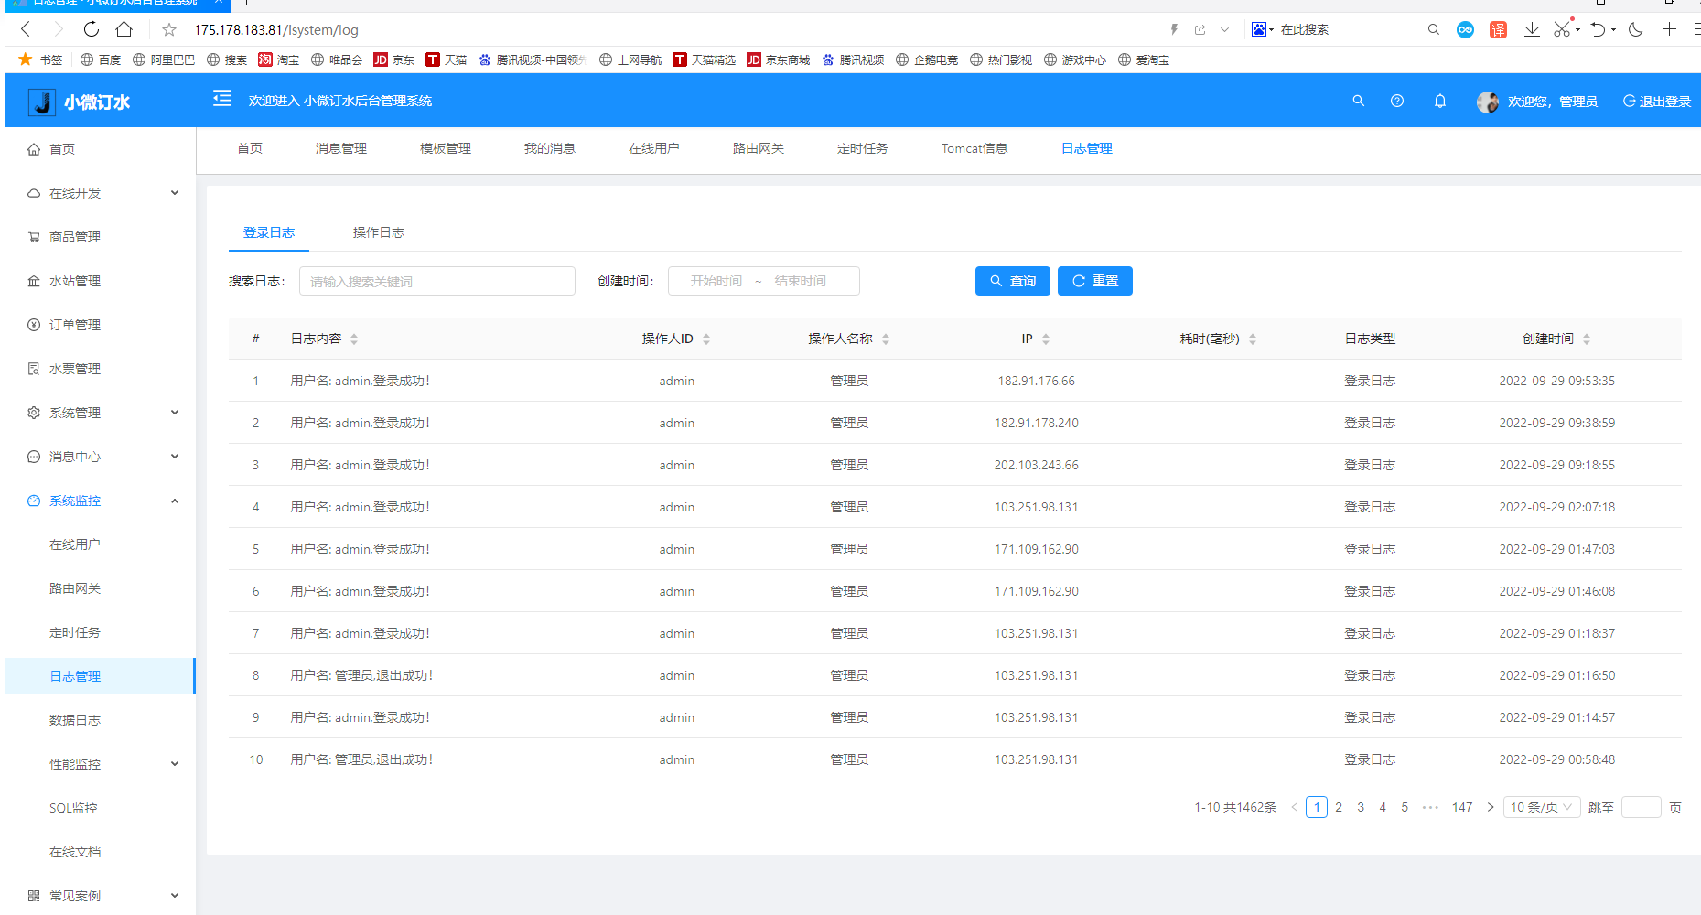

图7-3-5-4-1 日志管理

输入查询条件后点击【查询】

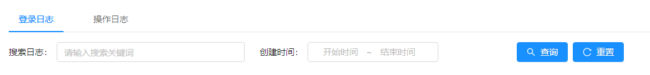

图7-3-5-4-2 查询

点击操作日志可进入操作日志界面

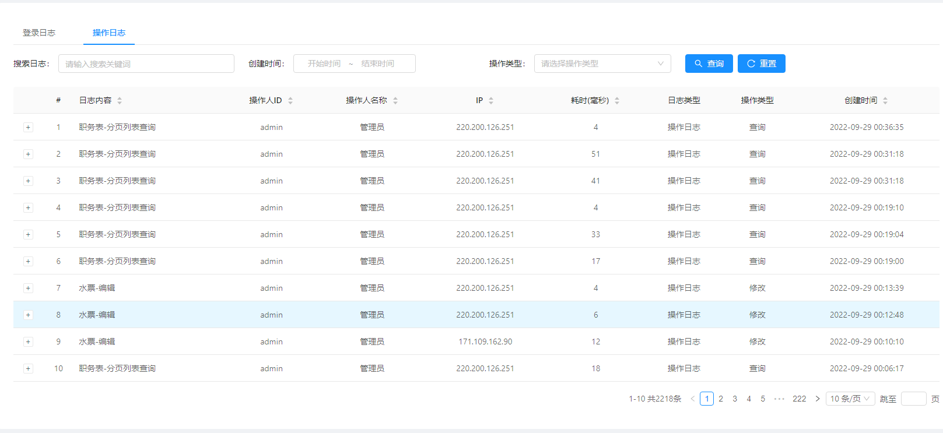

图7-3-5-4-3 操作

### 7.3.5.5数据日志

点击系统架空-数据日志进入界面

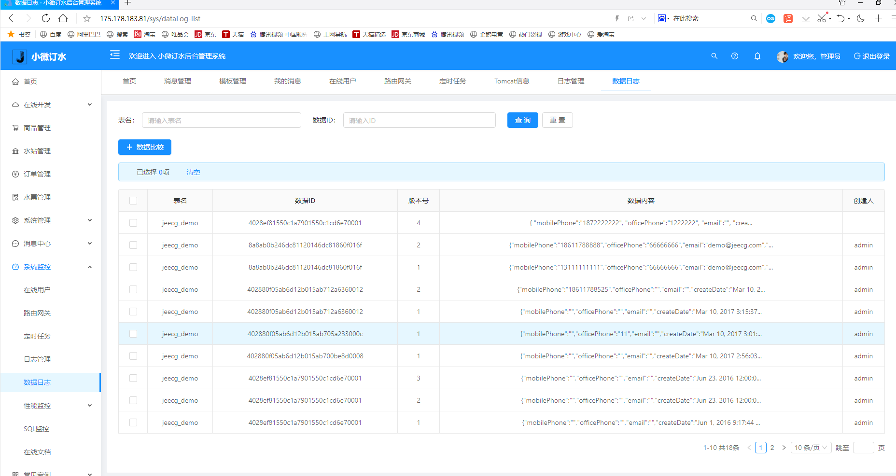

图7-3-5-5-1 数据日志

输入查询条件后点击【查询】

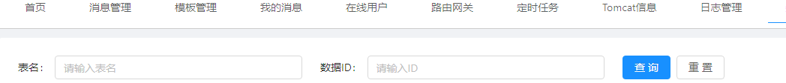

图7-3-5-5-2 查询

点击待处理页签下的【数据比较】对不同数据进行比较操作

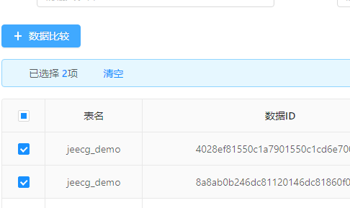

图7-3-5-5-3 数据比较

### 7.3.5.6性能监控

点击系统监控点击性能监控进入界面，后第一个界面为Redis监控

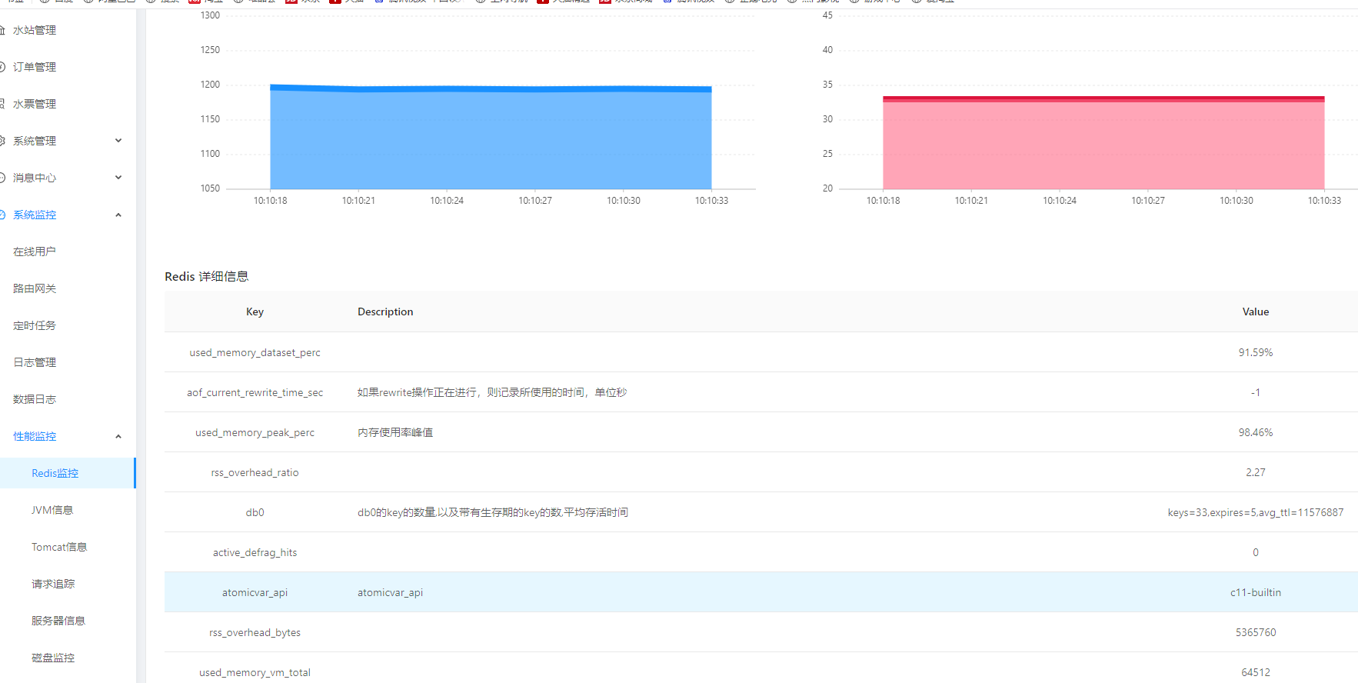

图7-3-5-6-1 性能监控

JVM信息监控

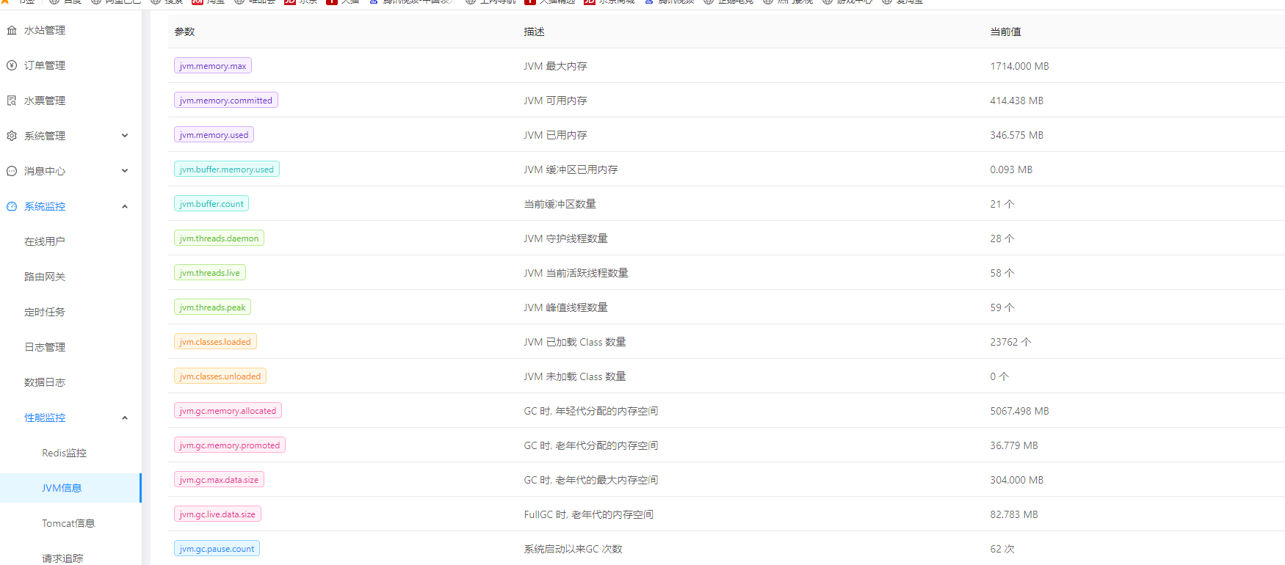

图7-3-5-6-2 JVM信息监控

Tomcat信息监控

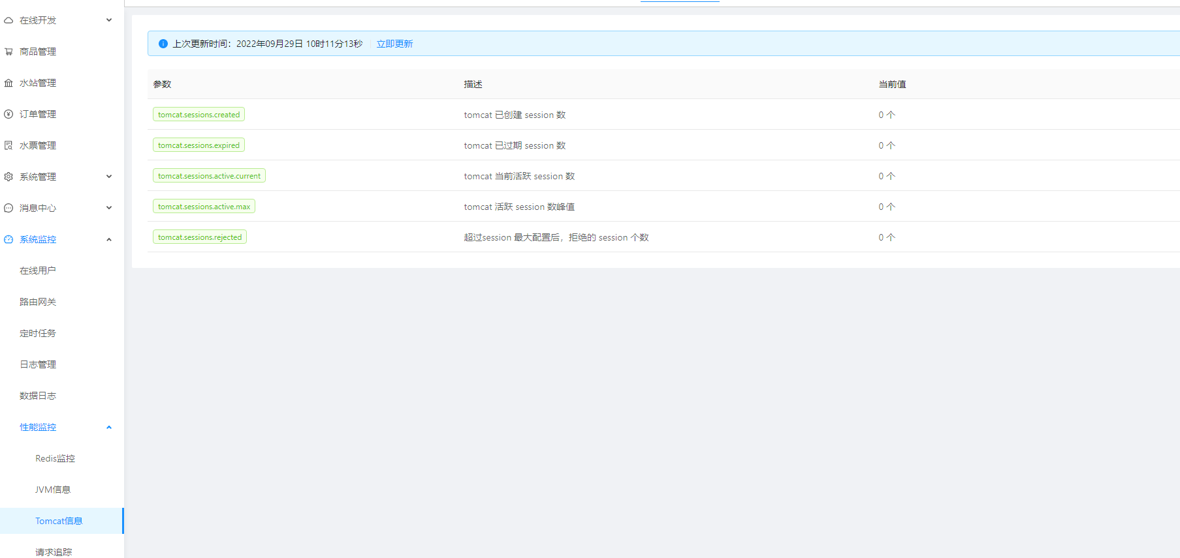

图7-3-5-6-3 Tomcat信息监控

请求追踪

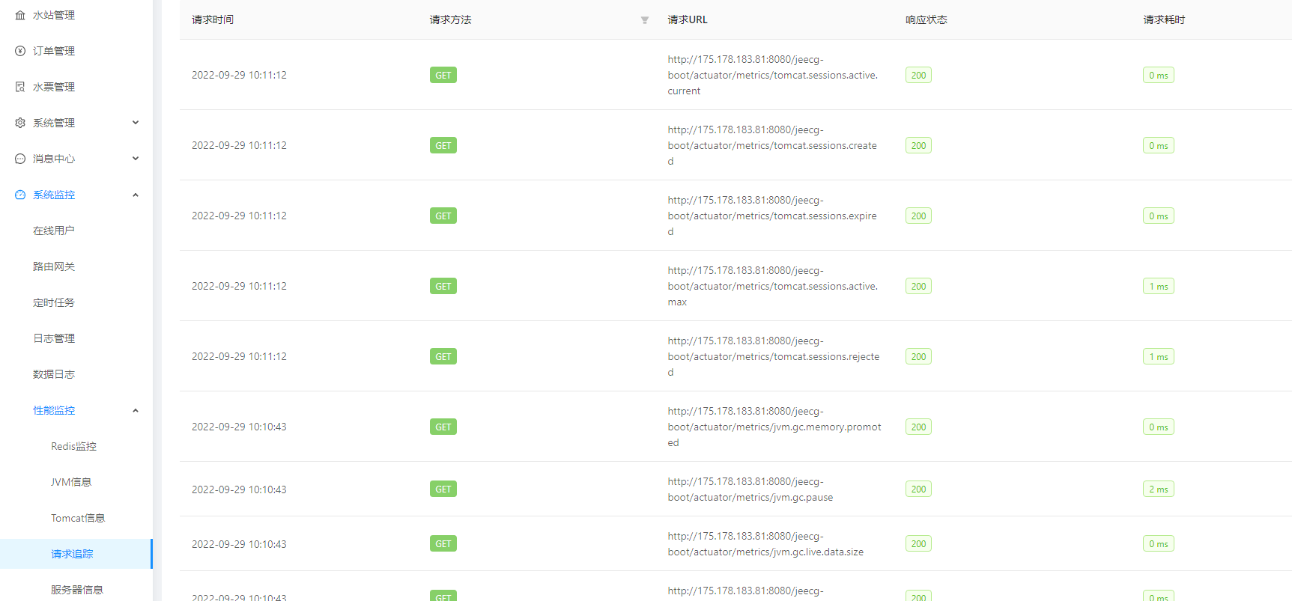

图7-3-5-6-4 请求追踪

服务器信息

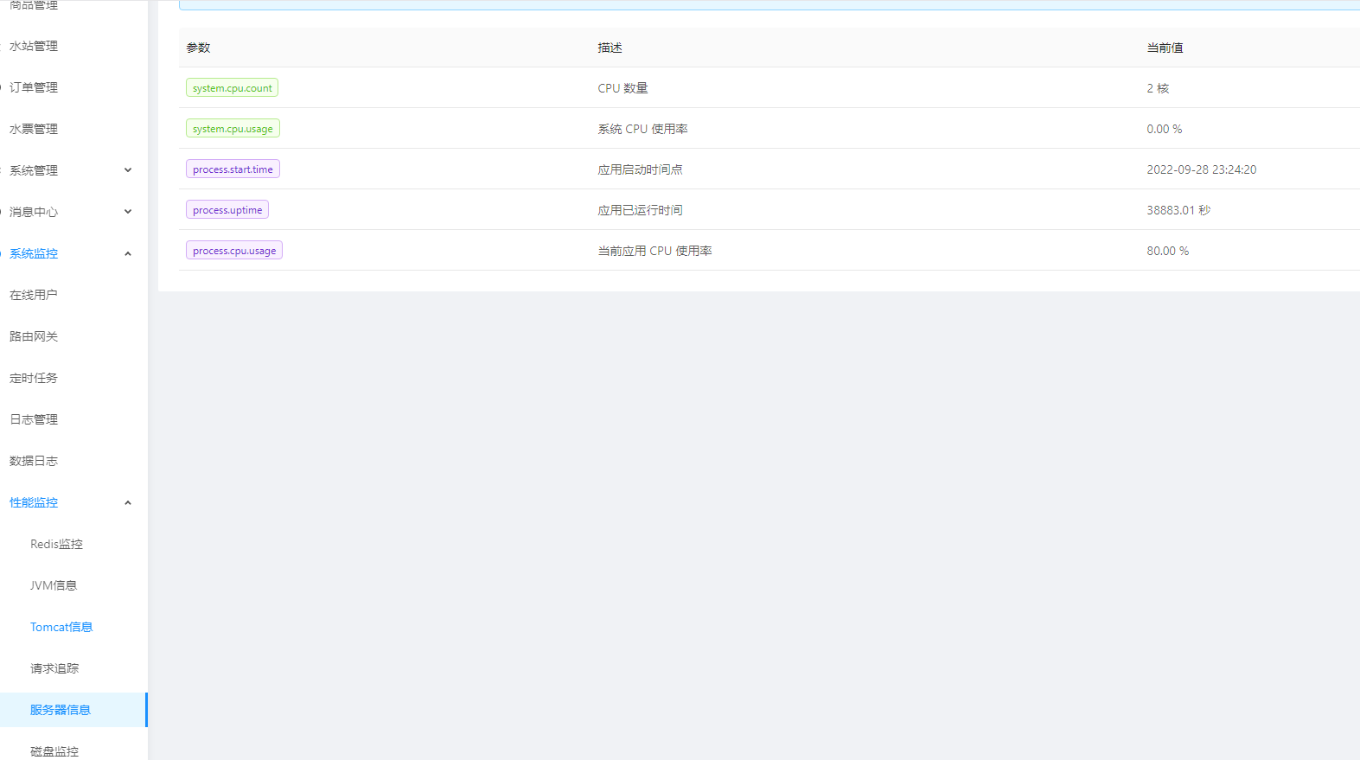

图7-3-5-6-5 服务器信息

磁盘监控

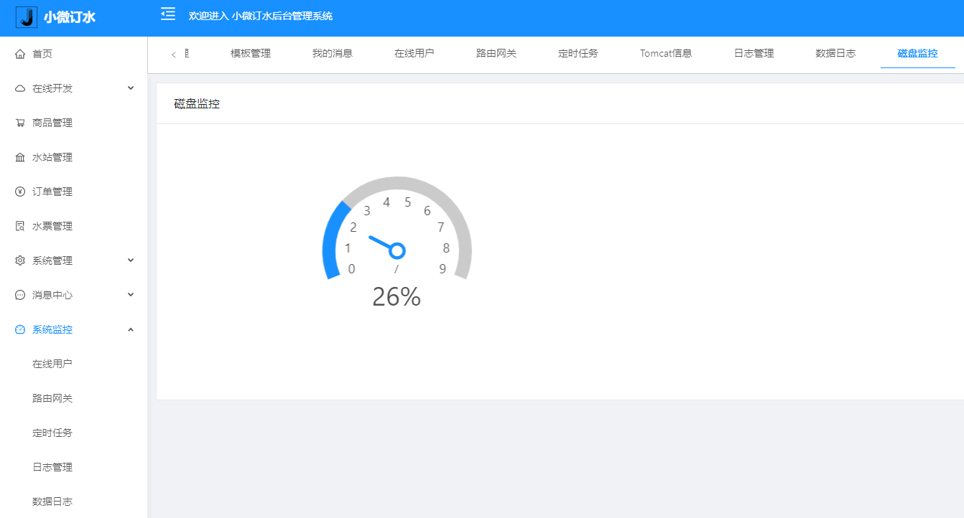

图7-3-5-6-6 磁盘监控

### 7.3.5.7在线文档

点击系统监控后点击在线文档进入界面

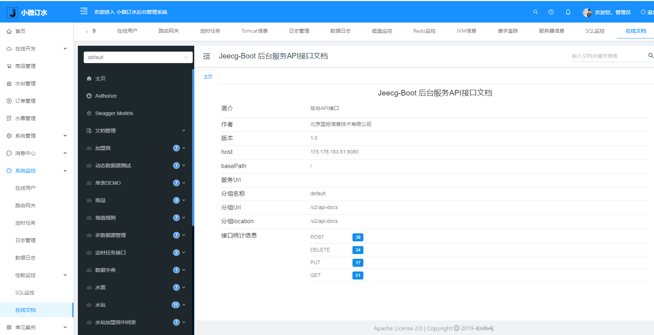

图7-3-5-7-1 在线文档

点击文档管理进入文档管理界面

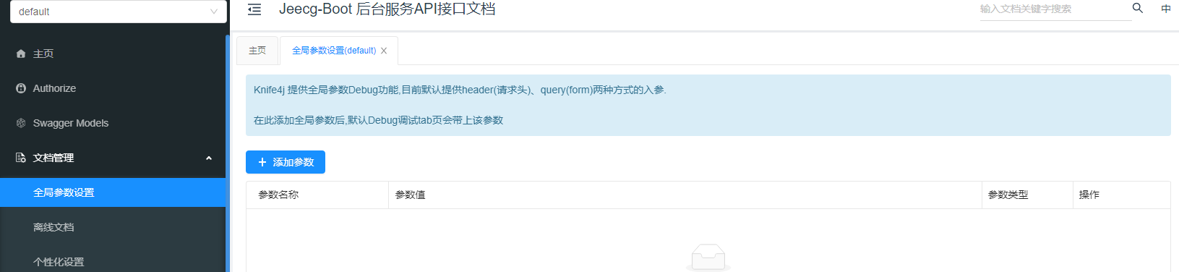

图7-3-5-7-2 文档管理

点击加盟商进入加盟上界面

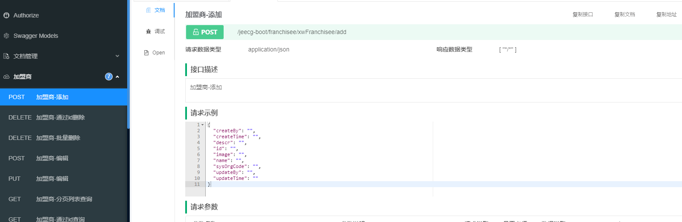

图7-3-5-7-3 加盟商

点击商品进入商品文档信息界面

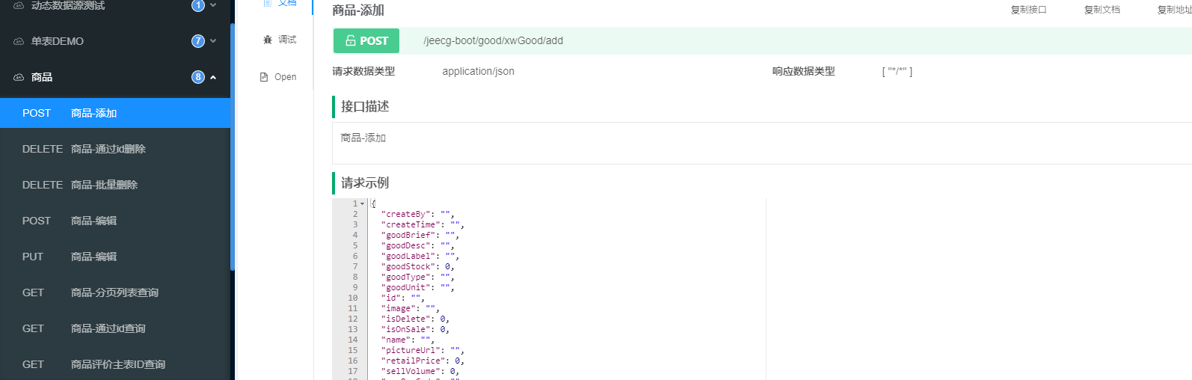

图7-3-5-7-4 商品文档信息界面

剩余功能如上操作即可。

# 8. 实习总结

**唐运茴：**

本次实习我担任小组组长，在小组内主要负责后端代码的编写和部署以及与其概要设计说明书、数据库设计说明书、详细设计说明书的编写。

本次实习与以往的实习最大的不同点在于对文档编写的规范要求。这也是本次实习最大的特点。因此，在编写文档的过程中体会颇深。相比之前的几次实习，在文档编写方面几乎不占用多少时间，每次都只注重程序代码的编写。通过这次实习对文档编写的过程当中，感觉到曾经那样的开发方式却在很多问题。

软件不止是程序和数据，还包括很重要的文档。曾经都忽略了这方面的习惯培养。本次实习让我很深刻的体会到文档的重要性。文档可以在开发人员、软件管理人员、维护人员、用户以及计算机间架起多种桥梁。在开发过程中的各个阶段，开发人员都需要以文档作为前阶段工作的体现和后阶段工作的依据。管理人员则可以通过文档了解软件开发项目的成果等。可行性研究报告：说明该软件开发项目的实现在技术上、经 济上和社会因素上的可行性，评述为了合理地达到开发目标可供 选择的各种可能实施的方案，说明并论证所选定实施方案的理 由。

这次实习让我比较深入的了解到开发过程中各个文档的功能。比如：项目开发计划：为软件项目实施方案制定出具体计划，应 该包括各部分工作的负责人员、开发的进度、开发经费的预算、所 需的硬件及软件资源等。项目开发计划应提供给管理部门，并作 为开发阶段评审的参考。

**林川凯：**

这学期选修了生产实习这门课，要求完成一个订水系统的开发，完成这个项目需要前后端的开发交互，显然一个人的能力与时间是有限的，所以实习采用了组队的形式。我们小组五个人，我和李虹潮负责前端的开发，唐运茴负责后端和数据库设计，剩余成员则负责文档编写。

对于我来说，这是我第一次接触微信小程序的开发与设计，虽然平时微信小程序用的多，但真正开发则很陌生。微信小程序是一种不需要安装即可使用的应用，通过学习，我知道想要开发小程序，首先得下载微信开发者工具，申请APPID，完成注册后可以同步进行信息完善和开发。一个小程序主体部分由三个文件组成，放在项目的根目录中，分别是app.js，app.json,app.wxss；页面由四个文件组成，分别是js文件，wxml文件，json文件和wxss文件；wxml提供模板，可以在模板中定义代码片段，然后在不同地方调用。在小程序开发期间我遇到了许多的难题，踩了许多坑，比如如何将值存入缓存并且取出来用，如何调用数据库的url，如何和后端交互，如何引用传进来的值，特别是值的嵌套……所以我总结了一些开发的经验，首先微信小程序开发文档是最好的学习文档，文档里面有对不同的函数，技巧等的讲解，还附有代码例子，很适合新手开发；其次必须了解小程序的运行原理，在开发小程序过程中，可以用良好的编程思路来追求程序的高效运行水平，但前提是需要对小程序的运行环境有所理解；最后要养成良好的小程序代码习惯，懂得封装优化的原则，开发代码简洁，会使得编译后的小程序包很小，使加载速度更加快速。

最后尽管我们的小程序做的不是那么完美，但大体上的功能已经实现。我们小组分工明确，任务明确，目标一致，但唯一不足的就是前端和后端交流过少，导致后期前端开发和后端没有交互，各做各的，剩下最后几天时间才草草联系，这样不利于一个系统的开发。

**李虹潮：**

透过这次实习，我收获了很多，一方面学习到了许多以前没学过的专业知识与知识的应用，另一方面还提高了自己动手做项目的潜力。本次实训，是对我潜力的进一步锻炼，也是一种考验。从中获得的诸多收获，也是很可贵的，是十分有好处的。

在实习中我学到了许多新的知识。是一个让我把书本上的理论知识运用于实践中的好机会，原先，学的时候感叹学的资料太难懂，此刻想来，有些其实并不难，关键在于理解。

在这次实习中还锻炼了我其他方面的潜力，提高了我的综合素质。首先，它锻炼了我做项目的潜力，提高了独立思考问题、自己动手操作的潜力，在工作的过程中，复习了以前学习过的知识，并掌握了一些应用知识的技巧等。其次，实训中的项目作业也使我更加有团队精神。

从那里，我学会了下面几点找工作的心态：

一、继续学习，不断提升理论涵养。

在信息时代，学习是不断地汲取新信息，获得事业进步的动力。作为一名青年学子更就应把学习作为持续工作用心性的重要途径。走上工作岗位后，我会用心响应单位号召，结合工作实际，不断学习理论、业务知识和社会知识，用先进的理论武装头脑，用精良的业务知识提升潜力，以广博的社会知识拓展视野。

二、努力实践，自觉进行主角转化。

只有将理论付诸于实践才能实现理论自身的价值，也只有将理论付诸于实践才能使理论得以检验。同样，一个人的价值也是透过实践活动来实现的，也只有透过实践才能锻炼人的品质，彰显人的意志。务必在实际的工作和生活中潜心体会，并自觉的进行这种主角的转换。

**孙宇彤：**

经过了五周的实习，我们小组基本完成了原先计划的所有要求，这个持续了一个月的项目终于落下了帷幕，在此过程中也是逐步体会到了以企业要求所进行的项目与平时比赛项目多方面的不同。在项目的一开始，我就首先需要面对问题定义报告和可行性分析报告，从多方面去了解项目相关的政策，法案，前景，投入等等，详实细致得去进行前期的构建。而后期的测试环节也使我受益匪浅，从前进行相关环节时只是片面分散得进行，结果依旧存留许多问题。现在则是首先确定测试计划，完善需要进行得环节和步骤，再稳步推进进行具体的测试，将各个系统与子系统分类归档，以便于重新测试以及修改等。这一次的实习将是往后就业以及入职的一次预演，让我们得以更快更好得适应以后的职场工作和要求，也培养了我相关详尽的规范和意识，使我得到了很大的提升。

**郭宏时：**

对于此次生产实习使我收益良多，在这次实习中，我不仅学会了如何去开发一个微信小程序，还了解了一个成熟的产品从设计到实现是如何进行的，同时也逐步明白了一个合格的小程序是如何被设计并开发出来，学习到了很多关于小程序的前端与后端的设计以及前后端关联等许多知识，也为自己在未来的工作中积累了宝贵的经验。

在这次开发过程中，我主要负责小程序的前端页面布局，因为是初次接触这一方面，使我在相当一段时间内去学习其有关内容，则使得我的进度有些许的落后，最终在学会了基础理论后，我对页面布局的把握仍然不尽如人意，因为缺乏了经验，使我设计出来的不具备美感，同时也广泛存在诸如不方便用户使用等诸多问题，最终也通过了不断地完善解决了这些问题，完成了自己的初次作品。

经过了这些考验，不仅使我的开发设计技术得到了增强，同时还提高了我的学习、坚持等诸多能力，这同时也是让我对于社会中的程序开发有了初步的认识，为我未来踏入社会工作打下了良好的基础。